República Dominicana

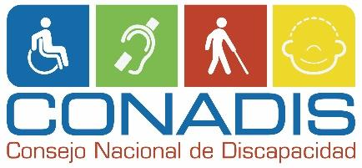
Consejo Nacional de Discapacidad
(CONADIS)

Memoria Institucional

2019

Tabla de Contenido

I. Tabla de Contenido 2
I. Resumen Ejecutivo 3
II. Información Institucional 3
III. Resultados de la Gestión del Año 6
a) Metas Institucionales de Impacto a la Ciudadanía 6
b) Indicadores de Gestión 14
1. Perspectiva Estratégica 14
2. Perspectiva Operativa 21
3 Perspectiva de los Usuarios 29
c) Otras acciones desarrolladas 29
IV. Gestión Interna 86
a) Desempeño Financiero 86
b) Contrataciones y Adquisiciones 88
V. Proyecciones al Próximo Año 95
VI. Anexos 97

Resumen Ejecutivo
La gestión institucional durante el año 2019 se ha centrado en

Información Institucional
- Misión
Garantizar la igualdad de derechos, equiparación de oportunidades y la eliminación de toda forma de discriminación hacia las personas con discapacidad.
- Visión
Lograr la plena inclusión de las personas con discapacidad en la sociedad dominicana y consolidar el rol de rectoría de políticas públicas en materia de discapacidad.
- Valores
- Alegría: Manifestar un estado interior luminoso, que ostenta una buena cantidad de energía y tendencia hacia una actitud constructiva y positiva, aún, cuando las cosas no hayan salido como se lo esperaba o deseaba.
- Coherencia: Actuar en consonancia con los principios y valores institucionales y personales. Solo la unidad entre el discurso y la acción (entre el dicho y el hecho) asegura la credibilidad de las personas ante sus pares.
- Compromiso: Dar lo mejor de sí y ser consecuentes con las responsabilidades asumidas ante los demás.
- Integridad: Actuar de modo equilibrado, honesto y justo, enfrentándose con todo el esfuerzo a las injusticias que se susciten y afecten a nosotros mismos o a nuestro entorno.
- Empatía: Sentir aquello que otro siente y, por tanto, compartir su necesidad y entregarse uno mismo a favor de su bienestar.
- Trabajo en Equipo: Sumar los talentos individuales para trabajar en una misma dirección, respetando las características y los aportes de cada quién.
- Base legal
Las atribuciones y funciones del Consejo Nacional de Discapacidad (CONADIS) están consignadas en un marco legal sólido, en el cual se destacan las siguientes leyes y normativas:
- Constitución de la República Dominicana
- Convención sobre los Derechos de las personas con Discapacidad ONU
- Protocolo facultativo de la Convención sobre los Derechos de la Persona con Discapacidad
- Convención Interamericana para la Eliminación de todas las Formas de Discriminación contra las personas con Discapacidad
- Ley Orgánica sobre Igualdad de Derechos de las personas con Discapacidad No. 5-13
- Reglamento No. 363-16 de aplicación de la Ley Orgánica Sobre Igualdad de Derechos de las personas con Discapacidad 5-13

- Principales Funcionarios
No | Nombre | Cargo
1 | Magino Corporán Lorenzo | Director Ejecutivo
2 | Antonella Cellucci | Directora Técnica
3 | Victor Valdez | Director Administrativo y Financiero
4 | Claudio Peri | Asesor
5 | Isabel Alba | Consultora Jurídica
6 | María Yulissa Pérez Parra | Encargada de División de RRHH
7 | Susan Cornielle | Encargada de Planificación y Desarrollo
8 | Khayssy Justianny Cruz Pérez | Encargada de Comunicaciones
9 | Edgar Pons | Encargado de Tecnología de la Información

Resultados de la Gestión del Año

Metas Institucionales de Impacto a la Ciudadanía
El Plan Operativo Anual (POA) 2019 fue elaborado considerando las necesidades de la institución y las acciones y objetivos del Plan Estratégico 2017-2020, alineados al objetivo específico 2.3.6 del segundo eje estratégico de la Estrategia Nacional de Desarrollo (END) 2030, que postula “Garantizar igualdad de oportunidades a las personas con discapacidad para impulsar su inclusión económica y social y proteger aquellas en condiciones de vulnerabilidad” y con el Presupuesto Anual; el cual fue diseñado con el enfoque de modelo de gestión orientado a resultados, que promueve la Dirección General de Presupuesto (DIGEPRES).
A este respecto, se definieron las metas para cada área, apuntando a la consecución de los objetivos institucionales siguientes:
- Asegurar que todas las políticas públicas en los sectores prioritarios sean inclusivas desde su concepción hasta su efectiva implementación.
- Impulsar el cambio de paradigma en la percepción social sobre las personas con discapacidad
- Incidir en la eliminación de las barreras en la participación social de las personas con discapacidad en sus comunidades.
- Optimizar el uso de los recursos y la efectividad en las intervenciones de la institución, mediante el mejoramiento de las capacidades técnicas del personal y la calidad en la gestión interna

La ejecución del referido POA presenta un 89% de cumplimiento promedio. En este sentido, las principales acciones llevadas a cabo para lograr el cumplimiento de las metas operativas establecidas, se pueden ver en detalle en la Matriz POA 2019 presentada en el anexo.
En cuanto al Plan Nacional Plurianual del Sector Público (PNPSP) que cubre el periodo 2019-2023, el cuadro presentado a continuación muestra los resultados al 2019 de los indicadores que garantizan la igualdad de oportunidades a las personas con discapacidad.
Producto PNPSP | Unidad de Medida | 2019 |  | %
 |  | Meta | Real
55- Asistencia con dispositivo de apoyo a las personas con discapacidad | Dispositivos de apoyo entregados | 480 | 581 | 132%
1546- Certificación personas con discapacidad según Sistema Nacional de Registro Valoración y Certificación de la Discapacidad | Personas con discapacidad certificadas | 300 | 499 | 166%
673-Implementación del plan de desarrollo con base comunitaria «Saliendo del Escondite» | Número de comunidades intervenidas | 40 | 40 | 100%
1958- Servicio de formación de Vida Independiente | Personas con discapacidad asesoradas | 330 | 330 | 100%
773- Inspección de accesibilidad universal en espacio de uso público | Número de espacios públicos inspeccionados | 65 | 55 | 85%

A continuación se ofrecen los detalles de las acciones ejecutadas por el CONADIS en el 2019, con miras a contribuir con la producción prioritaria vinculada:

- Gestión y Entrega de Dispositivos de Apoyo
Durante el 2019 se entregaron 618 dispositivos de apoyo, considerando en conjunto las entregas en respuesta a los levantamientos en las Jornadas de Inclusión Social y las solicitudes recibidas directamente en CONADIS. Del total de dispositivos entregados el 33.5% corresponden a bastones, el 23.4 % muletas y el 18.6% sillas de ruedas. El resto corresponden a bastones blancos, cojines y colchones anti-escara y andadores.
Estos dispositivos fueron entregados en 17 provincias. El porcentaje más alto de dispositivos (23.6%) fue entregado en el gran Santo Domingo, seguido por la provincia Independencia (21.2%) y, posteriormente, Dajabón (16.8%). El resto de las provincias fueron: Azua, El Seibo, Elias Piña, La Romana, María Trinidad Sánchez, Peravia, Puerto Plata, San Cristóbal, San José de Ocoa, San Juan y Santiago.
En noviembre de este año, se recibió la donación de 11 sillas de ruedas todo terreno de la Fundación Walkabout, quienes colaboran por primera vez con CONADIS.
Fueron canalizadas con otras instituciones aliadas, 12 solicitudes de sillas de ruedas especializadas y no disponibles en nuestro inventario. Estas sillas fueron donadas, previa evaluación por parte del CONADIS. Estas instituciones son: Joni and Friends, Walkabout (a través del CAID), Fundación PROBIEN y Plan de Asistencia Social de la Presidencia.
- Saliendo del Escondite y Jornadas de Inclusión
El programa de Desarrollo Inclusivo con Base Comunitaria “Saliendo del Escondite” está diseñado para despertar las conciencias y generar una alianza entre los líderes comunitarios, autoridades locales, organizaciones comunitarias de base buscando promover la participación de las personas con discapacidad en sus comunidades para que asuman su rol como ente activo de la sociedad.
La actividad de movilización “Saliendo del Escondite” durante el año 2019 se realizó en 9 Comunidades de diferentes provincias, alcanzando un impacto de 140 municipios desde su inicio en el año 2013. Ver detalle a continuación.

Localidad | Fecha de Realización
Saliendo del Escondite MICHES | 14/02/2019
Saliendo del Escondite la otra banda, Higuey | 14/03/2019
Saliendo del Escondite Escuela Gregorio Santos en Pedro Brand | 18/01/2019
Saliendo del Escondite Simón Bolívar | 26/01/2019
Saliendo del Escondite Juan Dolio | 09/04/2019
Saliendo del Escondite Salcedo | 05/07/2019
Saliendo del Escondite San Juan | 27/07/2019
Saliendo del Escondite, Manoguayabo, Santo Domingo Oeste | 25/09/2019
Saliendo del Escondite La Nueva Barquita | 25/10/2019

Con la realización de este programa se ha logrado la identificación y detección de necesidades de las personas con discapacidad, las cuales han sido remitidas para la inclusión en el Plan de Alfabetización y Seguro Familiar de Salud, formación técnico profesional, dotación de dispositivos de apoyo, difusión y práctica del deporte adaptado y el fortalecimiento de las organizaciones de la sociedad civil.
Talleres de Desarrollo Inclusivo con Base Comunitaria
Durante el año 2019 fueron realizado 16 Talleres de Desarrollo Inclusivo con Base Comunitaria en las provincias La Altagracia, El Seibo, San Pedro De Macorís, San Cristóbal, Santo Domingo Oeste, Santo Domingo Norte Y El Distrito Nacional. Estos talleres procuran implementar una agenda común en materia de inclusión, junto con todos los actores que hacen vida en la comunidad: gobiernos locales, representantes locales del gobierno central, organizaciones comunitarias de base, escuelas, iglesias y se procede a la construcción de respuestas a las necesidades del segmento poblacional con discapacidad para que puedan incluirse plenamente en la sociedad como actores activos, productivos y participativos, contribuyendo al desarrollo inclusivo con base comunitaria.
Jornada De Inclusión Social
Durante el año 2019 el CONADIS se involucró en el desarrollo del programa Quisqueya Digna de la Dirección General de Programas Especiales de la Presidencia DIGEPEP, realizando levantamientos de personas con discapacidad y sus necesidades, mediante las visitas domiciliarias en el territorio Se realizaron 40 Jornadas de Inclusión Social en 16 Provincias del interior del país y el Distrito Nacional. En estas jornadas se intervinieron 132 Comunidades diferentes, atendiendo de manera directa un total de 1,191 personas en diferentes ámbitos: para gestión de dispositivos de apoyo se atendieron 763 personas, 428 fueron asistida y referidas para gestión de seguro de salud a través de SENASA, documentación con la Junta Central Electoral y rehabilitación a través de la Asociación Dominicana De Rehabilitación, entre otras.
A continuación, el detalle de levantamiento de dispositivos de apoyo realizado en Jornadas de Inclusión
Cantidad de Personas | Cantidad y tipo de Dispositivos
1,191 Personas atendidas  763 Beneficiarios Directos de dispositivos de apoyo | - 282-sillas de ruedas  - 50-andador estándar  - 38-andador con ruedas  - 21-bastón blanco  - 92-bastón de 4 apoyo  - 150-bastón de 1 apoyo  - 100-muletas de aluminio para adultos  - 19-muletas canadienses  - 6 colchones antiescaras  - 7 audífonos

- Programa Vida Independiente
Vida Independiente es un movimiento internacional de personas con discapacidad que buscan impulsar las capacidades y el liderazgo de personas con discapacidad, a través de diversas técnicas que les ayuden a romper las barreras físicas y actitudinales que enfrentan diariamente.
El Consejo Nacional de Discapacidad (CONADIS) en el año 2019 realizó 8 cursos de Vida Independiente con convocatoria abierta a nivel nacional, capacitando unas 330 personas, aumentando con esto un 40% en comparación con el año 2018 en la formación de personas con y sin discapacidad. En este año 2019 se incluyeron dos nuevas e importantes modalidades la primera fue Vida Independiente para Personas con Discapacidad Visual, se realizó un curso con colaboración de organizaciones nacionales que trabajan con personas con discapacidad visual, como son el Patronato Nacional de Ciegos, Fundación Nacional de Ciegos (FUDCI) y el Centro Nacional de Recursos Educativos para la Discapacidad Visual Olga Estrella. La otra modalidad, que causó un gran impacto a nivel nacional en el ámbito de la rehabilitación es el curso Vida Independiente para Médicos y Terapeutas. Esta modalidad tiene carácter internacional ya que contó con la participación instructores mexicanos, quienes ostentan una experiencia en el área de más de 15 años. En un inicio se planificó para sólo realizar un curso en el año 2019 y gracias a los grandes resultados obtenidos y la motivación del Ministerio de Salud Pública (MPS), se realizó un segundo curso con dos visiones distintas, formar nuevos terapeutas en la filosofía y preparar formadores sobre la filosofía con el objetivo de que sean ellos quienes formen los médicos y terapeutas del futuro en estos temas que aportan tanto a la calidad de vida de las personas con y sin discapacidad en la República Dominicana.
Este año se logró aumentar a 24 las provincias con representación de líderes que promueven la filosofía Vida Independiente, aumentando así un 20% en referencia al año anterior.
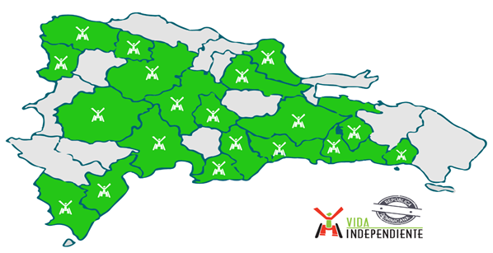
Para cerrar el año, se desarrolló el segundo encuentro de egresados de Vida Independiente RD el cual lleva por nombre “Rompiendo Barreras”, en este se reunieron más de 800 personas con y sin discapacidad de más de 15 provincias, estos estuvieron realizando un recorrido por diferentes avenidas de la ciudad de Santo Domingo con el objetivo de visibilizar las personas con discapacidad y concientizar a la población sobre su inclusión social e independencia. Esta actividad se desarrolló en el marco del día nacional e internacional de las personas con discapacidad y la celebración del segundo Aniversario del curso Vida Independiente RD. El recorrido finalizó en Plaza Guibia y este se cerró por todo lo alto con las palabras principales del Lic. Magino Corporán Lorenzo, director actual del Consejo Nacional de Discapacidad
(CONADIS), el Ing. Santiago Velázquez Duarte, Presidente y fundador de Vida Independiente México, la Dra. Alma Morales, representante de la Organización Panamericana de Salud (OPS), y el Dr. Pedro Luis Castellano , Superintendente de la Superintendencia de Salud y Riesgos Laborales (SISALRIL). Luego se continuó con presentaciones artísticas en manos de personas con discapacidad así tener un encuentro lleno de alegría por los logros de tan importante programa.
Este importante encuentro de egresados se llevó a cabo gracias al apoyo recibido de las siguientes instituciones: Banreservas, Banco Popular, SENASA, MSP, OPS y Defensa Civil.
Inspección de Accesibilidad Universal
Durante todo el año 2019, el CONADIS ha acompañado cuarenta y ocho (48) instituciones en los procesos de adecuación de sus instalaciones, dentro de las que se encuentran instituciones estatales, educativas, hoteles y centros de interés turístico, instituciones bancarias y negocios privados.

- Gobierno central y local (alcaldías, levantamientos municipales e instituciones públicas centralizadas): 13
- Privadas (centros educativos, negocios privados, hoteles, etc.):35

Indicadores de Gestión

Perspectiva Estratégica

Metas Presidenciales

Sistema Nacional de Evaluación de la Accesibilidad Universal

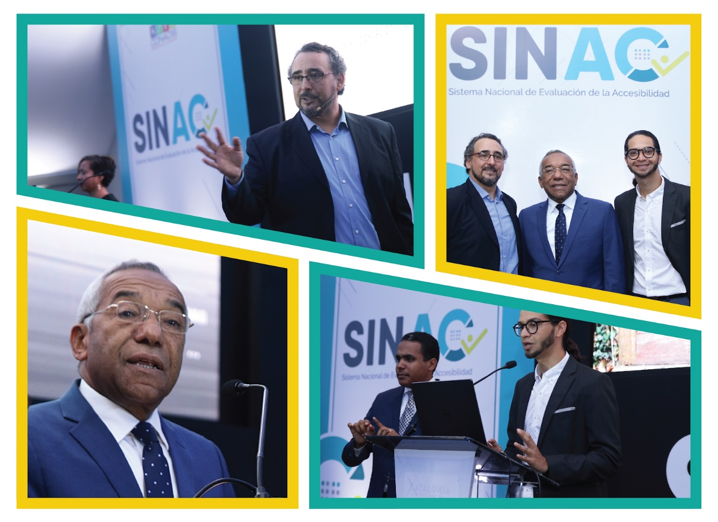
Después de varios años en el proceso de conceptualización, durante todo el 2019 el equipo de CONADIS estuvo trabajando junto a un equipo de consultores en la construcción del Sistema Nacional de Evaluación de la Accesibilidad Universal (SINAC) que fue lanzado oficialmente el día 27 noviembre. Este sistema permite la evaluación de los criterios de accesibilidad en los espacios de empresas públicas y privadas, reduciendo significativamente los esfuerzos físicos y económicos del CONADIS relacionados al acompañamiento de estas instituciones en lo que se refiere al cumplimiento de las normas nacionales sobre Accesibilidad Universal, según lo establecido en la Convención sobre los Derechos de las Personas con Discapacidad de la ONU, además de permitir ampliar significativamente el alcance de la promoción de la accesibilidad.
Este sistema entrará en operaciones a inicios del primer trimestre del año 2020 y tendrá un alcance nacional impactando la calidad de vida de miles de personas en todo el país.
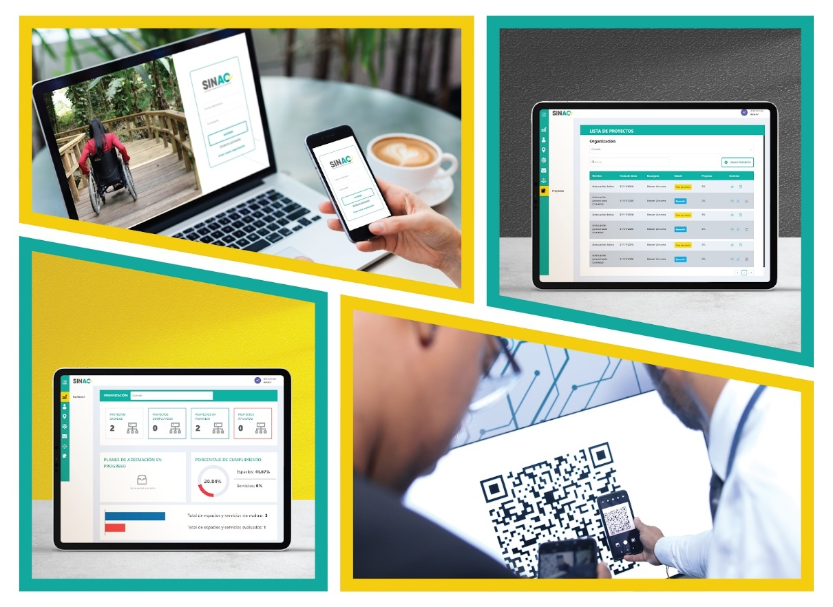
El SINAC como sistema se compone en tres partes principales que son en primer lugar un componente formativo que incluye la creación de normativas y su difusión (formación a distancia), la plataforma de evaluación de la accesibilidad y la herramienta de valoración de la accesibilidad por parte del público en general. El componente formativo fue contratado mediante licitación a principios del 2019 y durante todo el año se han estado construyendo dos formaciones a distancia, una sobre Turismo Accesible que estará abierta al público y una Sobre Accesibilidad Universal que está pensada para profesionales de la construcción y empresas que tengan como interés implementar la herramienta de evaluación.
El SINAC es la primera herramienta web de la Región Latinoamericana diseñada para promover y fomentar el cumplimiento de los criterios de accesibilidad y tiene el potencial necesario para convertirse en una referencia a nivel internacional, demostrando aún más como la República Dominicana se ha ido convirtiendo en un modelo a seguir en materia de inclusión de las personas con discapacidad.

Sistema de Monitoreo y Medición de la Gestión Pública (SMMGP)
Durante el año 2019, fueron tomadas acciones para el mejoramiento del índice del Sistema de Medición y Monitoreo de la Gestión Pública, cerrando el año con las siguientes valoraciones. Al concluir el año, los resultados alcanzados en cada indicador fueron:
No | Indicador | Frecuencia Evaluación | Última actualización | Cumplimiento
1 | SISMAP | Cuatrimestral | 30.11.2019 | 60%
2 | ITICGE | Trimestral | 30.11.2019 | 34%
3 | NOBACI | Cuatrimestral | 30.11.2019 | 81%
4 | Cumplimiento  Ley 200-04 | Mensual | 30.11.2019 | 99%
5 | Gestión presupuestaria | Trimestral | 30.11.2019 | 94%
6 | Contrataciones Públicas | Trimestral | 30.11.2019 | 87%
7 | Transparencia Gubernamental | Trimestral | 30.11.2019 | 82%
8 | Meta Presidencial | Mensual | 30.11.2019 | 100%

Sistema de Monitoreo de la Administración Pública (SISMAP)
En el transcurso del año 2019, se ha trabajado en coordinación con el Ministerio de Administración Pública (MAP), con el fin de mejorar los indicadores del CONADIS en el Sistema de la Administración Pública (SISMAP), logrando alcanzar el 60.52% a la fecha de diciembre del 2019
La Administración Pública estableció nueve (9) Indicadores básicos de organización y gestión, con un total de 25 indicadores vinculados, quedando el ranking institucional con la siguiente puntuación:
No | Indicador | Cumplimiento
1 | Gestión de la Calidad y los Servicios | 30%
2 | Organización de la función de RRHH | 90%
3 | Planificación de los RRHH | 100%
4 | Organización del Trabajo | 52%
5 | Gestión del Empleo | 68%
6 | Gestión de las Compensaciones y Beneficios | 100%
7 | Gestión del Rendimiento | 43%
8 | Gestión del Desarrollo | 80%
9 | Gestión de las Relaciones Humanas y Sociales | 65%

Estos indicadores se han clasificado en tres categorías:
1. Gestión de Recursos Humanos
El CONADIS elabora, todos los años, su Plan Operativo Anual (POA), donde se detalla la programación de las actividades que se llevarán a cabo en el transcurso del año, incluyendo lo relativo a la planificación de los recursos humanos de la institución, detallando para estos fines lo correspondiente al establecimiento del Plan de Capacitación, Diseño Organizativo, Remuneraciones y Beneficios, Gestión del Cambio y Evaluación de desempeño basado en competencias, entre otros aspectos clave para esta área de asesoría.
El plan de capacitación se llevó a cabo según lo planificado y detectado como necesidad de capacitación, a través de entrenamientos que permitan la dotación de herramientas y capacidades necesarias para un adecuado desempeño. A este respecto, es preciso resaltar que, al corte del 30 de noviembre, el Plan de Capacitación se implementó en un 100%, contribuyendo al desarrollo individual de los colaboradores y potencializando su gestión a través de las formaciones recibidas. A continuación se presentan las principales capacitaciones ejecutadas durante el período 2019:
Relacionadas a Competencias Generales/Otros:
- Certificación en Habilidades Ejecutivas Esenciales | - Certificación Internacional en Transformación Cultural
- Maestría en Habilidades Gubernamentales y Políticas Públicas | - Curso de Documentación de Procesos
- Inglés Corporativo | - Curso de e Ortografía y Redacción de Informes Técnicos.
- Taller en Media Training | - Charlas de ética y valores, ética ciudadana, y código de ética
- Taller Vivencial Meta Training | - Diplomado de Excel
- Diplomado de Proyectos | - Diplomado Lideres de Alto Desempeño
- Congreso de Gestión Humana | - Congreso Iberoamericano de Gestión Humana

Por otro lado, aplicando los lineamientos la nueva metodología de Evaluación de Desempeño por Resultados, Competencias, Régimen Ético y Disciplinario, se capacitó junto al Ministerio de Administración Pública respecto a la nueva metodología, y se realizó la evaluación de desempeño bajo esta modalidad, como herramienta para medir el desempeño de los empleados públicos y los aportes individuales en sus puestos de trabajo durante un período determinado, y en cumplimiento a lo establecido en la Ley No. 41-08 de Función Pública, se procedió a realizar en marzo de 2019, los acuerdos de desempeño de los colaboradores de la institución, con la finalidad de medir los resultados del personal en la consecución de las metas y objetivos trazados en las diferentes áreas funcionales, que finalizará al ponderar los objetivos logrados en diciembre 2019.
Con estas acciones, CONADIS está contribuyendo a la política de empleo público del gobierno a través de la profesionalización de la Administración Pública y por consiguiente, mejorando la calidad de vida de los servidores públicos y sus familias. En adición cumple con la Ley de Función Pública y sus reglamentos, contribuyendo a la Transparencia de la Gestión.
2. Fortalecimiento Institucional (Organización del Trabajo y Estandarización de Procesos).
El CONADIS ha trabajado en su fortalecimiento interno para hacer frente a las funciones que le otorga la ley en materia de rectoría de las políticas públicas sobre discapacidad y para poder brindar el adecuado asesoramiento a instituciones públicas y privadas en materia de inclusión de la población con discapacidad. Consciente de que, con el fortalecimiento interno, la institución contribuye a la política de racionalidad y eficiencia en el gasto público.
En ese sentido y en atención al fiel cumplimiento de las disposiciones emitidas para la conformación de las estructuras organizativas del sector público, el CONADIS cuenta con una estructura organizacional aprobada mediante la Resolución Administrativa Núm. 05-18 de fecha 22 de octubre del 2018, y refrendada por el Ministerio de Administración Pública. Contando así con una estructura organizativa alineada a la misión, visión y sus objetivos y estrategias institucionales, permitiendo ejecutar sus actividades de manera óptica, y para este 2019 se aplicó en el Sistema de Administración del servidor Público (SASP) la estructura aprobada.
3. Gestión de Calidad (Gestión de Calidad y Servicios)
El CONADIS ha trabajado en fortalecimiento del control interno y la gestión de calidad, con el compromiso de mejorar los servicios que ofrece a los ciudadanos, para que los mismos reciban un servicio efectivo y de calidad.

Perspectiva Operativa

Índice de Transparencia
En cumplimiento con el Artículo 1 de la Ley No. 200-04 de Libre Acceso a la Información Pública y al Reglamento de aplicación No. 130-05, en contribución con la transparencia de la gestión gubernamental y la promoción de los valores éticos en la institución, durante el año 2019 fueron ejecutadas las siguientes acciones:
- Respuestas a solicitudes de información por parte de ciudadanos y ciudadanas
Al 30 de noviembre de 2019, se recibieron y atendieron 21 solicitudes de información, cumpliendo con los requerimientos en un tiempo promedio de respuesta de 15 días. El 86% de dichas solicitudes fueron recibidas vía web a través del Portal Único de Solicitud de Acceso a la Información Pública https://saip.gob.do/ y el restante 14% vía comunicación escrita.

- Actualización Portal de Transparencia del CONADIS
El CONADIS ofreció un servicio permanente de información a través del Portal de Transparencia, acorde con la política de estandarización indicada en la Resolución 1-2018, suscrita por la Dirección General de Ética e Integridad Gubernamental (DIGEIG), y conforme a la Ley General de Libre Acceso a la Información Pública No. 200-04. Los datos publicados en la referida sección fueron actualizados de manera periódica, con el objetivo de brindar a la ciudadanía informaciones actualizadas.

- Calificaciones de las Evaluaciones mensuales al Portal de Transparencia, de acuerdo a la Ley 200-04
Al 30 de octubre de 2019 el promedio de calificaciones de las evaluaciones al Portal de Transparencia según los lineamientos de la Resolución 1-2018 presenta un nivel de cumplimiento de 95%. Los avances y mejoras han sido continuas en el presente año. Se mantiene una efectiva rendición de cuentas a la ciudadanía mediante la publicación de las informaciones referentes a la ejecución física-financiera institucional, los planes, programas, proyectos, estadísticas institucionales y laborales, entre otros.
Evaluación mensual índice de transparencia
Mes | Calificación
Enero | 82
Febrero | 96
Marzo | 89
Abril | 93
Mayo | 98
Junio | 97
Julio | 97
Agosto | 100
Septiembre | 99
Octubre | 95
Noviembre | N/D
Diciembre | N/D

N/D= No Disponible

Índice de Uso TIC e Implementación Gobierno Electrónico
El Índice de uso de TIC e implementación de gobierno electrónico (iTICge) es la herramienta creada por la Oficina Presidencial de Tecnologías de la Información y Comunicación (OPTIC), para la medición y evaluación sistemática y cuantitativa del avance de la implementación de estos aspectos en el Estado Dominicano.
Durante el año que concluye el Consejo Nacional de Discapacidad realizó actividades relacionadas a mejorar el ranking a nivel general, siendo la más importante:
1. Terminación del portal web principal, así como el de la sección Transparencia, para cumplir con los estándares usados por el Estado Dominicano.
2. Publicación en la página web y en las redes sociales de los servicios ofrecidos por la institución para la ciudadanía.
3. Continuación de la implementación de buenas prácticas en gestión y controles TIC.

Normas Básicas de Control Interno (NOBACI)
Dando cumplimiento a lo establecido por la Contraloría General de la República (CGR), mediante la Resolución N°. 001-17 que establece y fija el plazo para la implementación de las Normas Básicas de Control Interno (NOBACI) del Sector Público Dominicano, durante el año 2019, el CONADIS llevó a cabo sesiones de trabajo acompañados por la mencionada entidad, donde fueron revisadas las evidencias con observaciones cargada en el Sistema para diagnóstico de las NOBACI, así como el desarrollo de actividades formuladas a partir del plan de mejora del autodiagnóstico del pasado año. Actualmente, el CONADIS cuenta con una valoración de 81% de cumplimiento y se encuentra en la planificación de la realización del autodiagnóstico 2020, actividad que queda pendiente al cierre del 2019. A continuación los resultados de las diferentes matrices:

Gestión Presupuestaria
El desempeño físico y financiero del Consejo Nacional de Discapacidad se enmarcó dentro del Plan Operativo Anual (POA) establecido para alcanzar los objetivos y metas propuestas por la institución para el año 2019.
Las acciones a llevar a cabo durante el año se cuantifican por medio de los insumos requeridos para los diferentes productos institucionales. De esta manera, se traducen en términos monetarios los recursos a utilizar para llevar a cabo las operaciones y funciones asignadas a esta institución, en virtud del marco regulatorio vigente.
Al cierre, la institución cuenta con un porcentaje de 94% en el indicador de Gestión Presupuestaria, lo que denota un grado de cumplimiento excelente para los requisitos exigidos.

Asignación de Presupuesto del Período/Metas de Producción Establecidas vs Logradas
El presupuesto del año 2019 del Consejo Nacional de Discapacidad fue diseñado con el enfoque del modelo de gestión orientado a resultados que promueve la Dirección General de Presupuesto (DIGEPRES). Se definieron los productos del programa que se entregan a la sociedad, los cuales surgen de las funciones asignadas a la institución, su visión y su planificación estratégica.
En este sentido, el desempeño físico y financiero del presupuesto del CONADIS, se detalla a continuación:

INFORMACIONES DE PRODUCTOS
Productos relacionados al programa 11-Inclusión Social de Personas con Discapacidad
Avance Físico
Producto | Unidad de Medida | Meta Productos 2019 |  | %
 |  | Programada | Ejecutada
6192-Inspección de Accesibilidad universal en espacios de uso público | Número de espacios inspeccionados | 65 | 55 | 85
5990-Provisión de Servicios y Asesorías a personas con discapacidad | Número de personas con discapacidad atendidas y/o asesoradas | 1,200 | 1,471 | 123
5991-Asistencia técnica a entidades públicas y privadas en materia de inclusión y discapacidad | Número de entidades públicas y privadas asesoradas | 70 | 73 | 104

Ejecución presupuestaria por producto
Producto | Meta Productos 2019  RD$ |  | %
 | Programada | Ejecutada
6192-Inspección de Accesibilidad universal en espacios de uso público | RD$5,369,727.00 | RD$2,441,029.75 | 45%
5990-Provisión de Servicios y Asesorías a personas con discapacidad | RD$7,386,055.00 | RD$5,340,400.65 | 72%
5991-Asistencia técnica a entidades públicas y privadas en materia de inclusión y discapacidad | RD$18,400,691.00 | RD$16,304,827.91 | 88%

Plan Anual de Compras y Contrataciones (PACC)
Como parte de la planificación del año 2019, el Consejo Nacional de Discapacidad (CONADIS) presentó su Plan Anual de Compras, dentro del marco de lo establecido en los artículos 32 y 33 del Decreto No. 543-12, que establece el Reglamento de Aplicación de la Ley sobre Compras y Contrataciones de Bienes, Servicios, Obras y Concesiones. El documento sirvió como marco de referencia para los procedimientos de compras o contrataciones, los cuales no pueden ser iniciados si no se dispone de la respectiva apropiación presupuestaria y cuota de compromiso.
Con este plan, el CONADIS dispone de un método de planificación y programación en función de sus metas institucionales, para el uso de los recursos públicos, que responde a las necesidades y requerimientos de la sociedad y a las disponibilidades presupuestarias y de financiamiento; procurando la eficiencia en el manejo de los fondos y asegurando, adicionalmente, competitividad y transparencia.
En el Plan Anual de Compras 2019 fueron incluidos todos los productos y/o servicios que en la institución se planificó comprar o contratar durante el referido año, así como la cantidad y el monto estimado disponible para las adquisiciones de bienes y servicios. Se definieron, además, los productos, servicios, grupo de ítems o proyectos de manera explícita y pertinente. A este respecto, esta información nos permite transparentar el mercado proveedor, de acuerdo a las políticas y procedimientos establecidos por la Dirección de Compras y Contrataciones Públicas.
Es preciso indicar que el Plan Anual de Compras programó un total de RD$108,970,112.00, ejecutándose la cantidad de RD$93,139,381.79, al 30 de noviembre del 2019.
Se puede acceder al Plan Anual de Compras 2019 a través de la Sección de Transparencia de la página web del CONADIS: www.conadis.gob.do/transparencia

Sistema Nacional de Compras y Contrataciones Públicas (SNCCP)
Durante el año 2019, el CONADIS llevó a cabo acciones importantes para incrementar su puntuación en el Sistema Nacional de Compras y Contrataciones Públicas (SNCCP), en cuanto a los sub indicadores: Publicación de procesos de compras en el portal transaccional, Gestión de los procesos y Compras a MYPYMES. Al 30 de noviembre la institución cuenta con un porcentaje de 87.45% en el indicador del SNCCP, lo que denota un grado aceptable de cumplimiento para los requisitos exigidos.

Comisiones de Veeduría Ciudadana
El Consejo Nacional de Discapacidad en el 2019 no recibió visitas de estas comisiones.

Auditorías y Declaraciones Juradas
En pleno cumplimiento del numeral 32 del artículo No. 2 de la Ley 311-14 que instituye el Sistema Nacional Autorizado y Uniforme de Declaraciones Juradas de Patrimonio de los Funcionarios y Servidores Públicos, el Consejo Nacional de Discapacidad (CONADIS) ha publicado la Declaración Jurada de Patrimonio de los siguientes cargos: Director Ejecutivo, Director Administrativo Financiero, Encargada Financiera y Encargada de Compras y Contrataciones. Estas declaraciones pueden ser consultadas a través de la sección de transparencia de la página web del CONADIS: www.conadis.gob.do/transparencia

Perspectiva de los Usuarios

Sistema de Atención Ciudadana 3-1-1
El sistema 311 de Atención Ciudadana tiene como finalidad permitirle al ciudadano realizar sus denuncias, quejas, reclamaciones y sugerencias referentes a cualquier entidad o servidor del gobierno de la República Dominicana, para que las mismas puedan ser canalizadas a los organismos correspondientes. En tal sentido, cumpliendo lo que dispone el Decreto No. 694-09, que establece el referido Sistema, la página web institucional contiene una sección habilitada para estos fines, cuyo plazo de respuesta es de quince (15) días laborables. Asimismo, el ciudadano puede contactar a través de la línea telefónica 311.
A este respecto, al corte del 30 de noviembre de 2019, se recibió una sola queja que fue canalizada a través del departamento correspondiente.

Otras acciones desarrolladas
En este sentido, las otras acciones llevadas a cabo en el 2019 para lograr el cumplimiento de las metas operativas establecidas alineadas al Plan Estratégico Institucional 2017-2020, son las detalladas a continuación.
Acciones relacionadas al EJE 1. Políticas Públicas Inclusivas
- Acceso a la Justicia en Igualdad de Condiciones
- Plan de Accesibilidad para el Sector Justicia
Eje Estratégico 1 (EE): Reforzar los conocimientos de los operadores del sistema judicial respecto de los Derechos de las Personas con Discapacidad y el Acceso a Justicia.
En lo que respecta a este Eje de la Ruta de Acceso a Justicia, CONADIS continuó con su proceso de apoyo para el cumplimiento del Objetivo 1.1.“Sensibilización sobre la temática a todos los actores de las instituciones públicas que trabajan en el acceso a la justicia”. En este sentido impartió dos talleres sobre Trato Digno y Acceso a Justicia para Personas con Discapacidad al personal de la Procuraduría General de la República.
En esa misma medida y en el marco de Proyecto de Justicia de Chemonics International, el equipo de Sensibilización del CONADIS impartió dos talleres en las Unidades Especializadas de Violencia de Género de las Fiscalías de Santo Domingo Este y Oeste donde participaron más de 20 miembros de estas unidades incluyendo fiscales, psicólogos forenses del INACIF, médicos forenses, personal de recepción de denuncias, personal de seguridad, trabajadores sociales, personal de archivo y abogados (as).
En cuanto al Objetivo. 1.2. de la Ruta de Acceso a Justicia: “Capacitación y Formación sobre la temática a todos los actores de las instituciones públicas que trabajan en el acceso a la justicia” CONADIS se encuentra en proceso de construcción del Protocolo de Acceso a la Justicia de las Personas con Discapacidad junto a la Secretaría de Derechos Humanos de la República de Brasil, en el marco del Acuerdo de Cooperación suscrito en el 2015. Este protocolo de Acceso a Justicia será utilizado como guía para la sensibilización y capacitación de los operadores del Sistema de justicia en República Dominicana, respecto del trato digno y respeto a los derechos de las personas con discapacidad como garantía al acceso efectivo a la Justicia.

Eje Estratégico 2 (EE): Asegurar que el entorno físico, la tecnología y la comunicación de las instituciones públicas intervinientes en el Sistema Judicial cumplan con los criterios de Accesibilidad Universal.

El año 2019 presentó avances respecto del Objetivo 2.1 “Generar accesibilidad universal en los entornos físicos conforme a los criterios de la Convención sobre las Personas con Discapacidad”. En consecuencia el Poder Judicial en consulta con CONADIS realizó un proceso levantamiento de estructura física de sus oficinas y palacios de justicia en todo el territorio nacional a fines de determinar las modificaciones necesarias para el cumplimiento de la Norma Nacional de Accesibilidad, NORDOM 779.
En ese tenor, incluyeron la adecuación de las estructuras físicas de sus oficinas y palacios de justicia en todo el territorio nacional, por primera vez, como parte de su Plan Estratégico Institucional VISIÓN JUSTICIA 20/24. Estas acciones son el resultado de la aplicación de la Política de Igualdad de Discapacidad adoptada por el Consejo del Poder Judicial mediante resolución No. 30/2016.

Igualmente como parte de esta Política de Igualdad de Discapacidad, en lo relativo al Objetivo Específico 8, literal d: “Promover la utilización de un lenguaje comprensible, tales como: lenguaje oral y lengua de señas, la visualización de textos, la escritura en braille, la comunicación táctil, los macrotipos, la comunicación escrita, digitalizada, audio y multimedia accesibles, el lenguaje sencillo, los medios de voz y otros sistemas y formatos aumentativos y alternativos de comunicación, incluidas las tecnologías de la información la comunicación accesible, así como la eliminación de barreras edilicias y mejoramiento de acceso al sistema de justicia en general.”
La Escuela Nacional de la Judicatura con el apoyo del CONADIS, continúa con la implementación del curso de Formación de los Intérpretes de Lengua de Señas Judiciales, medida implementada por primera vez en 2018 y que ha mejorado significativamente el acceso de las personas sordas al sistema de justicia y el respeto de sus derechos e independencia.

- Programa de Fomento del Turismo Accesible
- Certificación de Playas Bandera Azul

Gracias al programa de promoción del Turismo Accesible en la República Dominicana, el CONADIS, representado por su departamento de Accesibilidad, como en años anteriores formó parte del Jurado Nacional de Bandera Azul evaluando la accesibilidad en las principales zonas de interés turísticos del país como lo son las zonas de Punta Cana, La Romana y Puerto Plata. En 2019, 25 segmentos de playa fueron certificadas como Bandera Azul.
Estos segmentos de playa cuentan con las condiciones mínimas requeridas para garantizar el disfrute de la zona de playa por los visitantes con discapacidad y movilidad reducida que se dan cita en estos establecimientos hoteleros, dentro de los cuales se pueden resaltar baños de playa adaptados para usuarios de sillas de ruedas, caminería de playa, chozas designadas y como criterio obligatorio la disponibilidad de por lo menos una silla anfibia por segmento de playa.

- Conferencia sobre Turismo Accesible para América Latina y el Caribe
La Conferencia sobre Turismo Accesible América Latina y el Caribe es el primer espacio a nivel regional que trata los beneficios y articula las sinergias necesarias para incentivar el crecimiento del segmento como un mecanismo de desarrollo social y mejoramiento de la calidad de vida de las personas con discapacidad y sus familias en la región de América Latina y el Caribe. Este espacio sirve para el intercambio de buenas prácticas, así como también incentivar la cooperación multilateral entre los países e instituciones participantes.
La primera versión de esta Conferencia tuvo lugar en República Dominicana en el año 2015, en ella se resaltaron las ventajas competitivas que representaba la creación de espacios turísticos accesibles. En el 2016, fue realizada en Ecuador centrándose en los temas de promoción en investigación, en el 2017 nuevamente en Panamá se abordaron los temas sobre la cadena valor del turismo accesible y en 2018 la sede fue la ciudad de Puebla, México donde se consideró la importancia de la región para los mercados emisores de turismo. Por último, en el año 2019 en Guatemala, durante la quinta versión, se tocaron las oportunidades que presenta este segmento de mercado para temas relevantes como la inclusión social, el cumplimiento de los ODS y el acceso al empleo.
El CONADIS de la República Dominicana estuvo acompañando a la delegación Guatemalteca (en su rol de liderazgo como país propulsor de la temática en la región), en procesos asociados al desarrollo de la conferencia y con estos fines fue creada la página web www.turismoparatodos.net que desde mediados de año 2019 es el espacio que recopila todas las informaciones relacionadas a la conferencia y su desarrollo a nivel internacional.
El desarrollo de la Conferencia de Turismo Accesible, bajo el liderazgo del CONADIS, en los diferentes países de América Latina ha permitido que cada años más expertos del sector, operadores turísticos y gestores de políticas públicas estén informados sobre las estrategias, mejores prácticas y oportunidades que representa el desarrollo de este segmento de mercado turístico y el impacto que tiene en la promoción de los derechos de las personas con discapacidad y las adecuaciones en materia de accesibilidad y trato digno a lo largo de la cadena de valor del turismo.

- Estrategia Integral de Inclusión Laboral
- Conformación de Cooperativas para emprendimiento de personas con discapacidad

Como parte del Programa de Emprendimiento para la inclusión laboral de personas con discapacidad que ejecuta el CONADIS, desde el 2018 se desarrolla el Concurso Cooperativas Inclusivas, en coordinación con la Dirección de Programas Especiales de la Presidencia (DIGEPEP) y con el Instituto Dominicano de Cooperativas (IDECOOP).
El concurso tiene como objetivo general identificar grupos de personas con discapacidad con el deseo de emprender y que por parte del Estado se les brinde acompañamiento técnico, se brinde acceso a capacitaciones y un capital en especie para apoyar el inicio de las operaciones de sus negocios. Los objetivos específicos del concurso son: (i) impulsar la inclusión al trabajo de personas con discapacidad y su independencia económica, (ii) fomentar el desarrollo local y comunitario, y (iii) generar empresas sociales sostenibles.
En ese marco se presentaron tres equipos cooperativistas de personas con discapacidad, dos del tipo de producción y trabajo y uno del tipo de ahorros y créditos. Se han realizado capacitaciones en emprendimiento y modelo cooperativista, gerencia, mercadeo y sostenibilidad impartidas por DIGEPEP y el IDECOOP.
Asimismo, durante el 2019 las cooperativas han estado en el proceso de conformación legal para recibir el Decreto Presidencial para su constitución formal, mientras que el CONADIS gestionó equipos tecnológicos a través del programa República Digital del Ministerio de Industria, Comercio y MIPYMES (MICM) para ser entregados a las cooperativas para impulsar sus negocios una vez conformados.
El capital en especie será asignado a través de una evaluación que mire los siguientes criterios: (i) el 60% de cada grupo deberá estar conformado por personas con discapacidad, (ii) la idea de negocio debe incluir productos o servicios que también vayan dirigidos al bienestar de las personas con discapacidad, además de la población en general, y (iii) que esté alineado con por lo menos uno de los Objetivos de Desarrollo Sostenible (ODS). El Concurso pretende apoyar la independencia económica de más de 50 personas con discapacidad.

- Bazares Itinerantes
Bazares Itinerantes también forma parte del Programa de Emprendimiento del CONADIS y tiene como finalidad fomentar el auto-empleo, el talento y emprendimiento de las personas con discapacidad a través de la fabricación y comercialización de artesanías y productos de uso común.
Esta iniciativa se desarrolla en instituciones tanto públicas como privadas que apuestan por la efectiva inserción de las personas con discapacidad y sus familias, desde un enfoque de derechos. El CONADIS co-organiza estos bazares, asegurando la convocatoria y participación de los artesanos con discapacidad que ya cuentan o han iniciado sus procesos de formalización de sus micro negocios.
En esta actividad los/as artesanos/as tienen la oportunidad de presentar, promocionar y comercializar sus productos, a la vez que promueven el cambio del paradigma de la discapacidad desde el enfoque de enfermedad o asistencialismo, a un enfoque de derechos y de igualdad de condiciones.
Durante el año 2019 se realizaron cuatro Bazares Itinerantes, uno de ellos en el Colegio Ashton School con motivo a la celebración de la dominicanidad. Un espacio donde los estudiantes tuvieron la oportunidad de adquirir distintos productos elaborados por personas con discapacidad al mismo tiempo que fueron sensibilizados en la importancia sobre aprender de Lengua de Señas para comunicarse con las personas sordas.
El segundo bazar fue celebrado en coordinación con el Ayuntamiento del Distrito Nacional (ADN) como parte de las acciones del programa de inclusión de personas con discapacidad que esta institución pública ha venido desarrollando durante este año. Otro bazar fue celebrado en el Consejo Nacional de Discapacidad (CONADIS) en conmemoración por el Día de las Madres, mientras que un cuarto bazar fue celebrado en la Dirección General de Compras y Contrataciones Públicas (DGCP), con la participación de 30 artesanos y artesanas en cada uno de estos.
Uno de los ejes principales de los Bazares Itinerantes, es el acceso a capacitación y herramientas de negocios para los artesanos con discapacidad. A ese respecto, el CONADIS junto UNPHU Emprende realizaron capacitaciones en temas de sensibilización sobre emprendimiento, técnicas de ventas y comportamiento hacia el emprendimiento. Asimismo, en el marco del programa República Digital y con el apoyo del viceministerio de Pymes del Ministerio de Industria Comercio y Mipymes se capacitó a los artesanos y artesanas con discapacidad en el uso de las tecnologías y redes sociales para comercializar sus productos con mejores estrategias de mercado.
- Estudio sobre inclusión laboral de las personas con discapacidad
El Artículo Nº 17 de la Ley 5-13 sobre los Derechos de las Personas con Discapacidad establece que el Consejo Nacional de Discapacidad debe garantizar el desarrollo de investigaciones sociales y científicas relacionadas con la discapacidad.
En este sentido, durante el año 2019 el CONADIS finalizó la elaboración del estudio “Consecuencias sociales y económicas de la exclusión laboral de la población con discapacidad en República Dominicana”, un estudio de corte descriptivo- analítico, con un diseño metodológico mixto, a través de la triangulación de fuentes de información documentales, de fuentes cuantitativas y de fuentes cualitativas; utilizando como principal fuente de datos al IX Censo Nacional de Población y Vivienda.
El objetivo general de dicho estudio fue analizar la situación con respecto a la inclusión laboral de la población con discapacidad en el país, incluyendo las principales barreras y las consecuencias económicas y sociales de la exclusión laboral a nivel individual, familiar y para el Estado.
De manera específica, a través de esta investigación se procuró caracterizar la situación socioeconómica y laboral de las personas con discapacidad en el país, describir las principales barreras que restringen la participación de la población con discapacidad, explorar las consecuencias económicas y sociales de la exclusión del mercado laboral de las personas con discapacidad en el país, con especial atención a su relación con la pobreza económica; asimismo, procuró identificar la respuesta nacional dirigida al logro de la inclusión de las personas con discapacidad en el mercado de trabajo; y realizar recomendaciones de cara al diseño de intervenciones dirigidas al logro de la inclusión laboral de la población con discapacidad en el país.
Este estudio incluye, además, un examen de los marcos jurídicos y programáticos y de la respuesta nacional con respecto a la inclusión laboral de las personas con discapacidad.
Durante este año el estudio pasó por un riguroso proceso de revisión técnica realizada por personal técnico del CONADIS y del Programa de las Naciones Unidas para el Desarrollo (PNUD), organismo que está apoyando la publicación, difusión y socialización del documento final, prevista para el año 2020.
Los resultados y recomendaciones de este estudio servirán como base para la toma de decisiones y para la formulación de políticas públicas en materia de inclusión laboral; así como para la difusión de información pertinente a la sociedad en general para toma de conciencia y sensibilización sobre el tema.

- Formación sobre procesos de inclusión laboral
Como parte de la estrategia de inclusión laboral, el CONADIS facilita el taller: "Inclusión Laboral de Personas con Discapacidad desde un Enfoque de Derechos". Este taller es impartido principalmente para los gestores de capital humano de las empresas privadas e instituciones públicas, que inciden en los procesos de reclutamiento y selección de personal, así como a los directivos de las áreas técnicas y administrativas y supervisores solicitantes del personal a contratar.
En el taller se transfieren conocimientos sobre cómo realizar procesos de reclutamiento y selección inclusivos, cómo brindar un trato digno a las personas con discapacidad durante la entrevista, la evaluación de curriculum por competencias, los mitos que existen entorno a las capacidades y actitudes de las personas con discapacidad, los ajustes razonables que deben emplearse para el correcto desempeño de la persona con discapacidad, entre otros temas.
A continuación se resaltan las empresas e instituciones que recibieron esta formación en el año 2019: Banco Bellbank, Ege-Haina, Ayuntamiento del Distrito Nacional (ADN), Implementos y Maquinarias (IMCA), el Consejo Nacional de la Niñez (CONANI), Dirección General de Compras y Contrataciones Públicas (DGCP), Oficina de Ingenieros Supervisores de Obras del Estado (OISOE), Asociación de Hoteles La Romana-Bayahíbe, Propagas, Banesco, Instituto Geográfico Nacional (IGN), la Dirección General de Impuestos Internos (DGII), Seguro Nacional de Salud (SENASA) y Molinos Modernos.
Asímismo continuaron en este año formándose en materia de inclusión laboral y trato digno las Oficinas Territoriales de Empleo (OTE) del Ministerio de Trabajo, estas oficinas se encuentran en la actualidad en proceso de apertura y en práctica de labores en la OTE más cercana. El objetivo de estas oficinas es brindar servicios de formación e intermediación laboral, con esta capacitación en inclusión laboral los servidores públicos tendrán herramientas para ofrecer un servicio inclusivo. Las oficinas sensibilizadas en este 2019 fueron: Los Alcarrizos, Monte Plata, Moca, Santiago UASD, Valverde, Barahona, Bonao.
Este taller forma parte de los servicios de asesoría y acompañamiento que brinda el CONADIS para impulsar el cumplimiento de la cuota laboral de personas con discapacidad, que establece la Ley 5-13 en empresas públicas e instituciones privadas en el que, a partir de esta asesoría, más de 30 empresas e instituciones públicas han contratado o iniciaron sus procesos de reclutamiento de personas con discapacidad en puestos acorde a las competencias de los candidatos.

- Modelo de Educación Inclusiva
- Diccionario de Lengua de Señas de la República Dominicana
Como estrategia para que las personas con discapacidad tengan acceso a la educación, sin discriminación y en igualdad de condiciones, y en reconocimiento de las brechas de inclusión socioeconómicas de las personas con discapacidad auditiva por barreras en la comunicación y acceso a la información, el CONADIS se encuentra coordinado el proceso de construcción del Diccionario de la Lengua de Señas Dominicana oficial, consensuado y estandarizado, junto con la Asociación Nacional de Sordos y la Dirección de Educación Especial del Ministerio de Educación.

Con la elaboración de este Diccionario, se busca beneficiar a más de 97,735 personas con discapacidad auditiva que existen en el país (según los datos del censo 2010), y sus objetivos específicos son:
(i) estandarizar los distintos vocabularios de lengua de señas que existen (de forma empírica y no sistematizada) a nivel nacional;
(ii) que las personas sordas de República Dominicana se puedan comunicar entre ellas y con los demás de una manera más eficiente y efectiva;
(iii) que las instituciones de enseñanza, grupos organizados de la comunidad sorda, intérpretes de lengua de señas y capacitadores particulares tengan una única guía para la formación en lengua de señas;
(iv) que se pueda elaborar material didáctico para la enseñanza de la comunidad sorda;
(v) que se disminuyan las barreras y brechas en la comunicación para las personas sordas y que se faciliten sus procesos de inclusión educativa, social y económica.
Reconociendo que el Diccionario debe responder a la realidad e idiosincrasia de sus beneficiarios, está siendo construido por la comunidad sorda de todo el país, así como otras instituciones públicas, organizaciones representantes de las personas con discapacidad auditiva e intérpretes, sociedad civil y líderes comprometidos con la inclusión plena de las personas sordas en todo el territorio nacional. Asimismo, se cuenta con la asesoría técnica por cooperación bilateral de la Federación Nacional de Personas Sordas del Ecuador y el Consejo Nacional para la Igualdad de Discapacidades (CONADIS Ecuador), quienes ya cuenta con la experiencia del diseño del Diccionario de Lengua de Señas Ecuatoriano “Gabriel Román”.
El proyecto inició en el mes de marzo de 2019 y tiene un avance del 45% de lo planificado. Los principales hitos que se pueden destacar son:
- Socialización del proyecto junto a todos los involucrados y haciendo acto formal de firma del Convenio Interinstitucional entre CONADIS República Dominicana, ANSORDO, CONADIS Ecuador y FENASEC.
- El proyecto cuenta con 4 fases o etapas para recogida de información, durante este año se realizaron las dos primeras fases, realizando 43 consultas en 20 provincias del país donde participaron más de 450 personas sordas mayores de 15 años.

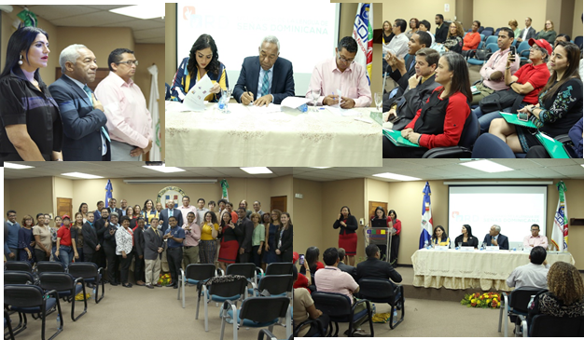
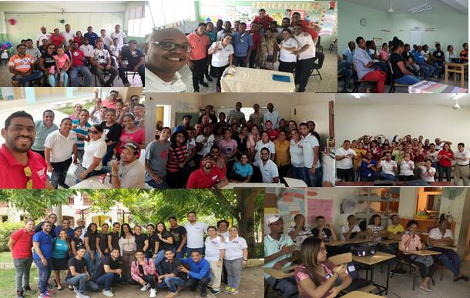

En septiembre de este año también se realizó un Encuentro Consultivo con Líderes e Instituciones vinculadas donde se presentaron los avances y se hicieron mesas de trabajo para debate, reflexión y sugerencias al proceso.

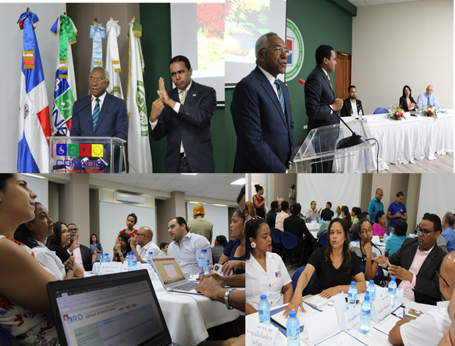

- Sistema de Valoración, Certificación y Registro Continuo de la discapacidad

El CONADIS tiene la responsabilidad de diseñar el Sistema Nacional de Valoración, Certificación y Registro Continuo de la Discapacidad, basado en la Clasificación Internacional del Funcionamiento de la Discapacidad y la Salud (CIF), en coordinación con las instituciones que conforman el Sistema Dominicano de Seguridad Social. Para estos fines el CONADIS cuenta con el apoyo técnico del Banco Interamericano de Desarrollo (BID) y de la Organización Panamericana de la Salud (OPS).
La discapacidad abarca tanto las deficiencias estructurales o funcionales del individuo, las limitaciones de la actividad y las restricciones de la participación en situaciones vitales. Por consiguiente, para poder valorar la discapacidad como un fenómeno complejo es necesario contar con un sistema que incluya un equipo multidisciplinario e instrumentos capaces de evaluar todas y cada una de estas esferas y reflejar la interacción entre las características del organismo humano y las características de la sociedad en la que vive.
Este Sistema de Valoración permitirá facilitar a las personas con discapacidad el acceso a políticas públicas, beneficios y servicios sociales, y una rehabilitación integral, con miras a equiparar sus oportunidades para el disfrute pleno de sus derechos en igualdad de condiciones que las demás. Asimismo, se convertirá en la mayor fuente de información sobre discapacidad en el país con base en registros administrativos que podrán ser explotados tanto para fines estadísticos, de acuerdo a la demanda de instrumentos nacionales e internacionales como la Estrategia Nacional y los ODS, así como para la formulación de políticas y programas efectivos para esta población
En mayo de 2019 se socializó el diagnóstico de la situación actual de la valoración de discapacidad del país y las recomendaciones para la implementación del sistema dominicano de valoración basado en la CIF.
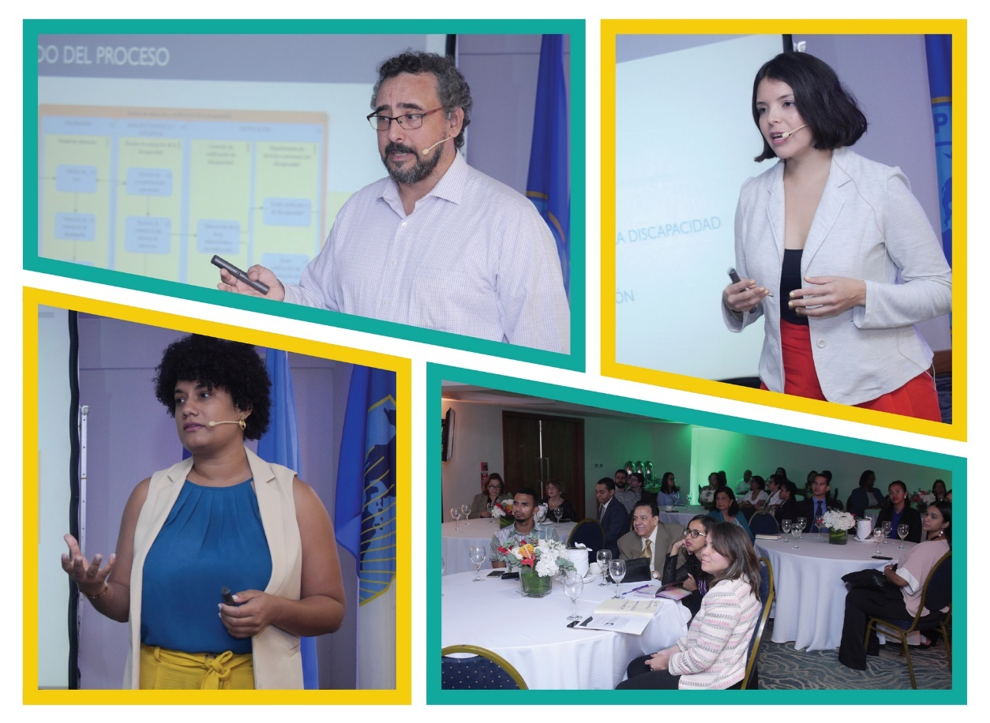
A partir de dicho diagnóstico, desde abril de 2019, se inició el diseño del Sistema de Valoración mediante un proceso participativo, al que atienden activamente actores claves de instituciones involucradas en la valoración y en la atención de la población con discapacidad, la sociedad civil, la academia y técnicos de diferentes países de la región que han desarrollado sistemas de valoración con características similares.

En este sentido, se han celebrado al menos 12 reuniones técnicas, en las que participan profesionales de las áreas de rehabilitación, desarrollo y pedagogía de 29 instituciones rectoras y especializadas, de las que podemos mencionar: el Ministerio de Salud Pública (MSP), el Servicio Nacional de Salud (SNS), el Consejo Nacional de la Seguridad Social (CNSS), la Superintendencia de Pensiones, el Ministerio de Educación (MINERD), el Ministerio de Trabajo (MT), el Centro de Atención a la Diversidad (CAID) y la Asociación Dominicana de Rehabilitación (ADR).
Actualmente este proceso se encuentra en un 75% de avance y se espera ponerlo en marcha a partir del año 2020, a los fines de identificar a la población con discapacidad que deseen certificarse para tener acceso a los beneficios sociales existentes, tales como cobertura en salud para adquisición de sillas de ruedas y cojines antiescaras, pensiones solidarias, exoneración de impuestos para la adquisición de dispositivos de apoyo, registro para la cuota laboral, programas del sector social, así como otros beneficios y políticas públicas por formular en función de sus necesidades.
- Procedimiento provisional de valoración y certificación de la discapacidad

De cara a dar cumplimiento a lo establecido en el Reglamento de aplicación de la Ley No. 5-13 y con la finalidad de garantizar el acceso a servicios y beneficios diseñados para las personas con discapacidad el CONADIS aprobó la resolución
04-2019 que dispone el procedimiento transitorio para la certificación de la discapacidad en las personas mayores de edad.
El mismo está basado en la aplicación de un instrumento de valoración de la discapacidad desde un enfoque biopsicosocial elaborado por la Organización Mundial de la Salud (WHODAS 2.0), el mismo permite caracterizar el funcionamiento de las personas dentro de su entorno, dado que la discapacidad se produce justamente en la relación entre una persona con una condición permanente de salud y las barreras de su entorno.

- Sistema de indicadores de seguimiento a ODS y Discapacidad
El Consejo Nacional de Discapacidad (CONADIS) ha definido una estrategia que permita visibilizar la situación actual de las fuentes de datos sobre la población con discapacidad, así como la contundente demanda nacional e internacional de información estadística que permita visibilizar la situación de esta población en el país.
La estrategia para lograr lo anterior incluye el fortalecimiento de las capacidades del personal técnico de la institución en materia de estadísticas sobre discapacidad; así como procurar la sensibilización de las entidades productoras de estadística a nivel nacional. Asimismo, se ha entendido como de gran relevancia la participación del CONADIS en los distintos espacios de planificación de la producción estadística nacional, liderados por la Oficina Nacional de Estadística.
Para lograr lo anterior, durante el año 2019 el CONADIS coordinó y participó en varias actividades de gran relevancia que se describen a continuación:

- Seminario Internacional: “Estadísticas y Discapacidad, un reto de cara a los ODS”
En Septiembre del año 2019 el Consejo Nacional de Discapacidad (CONADIS) llevó a cabo el Seminario Internacional: “Estadísticas y Discapacidad, un reto de cara a los ODS”, en coordinación con la Oficina Nacional de Estadística (ONE), el Programa de las Naciones Unidas para el Desarrollo (PNUD) y la Secretaría General Iberoamericana (SEGIB), a través del Programa Iberoamericano para los Derechos de las Personas con Discapacidad.
Este Seminario tuvo como objetivo general promover la reflexión acerca de la importancia de producir estadísticas sobre discapacidad a nivel nacional y regional, así como identificar los desafíos que enfrentan los países de la región para lograr este cometido, en términos de calidad, comparabilidad y oportunidad de la información.
Del mismo modo, este evento tuvo el objetivo de obtener insumos a fin de fortalecer las capacidades nacionales para diseñar, monitorear y evaluar las políticas públicas en beneficio de la población con discapacidad, así como para dar seguimiento a compromisos como la Estrategia Nacional de Desarrollo (END), la Convención de las Naciones Unidas para los Derechos de las Personas con Discapacidad (CRPD) y los Objetivos de Desarrollo Sostenible (ODS).
El Seminario estuvo dirigido a técnicos seleccionados de las instituciones del Sistema Estadístico Nacional (SEN), de la academia, organismos de cooperación internacional, así como de asociaciones sin fines de lucro de y para personas con discapacidad de la República Dominicana. Del mismo modo, se contó con la participación de técnicos y especialistas provenientes de España, Andorra, Costa Rica, Guatemala, Ecuador, Argentina, Uruguay y República Dominicana. Asimismo, incluyó conferencias magistrales de especialistas de la Comisión Económica para América Latina y el Caribe (CEPAL), y de la Red de Organizaciones de Personas con Discapacidad de Centroamérica y el Caribe (REDODICEC).
Se contó también con la participación, a distancia, de un especialista del Grupo Washington de Estadísticas sobre Discapacidad de la Comisión Estadística de las Naciones Unidas a fin de facilitar, a las instituciones productoras de estadísticas del país, conocimientos generales sobre los aspectos conceptuales y metodológicos de la medición de la discapacidad.
Durante el Seminario se destacó el avance que representa la inclusión, por primera vez, de la discapacidad como un tema transversal en la Agenda 2030 para el Desarrollo Sostenible, en donde aparece también referenciado de manera específica en varias de las metas y, específicamente, en 11 indicadores referidos a la inclusión social, económica y política de las personas; a ciudades y asentamientos humanos inclusivos; a la adopción de decisiones inclusivas, participativas y representativas; y no menos importante, al aumento de la disponibilidad de datos estadísticos de calidad que ofrezcan información sobre los diversos subgrupos poblacionales, lo que presenta una oportunidad para redoblar esfuerzos del país en esta materia.
Se resaltó también el Artículo 31 de la CDPD, que demanda la recopilación de datos para el seguimiento de su implementación. Por otro lado, se hizo énfasis en la alineación de los ODS con la Convención y en cómo éstos son un potenciador de la aplicación de la misma.
Por otro lado, es importante resaltar que durante el Seminario fueron recogidas las reflexiones y recomendaciones de las personas participantes en relación a los desafíos para avanzar en la producción de información estadística sobre discapacidad en la República Dominicana y en los países de la región iberoamericana, de manera que sea posible el monitoreo de los indicadores de ODS en materia de discapacidad.
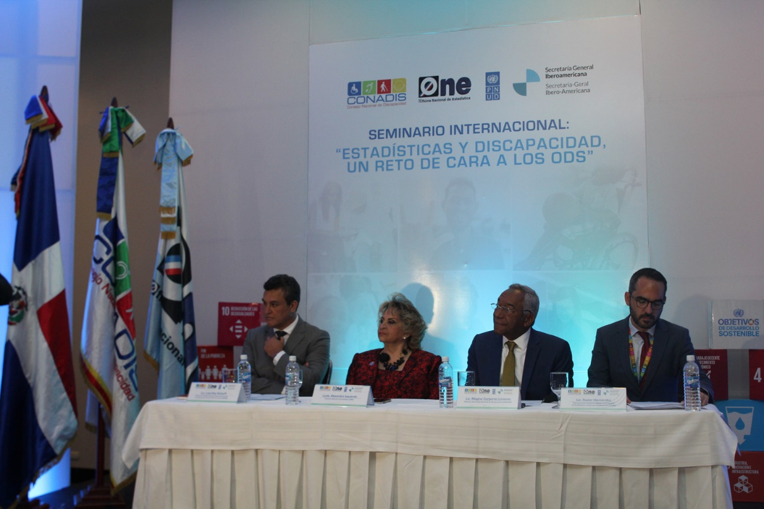
Finalmente, es preciso destacar que como resultado del Seminario, se elaboró un documento que incluyó recomendaciones para el Consejo Intergubernamental del Programa Iberoamericano sobre los Derechos de las Personas con Discapacidad, a fin de informar a los gobiernos durante la II Reunión de Ministros de Asuntos Sociales realizada durante el mes de octubre en Andorra, titulada “Innovación e Inclusión en el Ámbito de la Discapacidad”.

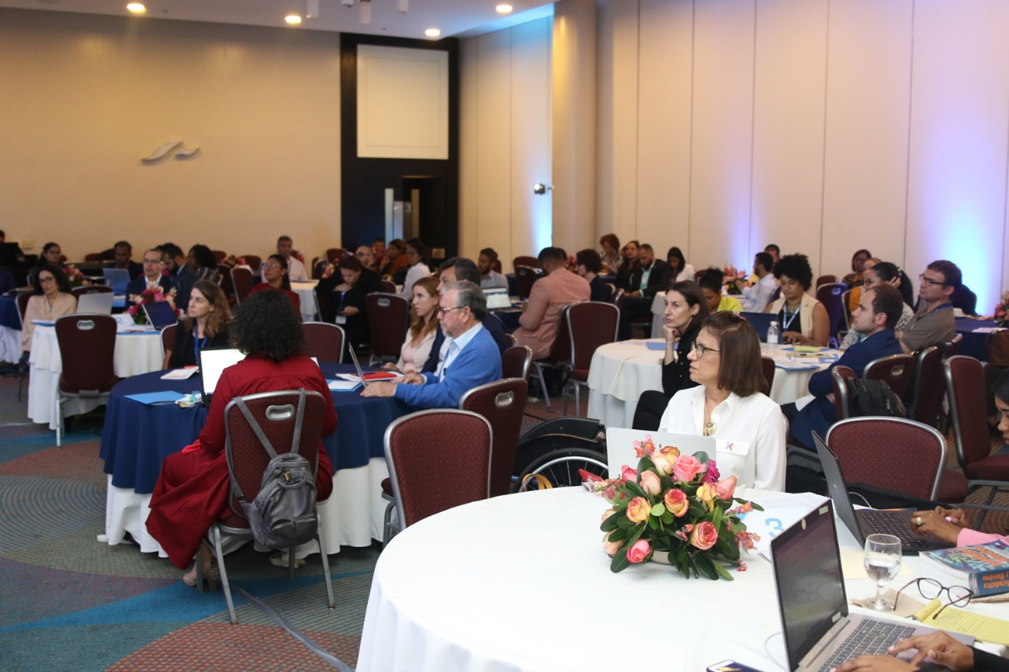

2. Participación en reuniones y actividades formativas del Grupo Washington de Estadísticas sobre Discapacidad (WG)

Participación en el Taller de Implementación “Fortaleciendo las estadísticas sobre discapacidad” del Grupo Washington de Estadísticas sobre Discapacidad
El objetivo del taller fue capacitar a representantes de diversos países en la implementación de las herramientas de recopilación de datos propuestas por el Grupo Washington de Estadísticas sobre Discapacidad (WG por su nombre en inglés), para el levantamiento de información sobre la población con discapacidad, en los censos nacionales de población y vivienda y en las encuestas de hogares; incluyendo el análisis y la difusión de las estadísticas resultantes.
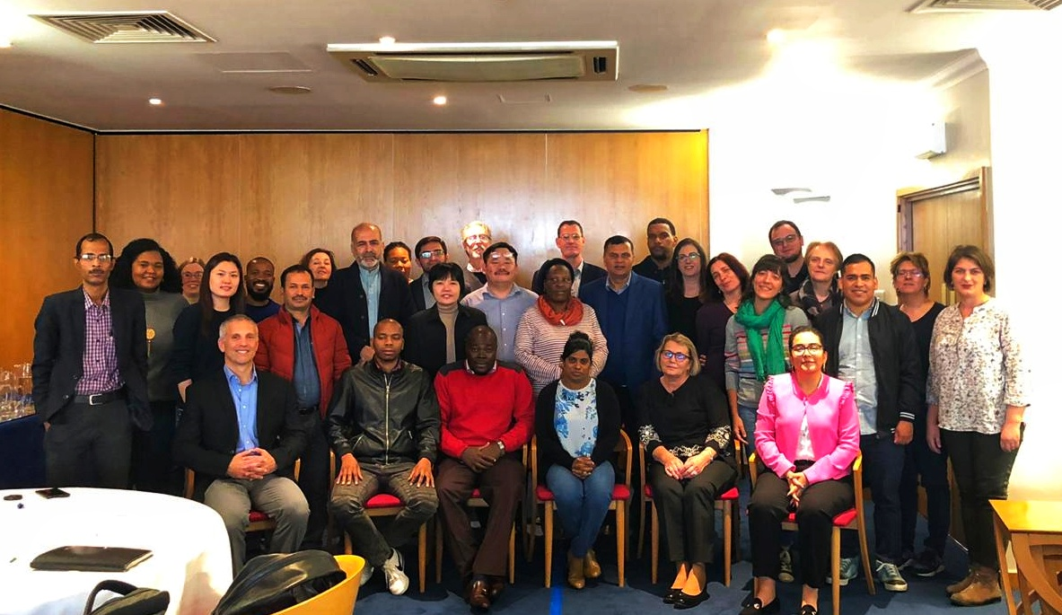
A través de estos entrenamientos, el WG busca mejorar las capacidades locales para la producción y análisis de estadísticas sobre discapacidad, comparables a nivel internacional, que permitan dar seguimiento a los Objetivos de Desarrollo Sostenible (ODS), así como a la Convención sobre los Derechos de las Personas con Discapacidad.

Participación en la 19.ͣ Reunión Anual del Grupo Washington de Estadísticas sobre Discapacidad
La 19.ͣ Reunión Anual del Grupo Washington fue realizada durante los días 24-27 de septiembre en Buenos Aires, Argentina. El objetivo principal fue presentar los avances de los distintos grupos de trabajo que conforman el grupo y los resultados obtenidos durante el año anterior. Durante la reunión también fue organizado el plan de trabajo del año próximo. Los países miembros del WG presentaron sus experiencias con respecto de las pruebas e implementación de los sets de preguntas del Grupo Washington en sus distintas fuentes de datos.
De esta reunión destaca, además, la conformación del Grupo de Trabajo sobre Medición de la Discapacidad en América Latina y el Caribe con el objetivo de desarrollar capacidades para la medición de la discapacidad en los países de la región, compartir las experiencias, potenciar la cooperación y el apoyo entre los países.
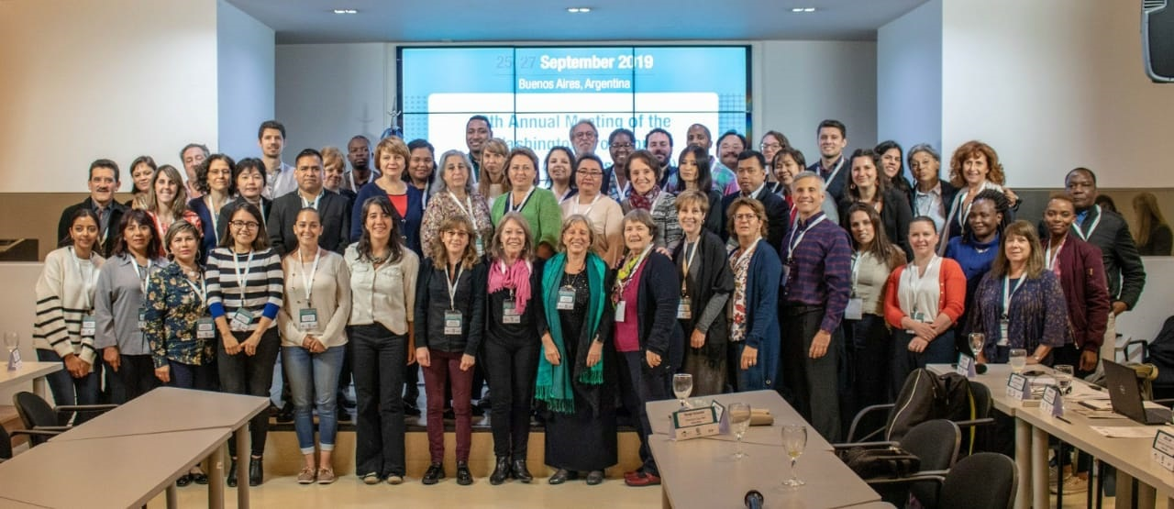
La reunión fue coordinada de manera conjunta por el Grupo Washington y por el Instituto Nacional de Estadísticas y Censos de Argentina. En ella participaron alrededor de 80 representantes de los entes rectores en materia de estadísticas de 25 países, así como representantes de organizaciones no gubernamentales y de organismos regionales e internacionales.

3. Participación en los procesos de planificación de las estadísticas nacionales
Las limitaciones son evidentes, con respecto a la disponibilidad de estadísticas de calidad, oportunidad y suficiencia sobre la población con discapacidad en el país. En este sentido, con el objetivo de asegurar la inclusión de la variable discapacidad en las distintas fuentes de datos (censos, encuestas y registros administrativos), el CONADIS ha participado activamente en los talleres de construcción, validación, así como en la revisión de los instrumentos de planificación estadística que están siendo elaborados por la Oficina Nacional de Estadística.
Durante el año 2019 el CONADIS participó en todos los talleres de diseño de la Estrategia Nacional de Desarrollo Estadístico (ENDE). Del mismo modo, realizó una revisión del diagnóstico y del Plan de Desarrollo Estadístico para la Subcomisión Personas.
Cabe destacar que, a partir de la revisión de los perfiles de proyectos del mencionado Plan de Desarrollo Estadístico, fue posible incluir un nuevo perfil de proyecto que apunta a la mejora de las debilidades identificadas para dar respuesta a los indicadores de los Objetivos de Desarrollo Sostenible (ODS) del 1 al 5 que demandan desagregación por condición de discapacidad. El perfil de proyecto incluido fue: “Incorporación en la Encuesta Nacional de Hogares de Propósitos Múltiples (ENHOGAR) del set corto de preguntas del Grupo Washington sobre Medición de la Discapacidad, para la identificación de la población con discapacidad”.
Finalmente, también se logró la inclusión de la variable discapacidad en el perfil de proyecto: “Capacitación en recolección y procesamiento de los datos estadísticos y adecuación de los instrumentos de recolección para las variables edad, sexo y discapacidad”.

Acciones relacionadas al EJE 2. Paradigma de Inclusión Plena
- Sello de Buenas Prácticas
Con el objetivo de continuar fomentando la aplicación del marco normativo nacional e internacional en materia de derechos de las personas con discapacidad, el CONADIS permanece en el desarrollo de un programa de reconocimiento y visibilización de todas aquellas buenas prácticas que promueven la inclusión plena de las personas con discapacidad y sus familias en los diferentes ámbitos.
Este programa fortalece también el logro de los Objetivos de Desarrollo Sostenible (ODS) en lo que concierne a la población con discapacidad, de modo particular en lo que engloba al objetivo 10: Reducir la desigualdad en y entre los países. Para la implementación del Sello RD Incluye, el CONADIS cuenta con el apoyo y acompañamiento del Programa de Naciones Unidas para el Desarrollo (PNUD).
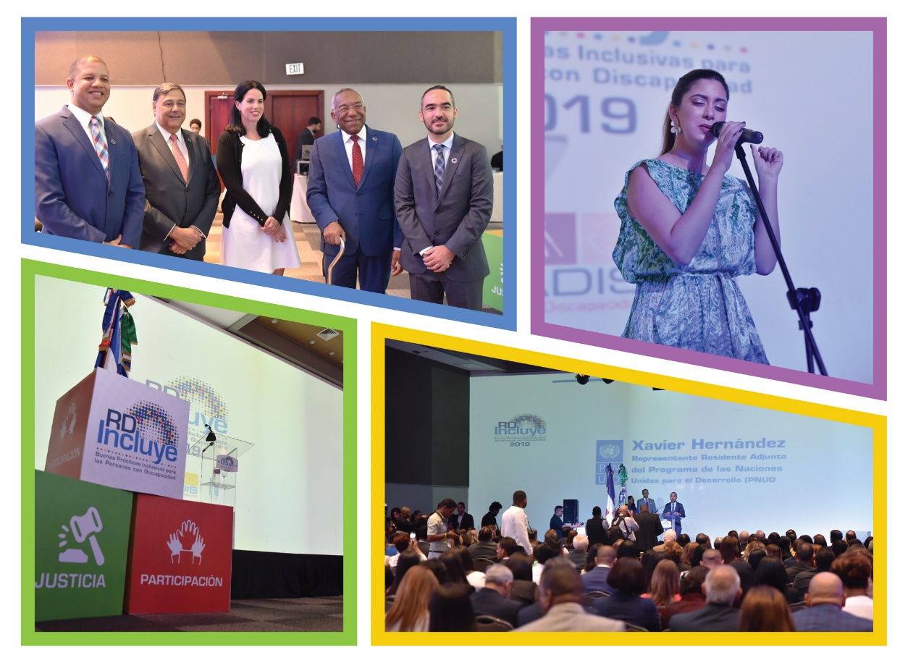
El plazo de aplicación inició en el mes de abril, concluyendo en junio de 2019, con un total de sesenta y cuatro (64) instituciones que presentaron un total de doscientas dos (202) postulaciones, de las cuales se evaluaron y galardonaron un total de ciento setenta y una (171) buenas prácticas inclusivas para las personas con discapacidad. Para la valoración de las mismas, se conformó un comité evaluador con personal de ambas instituciones y se realizaron sesiones semanales de evaluación, desde julio a septiembre, con el fin de analizar las solicitudes recibidas.
Para la valoración de las buenas prácticas se tomaron en cuenta los criterios de: Participación, Empoderamiento, Sostenibilidad, Sistematización, Aprendizaje y Eficacia. Pudiendo optar a una puntuación máxima de 100 puntos, se establecieron tres categorías de reconocimiento:
✓ Bronce: si la sumatoria del puntaje de los criterios está entre 60 y 73 puntos.
✓ Plata: si la sumatoria del puntaje de los criterios está entre 74 y 89 puntos.
✓ Oro: si la sumatoria del puntaje de los criterios es de más de 90 puntos.
En octubre 2019 tuvo lugar la tercera entrega del Sello RD Incluye. Las entidades reconocidas llevaron a cabo un total de ciento setenta y una (171) buenas prácticas desarrolladas en los siguientes ámbitos:
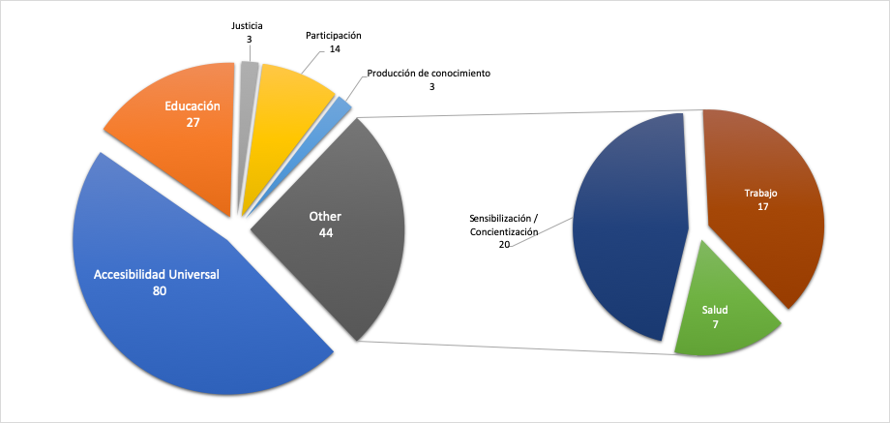

Desde sus inicios, el Sello de Buenas Prácticas Inclusivas se ha visto en crecimiento sostenido, dejando en evidencia el interés de más organizaciones dominicanas en sumarse a los esfuerzos por una sociedad cada vez más inclusiva. Esto, podemos visualizarlo en el siguiente cuadro comparativo en donde se resalta el crecimiento en la cantidad de buenas prácticas presentadas año tras año:

Ámbito | 2017 | 2018 | 2019
Accesibilidad Universal | 39% | 43% | 47%
Educación | 16% | 8% | 16%
Justicia | 3% | 1% | 2%
Participación | 5% | 14% | 8%
Producción de conocimiento | 3% | 0% | 2%
Salud | 8% | 6% | 4%
Sensibilización/Concientización | 13% | 10% | 12%
Trabajo | 13% | 19% | 10%

- Asesoría a Entidades Públicas y Privadas en materia de Inclusión y Discapacidad

  - Sensibilización y formación a instituciones públicas y privadas

Concientizar a las personas es el primer e indispensable paso para desarrollar acciones con mira a la inclusión de las personas con discapacidad que sean efectiva y realizadas desde una perspectiva de derechos. El CONADIS desarrolla acciones de sesnsibilización y conscientización persiguiendo los siguientes objetivos:
❖ Continuar fortaleciendo el proceso de construcción de una ciudadanía inclusiva.
❖ La erradicación de una cultura asistencialista.
❖ Eliminación de toda forma de discriminación hacia las personas con discapacidad.
❖ Fortalecer el gozo pleno de los derechos de todas las personas con discapacidad y el respeto de su dignidad.
Para cumplir con estos objetivos, se desarrollaron las siguientes acciones:
❖ 149 Talleres sobre Trato Digno hacia las Personas con Discapacidad, desde un Enfoque de Derechos, con una participación de 3,956 personas, en 57 instituciones. Ver relación en el Anexo.

❖ 20 Talleres Atrévete a Ponerte en mi lugar, Junto a la fundación PROBIEN, que impactaron a 414 participantes y tomadores de decisiones de 12 entidades públicas y privadas.

  - Asesoría para la transversalización de la discapacidad desde un enfoque de derechos.

Como parte de los servicios para el acompañamiento a instituciones públicas y privadas para la inclusión laboral, el CONADIS asesora a las distintas organizaciones con la revisión de sus políticas y procedimientos con la finalidad de garantizar entornos laborales abiertos e inclusivos. A partir de las políticas de Inclusión y de Reclutamiento y Selección se desprenden los procesos dentro de las instituciones y empresas de los cuales los candidatos a entrevistarse y empleados resultan beneficiarios. En ese tenor, el CONADIS brinda servicios en formación de inclusión desde un enfoque de derechos en materia de trato digno y empleo, normativa de la Ley No.5-13 asimismo asesoría en accesibilidad y certificación de discapacidad. Se encuentra en proceso de asesoría para la inclusión laboral 30 instituciones públicas y privadas.
En lo referente a accesibilidad universal, setenta y ocho (78) instituciones recibieron asesoría y se le realizaron levantamientos de barreras arquitectónicas en sus instalaciones; incluyendo veinticinco (25) segmentos de playas de la zona Norte y Este del país. Detalle en el anexo.

Acciones relacionadas al EJE 3. Participación de las personas con discapacidad

- Agenda Municipal de Desarrollo Inclusivo

La estrategia para la implementación de la Agenda Municipal de Desarrollo Inclusivo consta de tres componentes fundamentales. El primero es la transversalización del enfoque de inclusión de las personas con discapacidad en la gestión municipal, el segundo es la articulación con otros actores que pueden sumar fuerzas a las iniciativas que se están desarrollando. Todo esto en un marco de formación y sensibilización de los munícipes y del personal municipal.
Para que el proceso de transversalización del enfoque de derechos de las personas con discapacidad esté completo, deben tomarse en cuenta la inclusión de personas con discapacidad en los espacios de participación municipales y que los planes e instrumentos, que acompañan la gestión municipal, contemplen acciones diseñadas a partir de las necesidades y características de los munícipes, incluyendo aquellos que tienen alguna discapacidad.
Creación de mesa y comité local para la implementación De la Agenda Municipal De Desarrollo Inclusivo durante el año 2019 en los Ayuntamientos de las provincias y municipios detalladas a continuación:
Provincias con Mesas conformadas | Municipios y comunidades con comité local
Salcedo | Simón Bolívar
San Juan de la Maguana | Distrito Nacional
Santo Domingo Oeste | Pedro Brand
 | Santo Domingo Oeste
 | Miches
 | La otra Banda
 | Juan Dolio
 | La Nueva Barquita

  - Deporte, Cultura y Recreación

Durante el año 2019 dentro de las acciones realizadas de cara a promover la inclusión de las personas con discapacidad en el deporte se realizaron las acciones que se describen a continuación:
Desde el CONADIS se brindó apoyo técnico para la creación de la comisión gestora de fútbol para amputados con la participación de atletas con discapacidad y técnicos internacionales y colaboradores teniendo como resultado dos equipos nacionales de fútbol para amputados, uno femenino y otro masculino. Con la finalidad de fortalecer estos equipos y la práctica de esta disciplina, se desarrolló la 1ra Clínica para Entrenadores de Fútbol para Amputados junto al Ministerio de Deporte y Recreación, la Universidad Pedro Henríquez Ureña y la Asociación Dominicana de Fútbol para Amputados. Un total de 25 entrenadores fueron capacitados en las técnicas de esta disciplina por profesionales de Los Estados Unidos de América y la República de Haití.
De igual forma se dio acompañamiento técnico y operativo la actividad "malecón por la inclusión" en coordinación con la alcaldía del Distrito Nacional, durante la cual se recorrió más de un kilómetro por la inclusión, visibilizando las remociones y adecuaciones realizada por el Alcaldía para que el Malecón pueda ser un lugar accesible para las personas con discapacidad.
Se coordinó la participación de atletas y clubes deportivos de personas con discapacidad en el maratón “5k por la inclusión” realizado en el Mirador Sur el cual realiza la Asociación Dominicana de Rehabilitación ADR.
Se brindó apoyo técnico y operativo en la realización Campamento Semana Santa 2019, coordinado con el Ministerio de Deporte y desarrollado bajo el principio de inclusión para las personas con discapacidad y sus familiares. En esta ocasión participaron más de un centenar de personas en actividades de voleibol, baloncesto, y fútbol para amputados, así como juegos de dominós y piscinas.
El CONADIS se integró al equipo de coordinación del 2do. Rally por la inclusión San Juan de la Maguana, junto con el Centro de Atención Integral a la Discapacidad de esa provincia. Dicha actividad tuvo el objetivo de visibilizar a las personas con discapacidad, sensibilizar a los residentes para que la promoción de los derechos de este grupo poblacional cuente cada día con más aliados.
Junto a la Liga Profesional de Béisbol de la República Dominicana y los equipos Águilas Cibaeñas, Toro del Este y Leones del Escogido destacamos la fanaticada de personas con discapacidad bajo el lema “Bases Llenas de Inclusión”. Por primera vez la transmisión del juego en Lengua de Señas para la población con condiciones auditivas en el Estadio Francisco Micheli y luego en el Estadio Quisqueya.

- Capacitaciones sobre el uso y cuidado correcto de los diferentes Dispositivos de Apoyo para las personas con discapacidad.

El Consejo Nacional de Discapacidad, en aras de fortalecer la protección social de las personas con discapacidad, sigue asumiendo como parte fundamental el cuidado de la salud de esta población a través del curso de Asignación Correcta de Silla de Ruedas, capacitación que fortalece el conocimiento de los usuarios, cuidadores y organizaciones que se dedican a trabajar con las personas con discapacidad, ayudando a que estas organizaciones desarrollen herramientas y aumenten su empoderamiento sobre el tema Discapacidad.
Al finalizar este año por motivo del lanzamiento de la Resolución CNSS No. 487-07, que regula la cobertura de algunos dispositivos de apoyo como las sillas de ruedas, se vislumbra un crecimiento de la demanda y un gran interés de las aseguradoras y proveedores de estos dispositivos. Esto mejorará mucho todos los procesos de entrega de estos servicios debido a que se están creando normas para fortalecer la calidad de los dispositivos y la asignación correcta de los mismos, elementos que aumentarán su nivel de independencia y calidad de vida.
Los Temas más importantes que se desarrollaron son en las capacitaciones sobre asignación correcta de los dispositivos de apoyo son los siguientes:
- Cuidado y prevención de úlceras de presión.
- Diferentes tipos de traslado de personas con discapacidad.
- El equilibrio en las personas con discapacidad físico motora.
- Diferentes tipos de dispositivo de apoyo.
- Cuál es el dispositivo correcto.
- Cómo desarrollar un operativo de entrega de dispositivos, entre otros temas.
En el siguiente cuadro se puede ver las capacitaciones realizadas en el 2019, las instituciones beneficiarias y la cantidad de participantes. Cabe destacar que dicha formación ha logrado alcanzar diferentes regiones del país.
No. | Provincia/Localidades | Institución/Organización Solicitante | No. personas capacitadas
1 | Provincia la Altagracia, La otra Banda | Fundación Jeordany | 16
2 | Santo Domingo D.N | Ser Salud | 18
3 | Monte Cristi | Junta de Vecino Carolina González | 21
4 | Santiago | La Gobernación | 13
5 | San Cristobal, Haina | EATON | 21
6 | San Pedro | Parroquia Nuestra Señora de la Altagracia | 35
7 | Santo Domingo, D.N | CONAPE | 34
8 | Santo Domingo, D.N | SENASA | 28
9 | Santo Domingo Norte | Fundación Funfai | 22
10 | Puerto Plata | PUCMM | 24
11 | Santo Domingo, D.N | Formación a prestadoras de Servicios de Salud, coordinado con SISALRIL | 50
 | TOTAL |  | 282

- Fortalecimiento Asociaciones sin Fines de Lucro
En el transcurso de este año 2019, el Consejo Nacional de Discapacidad (CONADIS), en su visión de lograr la plena inclusión de las personas con discapacidad en la sociedad dominicana y consolidar el rol de rectoría de políticas públicas en materia de discapacidad, ha permanecido en el desarrollo de los compromisos e iniciativas para mejorar su rol como órgano rector frente a las Asociaciones Sin Fines de Lucro (ASFL) que desarrollan acciones para la población con discapacidad.
En este sentido, se han materializado por medio de la ejecución de las siguientes acciones:
  - Habilitación y Seguimiento
- Habilitación definitiva a ASFL. Se culmina el proceso de habilitación iniciado durante el 2018 por las 62 ASFL habilitadas de manera provisional, de las cuales, solamente 56 cumplieron con todos los requerimientos solicitados durante sus respectivas postulaciones y posterior período de retroalimentación o subsanación de observaciones.
- Habilitación provisional de ASFL 2019. Se ha culminado el proceso de pre-habilitación de 10 nuevas Asociaciones Sin Fines de Lucro (ASFL), lo cual representa un aumento en un 20% frente a las 56 habilitadas durante el 2018. Su aceptación o rechazo se realizó en base a que su dossier de documentos estuviera completo y actualizado.
Dicha acción se realizó de manera transitoria, hasta tanto no se realicen las visitas de verificación a cada una de las organizaciones que presentaron sus documentos actualizados o de primera vez teniendo como fecha límite el próximo 31 de diciembre 2019.
De manera macro, a continuación mostramos un cuadro comparativo por región, en el que es posible visualizar la cantidad y manera en la que las organizaciones adscritas o habilitadas por CONADIS se encuentran diseminadas en toda la geografía nacional:
Región | Habilitadas 2018 | Habilitadas 2019 | Total Habilitadas
Cibao | 5 | 2 | 7
Cibao Nordeste | 2
Cibao Norte | 1
Cibao SUr | 1
El Valle | 1
Este |  | 1
Higuamo | 1
Metropolitana | 38 | 9
Valdesia | 7
Yuma
Total | 56 | 13 | 69

  - Capacitaciones a las ASFL
- Desarrollo del programa para la consolidación de las aptitudes en manejo administrativo, financiero, estratégico e institucional de las ASFL aplicado. En cumplimiento con una de las razones de ser centrales de la unidad de fortalecimiento institucional y, respondiendo a las necesidades de las ASFL como parte de la sociedad civil y en virtud de la necesidad de lograr fortalecerla, se apertura este proceso con un taller bajo el tema de “Desarrollo Organizacional”.
El mismo contó con las siguientes generalidades:
- Tuvo como finalidad otorgar guías claras en la previsión y puesta en marcha del buen manejo estratégico en pro del crecimiento de las organizaciones de la sociedad civil.
- Contó con la asistencia de más de 70 representantes, colaboradores y directivos de Asociaciones Sin Fines de Lucro (ASFL) adscritas a CONADIS.
- Capacitación de tres (3) días con experto en la temática.
Posterior a esta capacitación, se ejecutó la segunda formación del año correspondiente a la temática “Desarrollo de Personal”, desde donde se pudieron resaltar puntos focales, tales como:
- Colocar en contexto la forma en la que el capital humano de toda organización debe gerenciarse bajo técnicas modernas en la materia.
- El eje del colaborador y su apoyo incondicional.
- Reforzar la idea de que las recompensas no solamente son monetaria sino que pueden ofrecerse de otro tipo, además de que sirven de refuerzo para llevar al trabajador a la metáfora deseada de “amor incondicional”.
- Contó con la asistencia de más de 40 representantes, colaboradores y directivos de 32 Asociaciones Sin Fines de Lucro (ASFL) adscritas a CONADIS.
- Capacitación de tres (3) días a cargo de experta en la materia de recursos humanos con vasta experiencia en el área.

  - Entrega de Presupuesto 2019 a las ASFL’s
a) Evaluación de solicitudes de fondos para la ejecución de proyectos con cargo al presupuesto del estado 2020. Se evaluaron más de 50 solicitudes de subvención haciendo uso por primera vez del Sistema de Gestión de las Asociaciones Sin Fines de Lucro (SIGASFL).
b) Entrega de Presupuesto Nacional 2019 a las ASFL. Desde el mes de marzo, se han realizaron las transferencias de fondos asignados a las distintas Asociaciones Sin Fines de Lucro para la ejecución de sus iniciativas aprobadas por ante el Centro Nacional de Fomento y Promoción de las ASFL (CASFL).

Para el presente año, se recibió la aprobación de un presupuesto total anual de RD$60,658,600.00 para las acciones de las entidades que laboran por y para las personas con discapacidad, de los cuales, al 31 de Diciembre se han transferido un total de RD$ 60,418,600.09 solamente a 55 de las 56 ASFL adscritas a CONADIS dentro de su presupuesto para la Sociedad Civil, debido a una situación de irregularidad que presenta una de las asociaciones.

- Servicios a Personas con Discapacidad
  - Certificaciones de discapacidad
En este año se logró aumentar la cantidad de certificaciones de discapacidad en un 72%, en comparación con el año 2018, entregando 516 certificaciones. Uno de los factores que ha venido provocando este crecimiento significativo es que muchas instituciones públicas y privadas han comenzado el proceso de inclusión de personas con discapacidad a nivel laboral y para éste exigen estén certificados por CONADIS. En adición, el Servicio Nacional de Salud (SENASA) continúa la búsqueda de personas con discapacidad en el territorio y CONADIS es el responsable de certificar si tiene discapacidad.
Para la mejora de la captación de información para este proceso se trabaja en el posible uso del cuestionario de evaluación de la discapacidad de la Organización Mundial de la Salud (OMS): WHODAS 2.0 en sustitución del formulario actual.

  - Inclusión al Seguro Familiar de Salud (SFS)
Durante el 2019, desde la división de Protección Social, se refirieron a SENASA 33 personas para obtención del seguro de salud subsidiado. De estos, 30 personas (90%) cuentan actualmente con el seguro de salud.
  - Pensiones solidarias
El CONADIS integró la Comisión especializada que se creó para dar cumplimiento a lo dispuesto en los artículos 63 y 65 de la Ley 87-01 que creó el Sistema Dominicano de Seguridad Social, donde se establece que tienen derecho a este tipo de pensión las personas adultas mayores, las madres solteras y personas con discapacidad severa permanente, en situación vulnerable por sus limitados ingresos.
Además, estipula que el monto de las pensiones solidarias equivale al 60% del salario mínimo público actual e incluye un mes adicional por Navidad. El CONADIS veló para que se respetara el mandato de inclusión de las personas con discapacidad de cualquier edad y apoyó el trabajo de campo organizado para identificar los beneficiarios a partir de bases de datos suministradas por diferentes actores como son INAIPI, CONAPE, SIUBEN, DIGEPEP, además del mismo CONADIS. El presidente Danilo Medina firmó el decreto 435-19 que otorga las primeras 1,176 pensiones solidarias, de acuerdo con lo establecido. Este beneficio se continuará ampliando en los próximos años, hasta convertirse en una herramienta de protección social que brinde cobertura a las personas más vulnerables del país.

  - Aplicación de cobertura de los dispositivos de apoyo y el tratamiento de las úlceras por presión, incorporados mediante la resolución CNSS No. 482-07

En el marco de la resolución 482-07 del Consejo Nacional de Seguridad Social (CNSS), que aprueba la inclusión en el Catálogo de Prestaciones del PBS/PDSS, la provisión de sillas de ruedas, con un tope de hasta veinticinco mil pesos dominicanos (RD$25,000.00), cojín anti escaras y coches especializados para las personas con discapacidad permanente, corresponde al CONADIS autorizar el tipo de silla de ruedas que requiera el afiliado y su reemplazo. En este sentido, CONADIS trabaja junto a SISALRIL para establecer el procedimiento institucional para la asignación de dispositivos de apoyo para dar respuesta a las solicitudes de aprobación de la cobertura de dispositivos de apoyo a los afiliados del Seguro Familiar de Salud.

  - Asistencia Legal a Personas con Discapacidad
En armonía con el objetivo que contempla la ley Orgánica Sobre la Igualdad de Derechos de las Personas con Discapacidad, No. 5-13 en su artículo primero de asegurar que a las personas con discapacidad gocen en plena igualdad de sus derechos y equiparación de oportunidades, así como para garantizar la eliminación de toda forma de discriminación hacia las personas con discapacidad, se han realizado diversas acciones que a continuación se enuncian.
Se han realizado 10 charlas de socialización y promoción de la ley 5-13 y sobre los derechos de las personas con discapacidad, con lo cual se procura difundir, promover, sensibilizar y producir un genuino empoderamiento de las personas que viven con discapacidad y por otra parte conseguir que las instituciones públicas y privadas y la sociedad en general se comprometan con el objetivo de eliminar las barreras que impiden la plena inclusión de las personas con discapacidad.
Charlas de Socialización y promoción de la Ley 5-13
Provincia/Localidades | Institución/Organización solicitante | No. De personas capacitadas
Distrito Nacional | CONANI | 43
San Cristóbal | UNIREMHOS, Recinto San Cristóbal | 37
Distrito Nacional | Universidad Experimental Félix Adams | 40
Distrito Nacional | Charla Grupo Eulen | 26
Distrito Nacional | PNUD (dentro del marco del conversatorio sobre derechos de las personas con discapacidad. | 40
Distrito Nacional | Charla Trato Digno/Marco Legal Pro Consumidor | 39
Distrito Nacional | Banco Caribe | 36
Distrito Nacional | BANESCO | 11
Santiago | CAID | 67
Distrito Nacional | Curso de Liderazgo para personas con Discapacidad Auditiva | 40
Total |  | 379

Desde CONADIS se brinda la asesoría legal a personas con discapacidad en los conflictos que estos pudieran enfrentar, como una herramienta eficaz para ejercitar y proteger sus derechos fundamentales, en tal sentido, se realizan acciones de orientación e información de derechos, acompañamiento judicial y/o extrajudicial.

De manera concreta, al analizar la relación de casos manejados durante el año dos mil diecinueve (2019), es oportuno establecer que se les ha brindado asistencia legal de manera puntual a 50 casos, de los cuales de los cuales 26 constituyeron asesoría y/o orientación legal sin captación del caso y 24 con captación de caso y seguimiento concreto; hay 15 expedientes concluidos. De igual forma se realizó una gestión importante para dotar a personas que viven con discapacidad de documentos de identidad, por medio de los procesos de declaración tardía de nacimiento, en tal sentido fueron gestionadas y obtenidas cuatro (04) actas de nacimiento, lo cual tiene un impacto positivo de alto nivel, pues implica la reivindicación de un derecho fundamental y una apertura de puertas para acceder a servicios y propicia la inclusión.

- Certificaciones de No Objeción a la Exoneración de Impuestos

En lo que respecta a las exoneraciones a las importaciones de vehículo de motor y dispositivos de apoyo destinados al uso o servicio de las personas con discapacidad, amparados en el Art. 20 de la Ley No. 5-13, en 2019 el Consejo Nacional de Discapacidad (CONADIS), otorgó Certificación de No Objeción a la Exoneración de los Impuestos, utilizando la modalidad de la Plataforma Virtual de la Ventanilla Única de Comercio Exterior (VUCERD).
Este proceso ha permitido eficientizar el proceso de evaluación y otorgamiento de no objeción a exoneración de estos impuestos. Entre las Certificaciones de No objeción a la Exoneración de Impuestos entregados bajo esta modalidad en el período 2019, se encuentran las siguientes:

● Certificación de No Objeción a la Exoneración de Impuestos Importación de Vehículos
Numeración | Fecha de  Solicitud | Estatus
CJ-EXV-001-2019 | 25/1/19 | Aprobada
CJ-EXV-002-2019 | 17/4/19 | Aprobada
CJ-EXV-003-2019 | 1/5/19 | Aprobada
CJ-EXV-004-2019 | 5/6/19 | Aprobada
CJ-EXV-005-2019 | 18/6/19 | Aprobada
CJ-EXV-006-2019 | 26/08/19 | Aprobada

- Certificación de No Objeción a la Exoneración de Impuestos de Importación de Dispositivos de Apoyo
Numeración |  | Fecha de Solicitud | Estatus
CJ-EX-DA.001-2019 | 26/09/2019 |  | Aprobada

- Certificación de No Objeción a la Exoneración de Donaciones de Dispositivos de Apoyo
Numeración | Fecha de Solicitud | Estatus
CJ-D-001-2019 | 25/1/19 | Aprobada
CJ-D-002-2019 | 17/4/19 | Aprobada
CJ-D-003-2019 | 1/5/19 | Aprobada

- Certificación de No Objeción a la Exoneración de Impuestos de Transferencia Inmobiliaria
Numeración | Fecha de Solicitud | Revisión de la Comisión Interna | Estatus
CJ-EXP-DI-001-2019 | 02/09/19 | 27/08/2019 | Aprobada

Acciones relacionadas al EJE 4. Fortalecimiento Institucional

- Imagen y Posicionamiento Institucional
Durante el año 2019 el CONADIS logró a través de coordinaciones con medios de comunicación, la presencia e intervención de los diferentes técnicos del CONADIS en varios espacios radiales, televisivos y de prensa escrita nacional, donde se debatieron temas concernientes a la discapacidad y se promocionaron y detallaron las diversas acciones y actividades realizadas desde la institución, logrando así colocarla en la palestra pública, de forma estratégica.

Entre estos programas se destacan, por mayor presencia y connotación:
Programa
El programa Ojalá de CERTV, canal 4 | Mañanas Latinas
Manuel y Hermes de CERTV, canal 4 | Pura Vida
Matutino 1+1 de Teleantillas Canal 2 | Camino al sol
Con el Consumidor, Telesistema canal 11 | El sol de la Mañana en la estación Sol 106.5
Matinal, Telemicro Canal 5 | Periódico Diario Libre, entre otros

De igual forma se elaboraron y difundieron de forma digital los boletines institucionales semestrales, recopilando en ellos las principales acciones desarrolladas por la institución, durante los dos semestres del año 2019.

- Convenios

Fueron coordinadas la firma de diferentes convenios de colaboración y cooperación que fueron suscritos en el transcurso del año. Estos convenios son:
CONADIS-CONANI | Febrero 2019
CONADIS-ECUADOR-ANSORDO | Febrero 2019
CONADIS-AYUNTAMIENTO DN | Febrero 2019
CONADIS-MAPRE | Julio 2019
CONADIS-BOY SCOUTS | Noviembre 2019

- Acompañamientos a destacar

  - Se acompañó a la empresa productora Az Films en la coordinación y colocación intérprete de lengua de señas para la transmisión en vivo de la edición 2019 de los Premios Soberanos.

  - Se acompañó al equipo de la Junta Central Electoral, en la elaboración de insumos accesibles para sus redes y medios, con fin de perder orientar a la población con discapacidad sobre el proceso de votación de las elecciones primarias, realizadas en 6 de octubre, 2019.

  - Se acompañó, como parte del equipo coordinador del del 2do. Seminario de Primera Infancia, organizado por el Instituto Nacional de Atención a la Primera Infancia (INAIPI), realizado los días 20, 21 y 22 de noviembre, 2019.

  - Se dio acompañamiento y asesoría al CONADI Guatemala, para la realización de la 5ta. Conferencia de Turismo Accesible, que tuvo lugar los días 20 y 21, de agosto 2019, en la ciudad de Panajachel, Sololá.

- Eventos

En el marco del 2019, se resaltan la coordinación y montajes de las siguientes grandes actividades:
“Rompiendo Barreras” recorrido cierra Vida Independiente RD. Diciembre 06, 2019.
Presentación-socialización del “Sistema Nacional de Evaluación de la Accesibilidad”. Febrero 27,2019.
“Sello Buenas Prácticas Inclusivas para las Personas con Discapacidad RD Incluye 2019”. Octubre 30, 2019.
Seminario Internacional “Estadísticas y Discapacidad, un reto de cara a los ODS”. Septiembre 12, 2019.
Encuentro consultivo con líderes y participantes de la elaboración del 1er. Diccionario de Lengua de Señas de RD. Septiembre 05, 2019.
“Socialización Diagnóstico de la Valoración de la Discapacidad en RD”. Septiembre 03, 2019.
Socialización del “Informe de Diagnostico sobre Valoración de Discapacidad en República Dominicana. Abril 24, 2019.
Clausuras de los 8 cursos Vida Independiente RD realizados durante el año 2019.
Durante el año se participó en diferentes reuniones en el Palacio Nacional junto a otras áreas de comunicaciones de diversos sectores gubernamentales para trabajar en conjunto la política comunicacional estatal.
Se mantuvo el contacto con el DICOM para realizar fílmicas especiales sobre discapacidad, difundidas posteriormente desde las cuentas de Presidencia. Entre ellas se resaltan:
- Playas accesibles bandera azul. Publicado el 18 de julio, 2019.
- Curso Vida Independiente RD. Publicado el 20 de mayo, 2019.
- Visita a instalaciones accesibles del Teleférico y el Metro de Santo Domingo. publicado el 12 de enero.
- Redes sociales
Durante el 2019, se trabajó en fortalecer la presencia y reconocimiento de la institución a través de las diversas redes sociales, compartiendo como contenido para los usuarios de las mismas, las acciones realizadas, objetivos alcanzados, pasos encaminados, eventos y actividades.
Para algunas de estas, se trabajó de la mano bajo contratación, con la empresa publicitaria We Media.
- Publicaciones en redes con mayor impacto durante el del 2019
A la fecha se han realizado 180 publicaciones en redes sociales de las cuales han tenido un mayor impacto aquellas que son publicadas con fines de provocar interacción, las tres que encabezan esta lista son las siguientes:
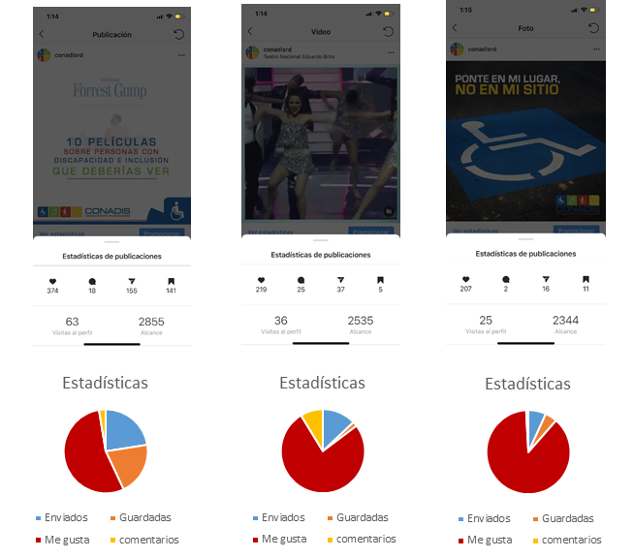
A continuación, se presentan las 15 publicaciones con mayor alcance durante el año, colocadas en orden descendente:

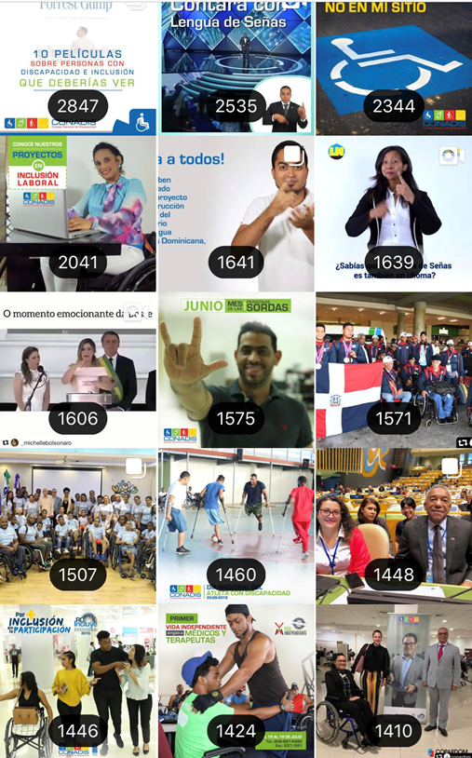

  - Reconocimientos
- Asociación Nacional de Intérpretes de Lengua de Señas de la Rep. Dom. ANILESRED 13/01/2019 “Por sus aportes y labor a los interpretes de la lengua de señas y a la comunidad sorda en el proceso de inclusión en la Republica Dominicana”.
- Instituto Nacional de Atención a la primera Infancia INAIPI 07/02/2019 “Por su destacado trabajo a favor del componente de atención a la discapacidad en la población menor de cinco años en la Rep. Dom.”.
- Distrito Nacional de la otra banda Provincia Altagracia 14/03/2019 “Por su valioso apoyo en el Saliendo del Escondite”.
- Word Vision 20/03/2019 “Por su excelente gestión para el apoyo e inclusión de las personas con discapacidad, por su ayuda humanitaria a los afectados por el paso de los huracanes Irma y María en el territorio Dominicano y por su incansable trabajo por una sociedad más justa y accesible para todos”.
- Fundación Humanidad 18/06/2019 “Por su apoyo social en la discapacidad”

  - Agenda Internacional

    - CEDDIS
El Comité para la Eliminación de Todas las Formas de Discriminación contra las Personas con Discapacidad (CEDDIS), es un espacio regional en el que CONADIS presenta informes periódicos alineados con los objetivos de Desarrollo Sostenible y la Agenda 2030, que permiten elaborar recomendaciones y negociaciones regionales para orientar las políticas públicas y asegurar que las personas con discapacidad no se queden fuera de los procesos de desarrollo.
En el 2019 CONADIS ha iniciado el proceso de recopilación de las informaciones correspondientes de las distintas dependencias del Estado para la presentación del Tercer Informe Nacional de Cumplimiento de la Convención Interamericana para la Eliminación de Todas las Formas de Discriminación contra las Personas con Discapacidad (CIADDIS), y del Programa de Acción para el Decenio de las Américas por los Derechos y la Dignidad de las Personas con Discapacidad (PAD). Este tercer informe será presentado por el CONADIS por ante el El Comité para la Eliminación de Todas las Formas de Discriminación contra las Personas con Discapacidad (CEDDIS) en febrero del 2020.

    - Turismo Accesible
La promoción del Turismo Accesible dentro de la Agenda Regional de Cooperación sigue siendo uno de los principales objetivos del CONADIS. Dentro de los principales resultados de esta estrategia se encuentra la realización de cinco versiones de la Conferencias sobre Turismo Accesible para América Latina y El Caribe, en diferentes países de la región, cuyo desarrollo está ahora respaldado por una página web con las informaciones de las diferentes ediciones de la conferencia, lugares turísticos accesibles, mejores prácticas, entre otros.

    - SICA
La República Dominicana, asumió el compromiso de apoyar la creación de una instancia dentro del Sistema de la Integración Centroamericana (SICA), especializada en materia de discapacidad, para promover políticas inclusivas supranacionales en favor de las personas con discapacidad y sus familias.
Dicho compromiso fue asumido en la 51° Reunión de Jefes de Estado y de Gobierno del SICA, en ocasión de que República Dominicana ostentaba la Presidencia Pro Témpore (PPT), delegando para esta tarea al CONADIS.
El CONADIS ha venido ejecutando este compromiso en coordinación con las demás instituciones rectoras de políticas de discapacidad y con la sociedad civil de los países miembros del Sistema. En este proceso, se ha consolidado el reconocimiento de la República Dominicana en la Región, debido al modelo de inclusión que el Presidente Danilo Medina impulsa, que se basa en un enfoque de derechos y que promueve la vida independiente de las personas con discapacidad.
En junio 2019, el CONADIS fue delegado oficial de la 53° Reunión de Jefes de Estado y de Gobierno del SICA, realizada en Ciudad de Guatemala, Guatemala.
El objetivo de participar en la Reunión fue presentar los avances para la creación de la instancia especializada sobre discapacidad, dentro de lo que se puede mencionar el logro de la cohesión de las entidades rectoras y coordinadoras de la discapacidad, mediante la creación de un comité mixto provisional, que integra las entidades de Estado y la red de organizaciones de sociedad civil de nivel regional, hasta tanto se formalice la instancia.
Asimismo, el Parlamento Centroamericano (PARLACEN), en la PPT de Guatemala (enero-junio 2019), ha respaldado la petición de los países en crear esta instancia. A ese respecto, se han elaborado todos los documentos legales, administrativos y operativos que sustentan la creación de la instancia de discapacidad. Estos insumos se encuentran en revisión técnica de la Secretaría General del SICA.

    - SEGIB

    - Conferencia Estado partes
República Dominicana, representada por el director del CONADIS, Magino Corporán, en el mes de junio de 2019 expuso los principales avances del país en materia de derechos e inclusión de la población con discapacidad en el el Duodecimo periodo de Sesiones de la Conferencia de los Estados Partes de la Convención sobre los Derechos de las Personas con Discapacidad de la ONU.
En el mismo se destacó como el Gobierno dominicano, a través del Presidente Danilo Medina y el Consejo Nacional de Discapacidad (CONADIS) se encuentran impulsando el desarrollo de políticas inclusivas en los distintos sectores, a nivel de gobierno central y local.
Bajo el marco de este periodo el CONADIS organizó, con el apoyo de la misión permanente de la República Dominicana en las Naciones Unidas el evento paralelo “Turismo Accesible, construcción de derechos y desarrollo económico inclusivo: el caso de República Dominicana”, donde expuso con detalle los principales avances del país en este ámbito.

Gestión Interna

Desempeño Financiero
El Consejo Nacional de Discapacidad (CONADIS) recibió una asignación presupuestaria dentro del Presupuesto General del Estado para el año 2019 por un monto de RD$273,076,254.08, para un total ejecutado al 30 de noviembre del 2019 de RD$ 210,065,634.87, lo que representa en términos porcentuales un 77% de ejecución. A continuación se muestran los resultados de la ejecución presupuestaria:
Ejecución Presupuestaria por Objeto del Gasto
Valores en RD$
CONCEPTO | PRESUPUESTO |  |  | % EJECUCION
 | VIGENTE | EJECUTADO | DISPONIBLE
 | A | B | C | D = B/A
CONSEJO NACIONAL DE DISCAPACIDAD | 273,076,254.08 | 210,065,634.87 | 63,010,619.21 | 77%
2.1-REMUNERACIONES Y CONTRIBUCIONES | 81,569,522.00 | 80,936,547.61 | 632,974.39 | 99%
2.2-CONTRATACIÓN DE SERVICIOS | 51,229,317.70 | 30,972,754.00 | 20,256,563.70 | 60%
2.3-MATERIALES Y SUMINISTROS | 17,960,192.06 | 14,567,100.38 | 3,393,091.68 | 81%
2.4-TRANSFERENCIAS CORRIENTES | 63,938,600.00 | 60,418,600.06 | 3,519,999.94 | 94%
2.6-BIENES MUEBLES, INMUEBLES E INTANGIBLES | 58,378,622.32 | 23,170,632.82 | 35,207,989.50 | 40%

En los primeros once (11) meses del 2019, la ejecución presupuestaria está distribuida por objeto del gasto de la siguiente manera: en el renglón de

remuneraciones y contribuciones alcanzó los RD$80,936,547.61 representando un 99%; el gasto de contratación de servicios fue de RD$30,972,754.00 para un 60%, la adquisición de materiales y suministros fue por RD$14,567,100.38 para un 81%, las transferencias corrientes fueron de RD$ 60,418,600.06 para un 94% y los gastos por adquisición de bienes muebles, inmuebles e intangibles fueron por un monto de RD$ 23,170,632.82 para un 40%.

Estas informaciones abarcan los movimientos realizados por el Consejo Nacional de Discapacidad (CONADIS), en la Programación y Ejecución del presupuesto vigente, desde el 01 de enero hasta el 30 de noviembre del 2019, quedando una apropiación disponible de RD$63,010,619.21.

Contrataciones y Adquisiciones

Modalidades de Compra

- Siete (07) Procesos de Comparación de Precio, uno de estos declarado Desierto y los restantes adjudicados por un monto de Dieciséis Millones Novecientos Noventa y Dos Mil Ochocientos Cincuenta y Tres Pesos Dominicanos con 24/100 (RD$ 16,992,853.24).
- Cuarenta y Tres (43) Procesos de Compra Menor, dos cancelados y los restantes adjudicados por un monto de Diecinueve Millones Seiscientos Dos Mil Cuatrocientos Sesenta y Tres Pesos Dominicanos 21/100 (RD$19,602,463.21).
- Ochenta y Cinco (85) Procesos por Debajo del Umbral, por un monto de Tres Millones Quinientos Cuarenta y Cuatro Mil Sesenta y Cinco Pesos Dominicanos con 34/100 (RD$3,544,065.34).
- Un (01) Proceso de Caso de Excepción, por un monto de Cincuenta y Tres Millones Pesos Dominicanos con 00/100 (RD$53,000,000.00).

Rubros utilizados en los procesos de Compras de Bienes y Servicios del 2019

Código de Rubros | Rubros | Código de Rubros | Rubros
44121701 | Bolígrafos | 30102521 | Hoja de goma de espuma
14111514 | Blocs o cuadernos de papel | 44102606 | Cinta de máquinas de escribir
50202306 | Refrescos | 44121618 | Tijeras
26111702 | Pilas alcalinas | 44121716 | Resaltadores
27111801 | Cintas métricas | 44122003 | Carpetas
44122011 | Folders | 12131706 | Fósforos
44122012 | Portapapeles | 12161702 | Soluciones reguladoras de bicarbonato
45111609 | Proyectores multimedia | 12161902 | Surfactantes detergentes
55121606 | Etiquetas auto adhesivas | 14111511 | Papel de escritura
78180103 | Servicios de cambio de fluidos de aceite o de la transmisión | 14111514 | Blocs o cuadernos de papel
14111601 | Papel o bolsas o cajas de regalo | 14111519 | Papeles cartulina
24111802 | Tanques o cilindros de aire o gas | 14111530 | Papel de notas autoadhesivas
31201505 | Cinta doble faz | 14111537 | Etiquetas de papel
39111517 | Velas de Cera | 14111608 | Certificados de regalo
39121205 | Canaletas para cables | 14111703 | Toallas de papel
39121303 | Cajas eléctricas | 14111704 | Papel higiénico
42211505 | Accesorios para caminadores o andadores | 15101506 | Gasolina
43201809 | Disco compacto cd de lectura y escritura | 24111811 | Bombonas
43201811 | Disco versátil digital dvd de lectura y escritura | 25101905 | Vehículos todoterreno de ruedas o de tracción
43211706 | Teclados | 25172504 | Llantas para automóviles o camionetas
43211708 | Mouse o bola de seguimiento para computador | 25172603 | Parachoques para automotores
43222821 | Panel de conexiones | 26111706 | Pilas electrónicas
44111515 | Cajas u organizadores de almacenamiento de archivos | 26111707 | Baterías de plomo-ácido
44121615 | Grapadoras | 26121536 | Cordón de extensión
44121618 | Tijeras | 26121536 | Cordón de extensión
44121707 | Lápices de colores | 26121539 | Cables para cableado
44121804 | Borradores | 26121604 | Cable para señales
44122104 | Clips para papel | 26121609 | Cable de redes
44122106 | Alfileres o taches | 26121613 | Cable aislado o forrado
45111601 | Señaladores | 27111516 | Alicates de perforación
50201706 | Café | 27111701 | Destornilladores
53131608 | Jabones | 27111704 | Enchufes
56101504 | Asientos | 27111801 | Cintas métricas
80111613 | Trabajadores manuales temporales | 27112105 | Pinzas
26111702 | Pilas alcalinas | 30102521 | Hoja de goma de espuma
43191510 | Radios de dos vías | 30151601 | Plafones de tejado
11151502 | Fibras de nylon | 30151703 | Canaletas
31201505 | Cinta doble faz | 30161707 | Pisos de vinilo
31201512 | Cinta transparente | 30161907 | Escaleras
31201609 | Adhesivos de termo impregnación | 31151503 | Cuerda de polipropileno
31211508 | Pinturas acrílicas | 31162402 | Cerraduras
31211904 | Brochas | 43222602 | Equipo de centro distribuidor de cables
39101605 | Lámparas fluorescentes | 43231507 | Software de manejo de proyectos
39121011 | Fuentes ininterrumpibles de potencia | 44101602 | Máquinas perforadoras o para unir papel
39121303 | Cajas eléctricas | 43211902 | Paneles o monitores de pantalla de cristal líquido lcd
39121406 | Receptáculos eléctricos | 44101801 | Calculadoras o accesorios
39121507 | Interruptores de volquete | 44101805 | Cintas para calculadoras
39121601 | Breakers de circuito | 44111503 | Organizadores o bandejas para el escritorio
39121610 | Supresor de ondas | 44111905 | Tableros de borrado en seco o accesorios
39121704 | Placas de pared | 44112008 | Planeadores de pared o repuestos
40101704 | Unidades de condensación | 44121605 | Dispensadores de cinta
40141702 | Grifos | 44121701 | Bolígrafos
40141716 | Sifones en P | 44121706 | Lápices de madera
40142008 | Mangueras de agua | 44121709 | Crayolas
41111604 | Reglas | 44122011 | Folders
42132203 | Guantes de examen o para procedimientos no quirúrgicos | 44122019 | Bolsillos para archivos o accesorios
42172001 | Kits de primeros auxilios para servicios médicos de emergencia | 44122104 | Clips para papel
42192210 | Sillas de ruedas | 45121504 | Cámaras digitales
42211501 | Bastones o accesorios para bastones | 45121602 | Trípodes para cámaras
42211502 | Muletas o accesorios para muletas | 45121617 | Bolsas para cámaras
42211505 | Accesorios para caminadores o andadores | 46161508 | Conos o delineadores de tráfico
43201803 | Unidades de disco duro | 46181504 | Guantes de protección
43211503 | Computadores notebook | 46191606 | Espuma de supresión de incendios o compuestos similares
43211507 | Computadores de escritorio | 47121701 | Bolsas de basura
47131829 | Limpiadores de baños; | 47121702 | Contenedores de desperdicios o revestimientos rígidos
47131830 | Limpiadores de muebles; | 47121807 | Émbolo del lavaplatos o inodoro
49101704 | Placas | 47131602 | Almohadillas para restregar
49121507 | Colchones neumáticos | 47131618 | Traperos húmedos
50101543 | Judías secas; | 47131704 | Dispensadores institucionales de jabón o loción
50131702 | Productos de leche o mantequilla de estante | 47131803 | Desinfectantes para uso doméstico
50161509 | Azucares naturales o productos endulzantes | 47131807 | Blanqueadores
50161511 | Chocolate o sustituto de chocolate | 47131812 | Refrescador de aire
50171550 | Especies o extractos | 47131821 | Compuestos desengrasantes
50171551 | Sal de mesa | 47131824 | Limpiadores de vidrio o ventanas
50181905 | Galletas de dulce | 52141524 | Licuadoras para uso doméstico
50192302 | Complementos de postres | 52151502 | Platos desechables para uso doméstico
50192501 | Emparedados frescos. | 52151503 | Cubiertos desechables para uso doméstico
50201711 | Té instantáneo | 52151504 | Tazas o vasos o tapas desechables para uso doméstico
50202301 | Agua | 52151644 | Rociadores de rocío o de gatillo para uso doméstico
50202304 | Jugos de repisa | 52152010 | Frascos al vacío para uso doméstico
51102710 | Antisépticos basados en alcohol o acetona | 52152010 | Frascos al vacío para uso doméstico
51102724 | Cloruro de benzalconio | 52161512 | Altoparlantes
52121602 | Servilletas | 52141502 | Hornos microondas para uso doméstico
52121605 | Guantes de horno o coge ollas para uso doméstico | 52141510 | Aire acondicionado portátil para uso doméstico
52121704 | Toallas de manos | 78180103 | Servicios de cambio de fluidos de aceite o de la transmisión
52161514 | Audífonos | 78180103 | Servicios de cambio de fluidos de aceite o de la transmisión
53103001 | Camisetas (t-shirts) para hombre | 78111803 | Servicios de buses contratados
55121619 | Etiquetas no adhesivas | 80131605 | Venta de edificio comercial
55121804 | Gafetes o porta gafetes | 80141607 | Gestión de eventos
56101535 | Mesas de ruedas; | 80141903 | Talento o entretenimiento
56101702 | Gabinetes de archivo o accesorios | 81101508 | Ingeniería arquitectónica
56101703 | Escritorios | 81111809 | Servicio de instalación de sistemas
56101706 | Mesas de conferencia | 82101501 | Publicidad en vallas
56101708 | Archivadores móviles | 82101502 | Publicidad en afiches
56101710 | Carritos o soportes para proyectores | 82101603 | Publicidad en internet
56101714 | Estantes para carpetas de información | 84131517 | Seguro de viaje
56112102 | Sillas para grupos de trabajo; | 84131603 | Seguros de daños personales por accidente
60121120 | Papel para manualidades autoadhesivo | 84131607 | Seguro de responsabilidad civil
60123204 | Cintas decorativas; | 90101603 | Servicios de cáterin
60141001 | Globos o pelotas de juguete | 90101801 | Comidas para llevar preparadas profesionalmente
60141102 | Juegos de mesa; | 90111603 | Salas de reuniones o banquetes
72101502 | Servicios de andamiaje | 90111801 | Habitación sencilla
72101505 | Servicios de cerrajería | 90111802 | Habitación doble
72102103 | Servicios de exterminación o fumigación | 90121502 | Agencias de viajes
72102201 | Instalación o servicio de sistemas de energía eléctrica | 91111502 | Servicios de lavandería
2102304 | 7Mantenimiento o reparación de sistemas de fontanería | 73152101 | Servicio de mantenimiento de equipo industrial
72102602 | Instalación de ventanas, puertas o dispositivos

Proveedores que fueron adjudicados por el Consejo Nacional de Discapacidad en las diferentes modalidades.

Proveedores Contratados-2019
Actualidades VD, SRL, | Instituto Nacional de Formación Agraria y Sindical, INC
Ademax Papelería, SRL | Inverplata, SA
Agencias Generales, SRL | Inversiones Azul Del Este Dominicana, S.A
American Business Machine, SRL (ABM) | Isla Dominicana de Petroleo Corporation
Ana Julia Liriano Suárez de Martínez | José Luis De León Alcantara
Argos Farmacéutica, SRL | Jowid Graphic, SRL
Arteluz, SRL | Krametro Consulting Kracon, SRL
Baveras Fire Services, SRL | Lavandería Royal, SRL
CANTABRIA BRAND REPRESENTATIVE, SRL | Lexsil, SRL
Cantabria Brand Representative, SRL | Limcoba, SRL
Caribbeanxam, SRL | Lora Figuereo Estudio de Arquitectura e Interiorismo, EIRL
Centro Cuesta Nacional, SAS | Los Hidalgos, S.A.S
Centroxpert STE, SRL | Luis Alberto Cifuentes Chapuseaux
Comercial Yaelys, SRL | Maroctac Comercial, SRL
Compu-Office Dominicana, SRL | Medios y Eventos González-MEG-, EIRL
Computadoras Dominicana (Compudonsa), SRL | Migcorp Services, SRL
Consorcio de Tarjetas Dominicanas, S.A | Multiservicios F&S, SRL
Construcciones Civiles y Eléctricas CONCEL, SRL | Offitek, SRL
Copy Solutions International, SA | Ozgar Group, SRL
Cramtex, SRL | pa catering, S. R. L.
CTAV, SRL | Peravia Motors, SA
Delta Comercial, SA | Planeta Azul. SA
Distribuidora Escolar SA, DISESA | Plaza Naco Hotel, SRL
E&C Multiservices, EIRL | R Tirado Solution Services, SRL
Esmeralda Caceres De Los Santos | Rosario & Pichardo, SRL
Floristería Zuniflor, SRL | SBS, Suplidores de Bienes y Servicios, SRL
Gat Office, SRL, | Seguros Sura, SA
GL Promociones, SRL | Services Travel, SRL
Gómez Magallanes 360, SRL | Servicios Globales Dominicana SERVIGLODOM, SRL
Grupo Abrego, SRL | Soludiver, Soluciones Diversas, SRL
Grupo CDO Investments, SRL | Solvex Dominicana, SRL
Grupo Empresarial Salex, SRL | Suministros Guipak, SRL
Grupo Ramos, S.A. | Sunix Petroleum, SRL
Grupo Remi, SRL | Suplidora Arcoiris, SRL
GTG Industrial, SRL | Suplidora Renma, S.R.L.
Hability Consulting, SRL | Transser Transportes y Servicios, SRL
Hoteles Nacionales, SA | TT Carmelis Tours, SRL
Turinter, SA | Xervin Equipos y Servicios de Ingeniería, SRL
Turistrans Transporte y Servicios, SRL | Xiomari Veloz D' Lujo Fiesta, SRL
UNIVERSIDAD NACIONAL PEDRO HENRIQUEZ UREÑA, INC | YG Entertainment, SRL
Vinky Comercial, SRL | Zec Zolo Enfoke Creativo, EIRL
We Media Dominicana, SRL

Estos procesos fueron realizados apegados a la ley No. 340-06 Sobre Compras y Contrataciones de Bienes, Servicios, Obras y Concesiones, con modificación en la Ley 449-06 y su Reglamento de Aplicación No. 543-12.
Montos contratados según la modalidad y montos contratados.
Modalidad de Compra | Cantidad de procesos | Montos contratados
Comparación Precio/Competencia | 7 | RD$16,992,853.24
Compras Menores | 43 | RD$19,602,463.21
Compras por debajo del umbral | 85 | RD$ 3,544,065.34
Proceso de Excepción | 1 | RD$53,000,000.00
Total General | 136 | RD$93,139,381.79

Tipos de Empresas

En cumplimiento al Reglamento de Aplicación No. 543-12 para garantizar el 20% del presupuesto a la compra de bienes y contratación de servicios a las MIPYMES, el Consejo Nacional de Discapacidad adjudicó Trece Millones Cuatrocientos Ochenta y Tres Mil Ochocientos Cuarenta Pesos Dominicanos 33/100 (RD$13,483,840.33) a éste renglón.

Tipo Empresa | Cantidad de procesos | Montos contratados
Gran empresa | 6 | RD$1,332,846.08
Mediana empresa | 4 | RD$3,748,346.49
Micro empresa | 19 | RD$3,863,199.80
No clasificada | 40 | RD$78,322, 695.38
Pequeña empresa | 13 | RD$5,872,294.04
Total General | 82 | RD$93,139,381.79

Proyecciones al Próximo Año
- Plan Estratégico Institucional 2017-2020
El Consejo Nacional de Discapacidad (CONADIS), con miras a seguir implementando una planificación estratégica de impacto, dispuso la priorización de las acciones que se llevarán a cabo durante el 2020, a través de un análisis del contexto actual del tema inclusión de personas con discapacidad en la sociedad, efectuado por el equipo que gestiona la estrategia institucional.
En ese tenor, en virtud del referido análisis, se consideró la reevaluación de las estrategias antes definidas, validando su vinculación con los postulados institucionales (Misión, Visión y Objetivos).
Dicho lo anterior, dentro de las acciones de mayor relevancia que sustentarán la ejecución de las metas de la CONADIS para la gestión del año 2020, cabe destacar los proyectos e iniciativas estratégicas indicadas a continuación:
Productos
- Sistema de único de registro, valoración y certificación de la discapacidad

- Diccionario de Lengua de Señas

- Conferencia de Turismo Accesible

- Formulación, coordinación y evaluación de políticas públicas inclusivas en áreas de intervención priorizadas

- Desarrollo de Normativas en Materia de Accesibilidad
- Implementación del Sistema Nacional de Accesibilidad

- Programa Nacional Vida Independiente en sus diferentes versiones
- Programa Saliendo del Escondite y Jornadas de Inclusión
- Certificación a instituciones privadas y públicas inclusivas a las personas con discapacidad. Sello RD Incluye
- Asistencia con dispositivo de apoyo a las personas con discapacidad
- Asistencia técnica a instituciones públicas y privadas para transversalizar el enfoque de derechos de las personas con discapacidad
- Habilitación de organizaciones que trabajan con discapacidad
- Agenda Municipal de Desarrollo Inclusivo
- Programa de emprendimiento de personas con discapacidad
- Guías para la formación en materia de inclusión de las personas con discapacidad

Anexos
- Plan Operativo Anual 2019
Eje Estratégico/Resultado/Producto | Cumplimiento 2019 | Área  Responsable
CONADIS | 89%
Políticas Públicas Inclusivas
Asegurado un enfoque inclusivo en las políticas públicas de los sectores priorizado | 89%
Propuesta del sistema de rehabilitación integral elaborada | 92% | Políticas Públicas
Propuesta de registro y seguimiento al cumplimiento cuota laboral en los sectores público y privado | 89% | Inclusión Laboral
Estudio de inclusión laboral | 80% | Inclusión Laboral
Diseño Sistema único de valoración Certificación y registro de las personas con discapacidad | 85% | Políticas Públicas
Seminario sobre estadística y discapacidad realizado | 100% | Investigaciones
Talleres Grupo Washington | 100% | Investigaciones
Diccionario de lengua de señas dominicano diseñado | 92% | Inclusión Educativa
Programa de emprendimiento de personas con discapacidad implementado | 87% | Inclusión Laboral
Espacios de uso público accesibles para las personas con discapacidad | 98%
Sistema Nacional de Accesibilidad Implementado | 93% | Accesibilidad
Desarrollo Normativas en materia de accesibilidad | 100% | Accesibilidad
Programa de Fomento del Turismo Accesible | 100% | Accesibilidad
Propuestas nacionales en áreas de intervención priorizadas incluidas en las agendas de los espacios y organismos regionales | 94%
Conferencia de Turismo Accesible para Latinoamérica y el Caribe institucionalizada | 100% | Accesibilidad
Paradigma de Inclusión Plena
La sociedad percibe a las personas con discapacidad como entes activos y sujetos de derecho | 87%
Programa de sensibilización y concientización a la sociedad implementado | 87% | Sensibilización
Entidades públicas y privadas han fortalecido sus capacidades para la inclusión de personas con discapacidad | 80%
Sello RD Incluye | 143% | Fortalecimiento
Asistencia Técnica a entidades públicas y privadas en materia de inclusión de personas con discapacidad | 99% | Áreas Técnicas
Programa de formación para la inclusión plena ejecutado | 0% | Sensibilización
Participación de las personas con discapacidad
Movimiento asociativo de personas con discapacidad fortalecido y ampliada su participación en la gestión de políticas públicas | 96%
Asistencia Técnica y acompañamiento a ASFLs del área de discapacidad | 84% | Fortalecimiento
Programa Nacional Vida Independiente | 105% | Servicios a PcD
Estrategia de implementación de la agenda municipal de desarrollo inclusivo en ejecución | 100% | Coordinación Territorial
Desarrollo Institucional
Desempeño institucional mejorado | 93.7%
Sistema de Planificación y control de gestión | 96.9% | Planificación y Desarrollo
Sistema de gestión de calidad | 96.5% | Planificación y Desarrollo
Sistema de gestión de servicios | 119% | Servicios a PcD
Sistema de gestión de recursos tecnológicos | 83% | Tecnología de la Información
Infraestructura tecnológica | 73% | Tecnología de la Información
Personal suficiente, idóneo y alineado con la filosofía institucional | 80% | Recursos Humanos
Gestión del talento y diseño organizativo | 80% | Recursos Humanos
Remuneraciones y Beneficios | 80% | Recursos Humanos
Plan de capacitación implementado | 80% | Recursos Humanos
Cultura y Gestión del Cambio | 80% | Recursos Humanos
Evaluación del desempeño basado en competencias | 80% | Recursos Humanos
Consolidada la imagen y el posicionamiento institucional | 82% | Comunicaciones
Estrategia de comunicación y posicionamiento implementada | 82% | Comunicaciones

- Relación de Inspecciones realizadas
Instituciones del Estado Dominicano
1. Jardín Botánico Nacional  2. Instituto de Formación Técnico  3. Profesional INFOTEP  4.CIMUDIS  5.Parque Palenque  6.Seguro Nacional de Salud, SENASA  7.Escuela Nacional de la Judicatura  8.Circulo de mujeres con Discapacidad  9 BANRESERVAS  10. Alcaldía Municipal  11. Palacio Nacional Presidencial | 12. Instituto de Formación Técnico Profesional oficina Central.  13. Instituto Nacional de Aguas Potables y Alcantarillados. INAPA  15. Ayuntamiento Distrito Nacional  16.Programa De las Naciones Unidas para el Desarrollo, PNUD  17. Museo de Historia Nacional  18.Consejo de Coordinación de zona especial desarrollo fronterizo

Instituciones Sector Privado
- Edward  - Bell Bank  - Sura  - Audio net  - Misión Emmanuel  - Asthon School  - Centro Educativo Japón.  - Banco Caribe (4 oficinas)  - IMCA | - Novocentro  - RED  - Grupo Eulem  - Cafetería Trip Pan  - APAP, Asociación Popular de ahorros y prestamos  - CONVATEC.  - Restaurante Punto Italia  - Molinos Modernos  - Banco Popular  - Banco BHD

Instituciones del Sector Turismo
- Hotel Radisson  - Coson Bay Santo Domingo  - Coson Bay Samaná  - Hoteles Miches  - Hotel Blue Jacktar  - Bandera Azul, Zona Este (22)  - Bandera Azul, Zona Norte (3) | - Hotel Viva Bayahibe  - Toma de San Cristóbal  - Muelle Caribean Saona  - Hotel Caserma  - Muelle Turístico La Romana  - Sigar Country Club  - Aeropuerto La Romana

- Relación de instituciones públicas y privadas que recibieron talleres de sensibilización y asesorías

Taller Trato Digno hacia las personas con discapacidad desde un enfoque de derechos
Institución
- ADESS- Administradora de Subsidios Sociales.  - Aeropuerto Las Américas Empresa SAMSIC.  - Asociación Clemente Melo, (ASOCLEM) Azua, Ecoturismo.  - Asociación de Personas con Discapacidad, Iglesia Evangélica Misionera, Dajabón.  - Asociación la Nacional (ALNAP),  - Ayuntamiento del Distrito Nacional. ADN.  - Banco Caribe.  - Banco Popular.  - BAXTER.  - Bell Bank  - Casa Brugal  - Centro de Atención Integral de la Discapacidad (CAID, Santiago).  - Centro de Desarrollo para Personas con Discapacidad Ciudad Juan Bosch.  - Centro Educativo Reverendo Andres Amengual Fe y Alegría, La Vega.  - Ciudad Juan Bosch.  - Claro Dominicana.  - Colegio Mi Patio- Los Alcarrizos.  - Compras y Contrataciones Públicas | - Cortes Hermanos.  - EATON.  - EGE Haina.  - Escuela Emiliano Espaillat, Fantino  - Escuela para Sordos (Hato Mayor).  - Fiscalía del Distrito Nacional.  - Fundación Nido Para Ángeles.  - Grupo READ.  - HAYCO.  - Hotel Catalonia, Bávaro, Bayahibe y Santo Domingo.  - IMCA, Implementos y Maquinarias.  - Instituto Geográfico Nacional José Joaquín Hungría Morell.  - Instituto Superior de Formación Docente Salomé Ureña (ISFODOSU) San Juan, San Pedro y Santo Domingo.  - Instituto Tecnológico de Santo Domingo, INTEC.  - INTRANT.  - Liceo Politécnico Padre Fantino.  - Marítima Dominicana.  - Ministerio Administrativo de la Presidencia.

Taller Trato Digno hacia las personas con discapacidad desde un enfoque de derechos
Institución
- Pontificia Universidad Católica Madre y Maestra, PUCMM.  - Ministerio de Educación, MINERD.  - Ministerio Economía Planificación y Desarrollo, MEPyD.  - Ministerio Mi Segundo Hogar, San Felipe de Villa Mella  - Molinos Modernos.  - Movimiento de Educación Popular Fe y Alegría.  - Museo Infantil Trampolín.  - Oficina Nacional de Estadística, ONE  - OPRET.  - Policía Nacional Puerto Plata | - Pro-Consumidor.  - Propagas.  - Seguro Nacional de Salud, SENASA.  - Seguro Sura  - Unidad de la Fiscalía de Violencia de Género de Santo Domingo Oeste.  - Universidad Abierta Para Adultos, (UAPA), Santiago.  - Universidad Pedro Henríquez Ureña, UNPHU.  - Zoológico Nacional.

Taller Atrévete a ponerte en mi lugar, junto a la Fundación PROBIEN
Institución
- Asociación Cibao de Ahorros y Préstamos. Filial Santiago.  - Asociación Popular de Ahorros y Préstamos (APAP) -4 talleres  - Banco Caribe  - BANRESERVAS  - Caribe Asistencia.  - Claro Dominicana.  - Instituto Nacional de Atención Integral a la Primera Infancia (INAIPI) (2) | - Ministerio Administrativo de la Presidencia.  - Pontificia Universidad Católica Madre y Maestra (PUCMM).  - Teatro Orquestal Dominicano.

Taller Inclusión Laboral de Personas con Discapacidad
Institución
- ARS SENASA | - Gabinete de Coordinación de Políticas Sociales
- Asociación de Hoteles La Romana Bayahíbe | - GILDAN
- Banco Caribe | - Grupo Blue Mall
- Banesco | - Implementos y Maquinarias (IMCA)
- Baxter | - Instituto Tecnológico de Santo Domingo
- Confederación Patronal de la República Dominicana (COPARDOM) | - Manpower Dominicana
- Consejo Nacional de Competitividad | - Marítima Dominicana (MARDOM)
- Consejo Nacional de Niños (CONANI) | - Ministerio de Hacienda
- CONVATEC | - Ministerio de Trabajo
- Dirección General de Compras y Contrataciones Públicas | - Ministerio Administrativo de la Presidencia (MAPRE)
- Dirección General de Jubilaciones y Pensiones | - Propagas
- Distrito Educativo de Miches | - Pontificia Universidad Madre y Maestra
- Eaton | - Santo Domingo Motors
- EGEHAINA | - SISALRIL
- Fresenius-Kabi Fenwal | 30.Universidad Nacional Pedro Henríquez Ureña

Instituciones Asesoradas
Tema Accesibilidad
- Ashton School | 8. Instituto Nacional de Formación Técnico Profesional (INFOTEP
- Asociación Popular de Ahorros y Préstamos | 9. Jardín Botánico Nacional
- Banco Caribe | - Misión Enmanuel
- Centro Educativo Japón | - Novo Centro
- Escuela Nacional de la Judicatura | - Parque de Palenque
- Hotel Radisson | - Palacio Nacional de la Presidencia
- Instituto Nacional de Aguas Potables y Alcantarillado (INAPA)

- Relación Asociaciones Sin Fines de Lucro habilitadas y recibiendo fondos públicos en 2019
NOMBRE ASOCIACION SIN FINES DE LUCRO | MONTO PRESUPUESTO ASIGNADO
ACCIÓN PRO-VIDA INDEPENDIENTE DE PERSONAS CON DISCAPACIDAD | 500,000.00
ALBERGUE NACIONAL PARA IMPEDIDOS FISICOS | 480,000.00
ASOCIACIÓN BANILEJA DE SINDROME DE DOWN, INC | 720,000.00
ASOCIACIÓN DE CIEGOS DEL CIBAO DE LA REPÚBLICA DOMINICANA | 1,320,000.00
ASOCIACIÓN DE PERSONAS CON DISCAPACIDAD DE SAN JUAN | 480,000.00
ASOCIACIÓN DE PERSONAS CON DISCAPACIDAD DE VILLA ALTAGRACIA ASOPDIVA INC | 480,000.00
ASOCIACIÓN DE PERSONAS CON DISCAPACIDAD FISICA MOTORA INC | 6,000,000.00
ASOCIACIÓN DE PROFESIONALES Y TECNICOS DISCAPACITADOS | Fondos suspendidos, ya que no completó proceso de habilitación, por lo que queda fuera de presupuesto, según acta de reunión de la comisión mixta d/f 30-01-2019.
ASOCIACIÓN DOMINICANA DE SINDROME DE DOWN INC | 3,000,000.00
ASOCIACIÓN DOMINICANA DE SORDO CIEGOS | 2,600,000.00
ASOCIACIÓN DOMINICANA DE TRABAJADORES CIEGOS INC | 580,000.00
ASOCIACIÓN PRO BIENESTAR DEL CIEGO DE LA REPÚBLICA DOMINICANA, INC | 132,000.00
ASOCIACIÓN PRO EDUCACION DEL SORDO APES | 6,000,000.00
BEST BUDDIES REPÚBLICA DOMINICANA, INC. | 900,000.00
CÍRCULO DE MUJERES CON DISCAPACIDAD INC | 1,440,000.00
CLUB RECREATIVO NACIONAL DE CIEGOS | 120,000.00
COMISIÓN DOMINICO EUROPEA SOBRE DISCAPACIDAD | 500,000.00
COMITÉ PRO CASA DE CIEGOS DE SANTO DOMINGO, INC. | 240,000.00
FEDERACIÓN DOMINICANA DE COMPETICIÓN OLÍMPICA PARA DISCAPACITADOS FEDCODE | 1,500,000.00
FEDERACIÓN NACIONAL DE DISCAPACITADOS DOMINICANOS | 3,280,000.00
FUNDACIÓN DE DISCAPACITADOS LEONARDO DIAZ | 2,000,000.00
FUNDACIÓN DE PREPARACIÓN Y ASISTENCIA A LA JUVENTUD Y PERSONAS CON DISCAPACIDAD INC | 180,000.00
FUNDACIÓN EL TOQUE HUMANO COMUNIDAD Y SERVICIOS INC | 360,000.00
FUNDACIÓN FRANCINA HUNGRIA INC | 1,500,000.00
FUNDACIÓN GENESIS PRO ARTE Y CULTURA INC | 180,000.00
FUNDACIÓN INTERNACIONAL DEL BASTÓN BLANCO | 540,000.00
FUNDACIÓN LOATA INC | 1,080,000.00
FUNDACIÓN NACIONAL SOBRE DISCAPACIDAD INC | 360,000.00
FUNDACIÓN PETRONILA RENVILLE, INC. | 360,000.00
FUNDACIÓN POR LA DEFENSA DE LOS DERECHOS DE LOS DISCAPACITADOS, INC. | 300,000.00
FUNDACIÓN PRO DISCAPACITADOS, INC. | 810,000.00
FUNDACIÓN SE PUEDE, INC. | 600,000.00
FUNDACIÓN SOLIDARIDAD Y DESARROLLO DE LOS NO VIDENTES, INC. | 204,000.00
FUNDACIÓN TECNOLOGICA PARA CIEGOS LUIS BRAILLE, INC. | 180,000.00
FUNDACIÓN VOZ PARA SORDOS ALIANZA PARA EL DESARROLLO Y LA INTEGRACION SOCIAL, INC. | 480,000.00
HERMANDAD CRISTIANA DE NO VIDENTES Y DISCAPACITADOS EL FARO DE LUZ, INC. | 931,200.00
INSTITUTO PRO AYUDA AL CIEGO, INC. | 1,000,000.00
NUEVA VIDA SIN BARRERAS, INC. | 751,400.00
ORGANIZACIÓN DOMINICANA DE CIEGOS, INC. | 1,500,000.00
RED NACIONAL DE DISCAPACIDAD VISUAL, INC. | 180,000.00
UNIÓN DOMINICANA DE CIEGOS, INC. | 180,000.00
UNIÓN NACIONAL DE ABOGADOS Y AFINES CON DISCAPACIDAD, INC. | 120,000.00
VOLUNTARIADO NACIONAL DE AYUDA AL DISCAPACITADO, INC. | 180,000.00
ALIANZA DISCAPACIDAD POR NUESTROS DERECHOS | 510,000.00
ASOCIACIÓN CIBAEÑA DE PERSONAS CON DISCAPACIDAD, INC. | 180,000.00
ASOCIACIÓN MAEÑA DE PADRES DE NIÑOS ESPECIALES, INC. | 360,000.00
ASOCIACIÓN NACIONAL DE SORDOS DE LA REPÚBLICA DOMINICANA, INC. | 1,180,000.00
CENTRO DE INTEGRACIÓN PARA EL DESARROLLO DE PERSONAS CON DISCAPACIDAD | 240,000.00
FUNDACIÓN ALDEAS DE PAZ, INC. | 360,000.00
FUNDACIÓN CARLOS CABRAL, INC. | 180,000.00
FUNDACIÓN DOMINICANA DE AUTISMO, INC. | 6,000,000.00
FUNDACIÓN DOMINICANA DE CIEGOS | 5,000,000.00
FUNDACIÓN GISSELL EUSEBIO LIFE TRANSFORMERS, INC. | 240,000.00
FUNDACIÓN PARA AYUDA DE PERSONAS CON DISCAPACIDAD MONSEÑOR NOUEL | 360,000.00
QUIÉREME COMO SOY, INC. | 960,000.00
YO TAMBIÉN PUEDO, INC. | 600,000.00
 | 60,418,600.00

- Relación instituciones reconocidas en Sello de Buenas Prácticas Inclusivas para Personas con Discapacidad RD Incluye
Entidad | Prácticas | Calificación
Aeropuertos Dominicanos Siglo XXI | Provisión de mobiliario accesible para personas con discapacidad |  | Oro
Alianza Discapacidad por nuestros Derechos | Promoción de la participación política de jóvenes con discapacidad en la República Dominicana |  | Plata
Asociación de Deportistas con Discapacidad de Boca Chica | Promoción de la participación deportiva de las personas con discapacidad |  | Bronce
Asociación de Personas con Discapacidad de Villa Altagracia | Inclusión e integración plena de personas con discapacidad y sus familias en el deporte |  | Bronce
Asociación Dominicana de Personas con Discapacidad Físico motora (ASODIFIMO) | Programa de sensibilización para la inclusión |  | Plata
Asociación Dominicana de Rehabilitación (ADR) | Programa “Rehabilitación en tu Comunidad” |  | Oro
Asociación Dominicana de Síndrome de Down | Servicio de formación e inserción laboral de personas con discapacidad intelectual |  | Bronce
Asociación Dominicana de Síndrome de Down | Formación para la inclusión educativa de estudiantes con Síndrome de Down |  | Bronce
Asociación Nacional de intérpretes de la Lengua de Señas de la República Dominicana | Servicio de interpretación de lengua de señas para estudiantes universitarios |  | Oro
Asociación Popular de Ahorros y Préstamos (APAP) | Accesibilidad de la página web |  | Plata
Asociación Popular de Ahorros y Préstamos (APAP) | Programa de sensibilización al personal "Cultura Inclusiva" |  | Oro
Asociación Popular de Ahorros y Préstamos (APAP) | Accesibilidad física de la sucursal de Gascue |  | Oro
Asociación Popular de Ahorros y Préstamos (APAP) | Accesibilidad física de sucursal Av. México |  | Oro
Asociación Popular de Ahorros y Préstamos (APAP) | Accesibilidad física de sucursal Villa Mella |  | Oro
Asociación Popular de Ahorros y Préstamos (APAP) | Accesibilidad física de sucursal Puerto Plata |  | Oro
Asociación Popular de Ahorros y Préstamos (APAP) | Accesibilidad física de sucursal Villa Consuelo |  | Oro
Asociación Popular de Ahorros y Préstamos (APAP) | Accesibilidad física de sucursal Los Maestros |  | Oro
AZ Films | Producción inclusiva en premios Soberano 2018-2019 |  | Plata
Best Buddies RD | Promoción de la participación social de los jóvenes con discapacidad |  | Plata
Best Buddies RD | Sensibilización a la sociedad sobre la inclusión de personas con discapacidad |  | Bronce
Best Buddies RD | Inclusión Laboral de jóvenes con discapacidad intelectual |  | Bronce
Cervecería Nacional Dominicana | Proceso de reclutamiento y selección inclusivo para personas con discapacidad |  | Oro
Cervecería Nacional Dominicana | Programa de sensibilización para empleados sobre personas con autismo |  | Bronce
Circulo Mujeres con Discapacidad (CIMUDIS) | Diagnóstico participativo sobre violencia de género hacia las mujeres con discapacidad en la República Dominicana |  | Plata
Club Rotario Santo Domingo Mirador | Simposio Internacional de educación para personas sordas |  | Oro
Coson Bay Hotel & Residence | Accesibilidad física de las instalaciones y áreas de playa |  | Oro
Ministerio de Industria, Comercio y Mipymes | Contratación de personas con discapacidad |  | Bronce
Procuraduría General de la República | Desfile de modas por la inclusión |  | Plata
Jardín Botanico Nacional "Dr. Rafael Ma. Moscoso" | Accesibilidad física y facilidades para la participación de personas con discapacidad |  | Bronce
DP World Caucedo | Inclusión laboral de personas con discapacidad |  | Bronce
Ayuntamiento del Distrito Nacional | Promoción de accesibilidad en el entorno urbano |  | Plata
DP World Caucedo | Programa de sensibilización sobre la inclusión de las personas con discapacidad al personal y comunidad |  | Plata
EATON - Cutler Hammer Industries, ltd. | Inclusión laboral de personas con discapacidad |  | Oro
EATON - Cutler Hammer Industries, ltd. | Sensibilización al personal sobre inclusión de personas con discapacidad |  | Plata
Instituto Nacional de Formación Técnico Profesional | Accesibilidad física en el Centro Tecnológico La Romana, Gerencia Regional Este |  | Bronce
Instituto Nacional de Formación Técnico Profesional | Oferta formativa para la inclusión de personas con discapacidad |  | Oro
Instituto Nacional de Formación Técnico Profesional | Programa de pasantía para personas con discapacidad |  | Plata
Hospital Pediátrico Dr. Hugo Mendoza | Programa de mejora en la calidad de vida de menores con síndrome de down |  | Oro
Hospital General Dr. Vinicio Calventi | Programa de atención integral domiciliaria a personas con discapacidad |  | Plata
Fundación Albergue Nacional para Personas con Discapacidad Física e Intelectual | Formación de niños y niñas con discapacidad para inclusión educativa |  | Plata
Instituto Nacional de Aguas Potables y Alcantarillados (INAPA) | Accesibilidad física de las instalaciones |  | Oro
Fundación Aldeas de Paz | Programa de concientización y sensibilización comunitaria sobre la inclusión de las personas con discapacidad |  | Plata
Fundación LOATA | Promoción de la inclusión laboral de personas con discapacidad |  | Plata
Fundación Petronila Reville | Provisión de insumos para la mejora de la calidad de vida de las personas con discapacidad |  | Bronce
Ayuntamiento Sabana Grande de palenque | Accesibilidad física en parque municipal |  | Plata
Banco de Reservas de la República Dominicana (BANRESERVAS) | Inclusión laboral de personas con discapacidad |  | Plata
Banco de Reservas de la República Dominicana (BANRESERVAS) | Plantilla de firma para personas con discapacidad visual |  | Plata
Banco de Reservas de la República Dominicana (BANRESERVAS) | Plan de emergencias inclusivo hacia la población con discapacidad |  | Plata
Banco de Reservas de la República Dominicana (BANRESERVAS) | Accesibilidad física de Oficina Ágora Mall |  | Oro
Banco de Reservas de la República Dominicana (BANRESERVAS) | Impresión en Braille de documentos internos |  | Bronce
Fundación Petronila Reville | Programa de concientización y sensibilización comunitaria sobre la inclusión de las personas con discapacidad |  | Bronce
Instituto Nacional de Atención Integral a la Primera Infancia (INAIPI) | Accesibilidad de la página Web |  | Plata
Instituto Nacional de Atención Integral a la Primera Infancia (INAIPI) | Programa de salud y protección social para niñas y niños con discapacidad |  | Oro
Fundación Quiéreme como Soy | Sensibilización en colegios, escuelas y empresas |  | Plata
Liceo Sabana Japón | Inclusión educativa de personas con discapacidad |  | Oro
Ministerio de Educación de la República Dominicana (MINERD) | Creación de Centros de Recursos para la Atención a la Diversidad (CAD) para la inclusión educativa |  | Oro
Ministerio de Educación de la República Dominicana (MINERD) | Operación del Centro Nacional de Recursos para la Discapacidad Visual “Olga Estrella” para la inclusión educativa de estudiantes con discapacidad visual |  | Oro
Ministerio Administrativo de la Presidencia (MAPRE) | Accesibilidad física del Palacio Nacional |  | Oro
Ministerio Administrativo de la Presidencia (MAPRE) | Protocolo de atención de emergencia para personas con discapacidad durante visitas al palacio de gobierno |  | Oro
Ministerio de Deportes y Recreación (MIDEREC) | Promoción del deporte y la recreación para todos |  | Plata
Oficina Nacional de la Defensa Pública | Asistencia legal a personas con discapacidad |  | Oro
Oficina Nacional de la Defensa Pública | Creación de accesos en 10 oficinas de la Defensoría Pública |  | Bronce
Oficina Nacional de la Defensa Pública | Inclusión laboral de personas con discapacidad |  | Plata
Oficina de Ingenieros Supervisores de Obras del Estado (OISOE) | Inclusión laboral de personas con discapacidad |  | Plata
Oficina de Ingenieros Supervisores de Obras del Estado (OISOE) | Diseño, remodelación y construcción de Hospitales Accesibles |  | Bronce
Oficina de Ingenieros Supervisores de Obras del Estado (OISOE) | Diseño y construcción de Centros Educativos accesibles |  | Plata
Grupo Universal | Inclusión laboral de personas con discapacidad |  | Plata
Hotel Iberostar Complejo Bávaro | Accesibilidad física de las instalaciones y áreas de playa |  | Plata
Hotel Iberostar Hacienda Dominicus | Accesibilidad para personas con discapacidad en área de playa y servicios |  | Oro
Iglesia de Jesucristo de los Santos de los Últimos Días | Simposio Internacional de educación para Personas Sordas |  | Oro
Ejército de la República Dominicana | Inclusión laboral de personas con discapacidad |  | Bronce
Ejército de la República Dominicana | Programa de sensibilización para la inclusión de personas con discapacidad |  | Plata
Escuela Nacional de la Judicatura | Sensibilización del personal administrativo y estudiantes de derecho sobre discapacidad |  | Plata
Escuela Nacional de la Judicatura | Accesibilidad física de las instalaciones |  | Plata
Escuela Nacional de la Judicatura | Formación de aspirantes a juez de paz sobre derechos de las personas con discapacidad |  | Bronce
Fondo Especial para el Desarrollo Agropecuario | Desarrollo de proyectos de inclusión laboral para personas con discapacidad |  | Plata
Impressive Resorts and Spa | Accesibilidad física de las áreas de playa |  | Oro
Instituto Ayuda al Sordo Santa Rosa | Simposio Internacional de educación para personas sordas |  | Oro
Instituto Internacional de Capacidades Infantiles | Grupo de teatro de jóvenes y adultos con discapacidad |  | Plata
La Red Iberoamericana de Entidades de Personas con Discapacidad Física | Accesibilidad física de las instalaciones |  | Plata
Plan de Asistencia Social de la Presidencia | Provisión de insumos para la mejora de la calidad de vida de las personas con discapacidad |  | Bronce
La Red Iberoamericana de Entidades de Personas con Discapacidad Física | Promoción de la inclusión laboral de personas con discapacidad |  | Plata
Link Gerencial Dominicana S.R.L | Curso Virtual de Inclusión Laboral |  | Plata
Pontificia Universidad Católica Madre y Maestra | Accesibilidad física del Edificio A3, Campus Santiago (CSTI) |  | Bronce
Pontificia Universidad Católica Madre y Maestra | Accesibilidad física del Edificio B1, Campus Santo Domingo (CSTA) |  | Plata
Pontificia Universidad Católica Madre y Maestra | Accesibilidad física del Edificio Sede de las facultades de Ciencias de la Salud e Ingeniería, Campus Santo Domingo (CSTA) |  | Plata
Pontificia Universidad Católica Madre y Maestra | Accesibilidad física del edificio de postgrado, Campus Santo Domingo (CSTA) |  | Plata
Pontificia Universidad Católica Madre y Maestra | Accesibilidad física del Edificio TEP, Campus Santiago (CSTI) |  | Bronce
Pontificia Universidad Católica Madre y Maestra | Accesibilidad física del Edificio Padre Alemán, Campus Santo Domingo (CSTA) |  | Plata
Pontificia Universidad Católica Madre y Maestra | Recorridos accesibles individualizados para estudiantes con discapacidad, Campus Santo Domingo (CSTA) |  | Plata
Pontificia Universidad Católica Madre y Maestra | Promoción de la producción de conocimiento sobre discapacidad en la carrera de Psicología |  | Bronce
Pontificia Universidad Católica Madre y Maestra | Campañas de senbilización sobre inclusión de las personas con discapacidad |  | Plata
Pontificia Universidad Católica Madre y Maestra | Sensibilización sobre discapacidad a nuevos docentes |  | Bronce
Pontificia Universidad Católica Madre y Maestra | Inclusión del enfoque discapacidad en la currícula de la carrera de Derecho |  | Bronce
Pontificia Universidad Católica Madre y Maestra | Inclusión del enfoque discapacidad en la currícula de la carrera de Diseño e Interiorismo |  | Bronce
Teatro Orquestal Dominicano | Formación de artistas con discapacidad |  | Oro
Parque Zoológico Nacional | Accesibilidad física y facilidades para la participación de personas con discapacidad |  | Oro
Pontificia Universidad Católica Madre y Maestra | Inclusión del enfoque discapacidad en la currícula de la carrera de Educación |  | Bronce
Pontificia Universidad Católica Madre y Maestra | Sensibilización sobre los servicios de inclusión educativa a directores |  | Bronce
Seguro Nacional de Salud | Programa "SENASA cuida de ti" |  | Oro
Seguro Nacional de Salud | Programa de sensibilización del personal sobre inclusión de las personas con discapacidad |  | Plata
Seguro Nacional de Salud | Elaboración de la guía para la construcción accesible de las oficinas del Seguro Nacional de Salud |  | Plata
Pontificia Universidad Católica Madre y Maestra | Inclusión del enfoque discapacidad en la currícula de la carrera de Psicología |  | Bronce
Pontificia Universidad Católica Madre y Maestra | Inclusión del enfoque discapacidad en la currícula de la carrera de Terapia Física |  | Bronce
Pontificia Universidad Católica Madre y Maestra | Inclusión laboral de personas con discapacidad |  | Plata
Pontificia Universidad Católica Madre y Maestra | Programa de acomodos académicos para las personas con discapacidad |  | Oro
Pontificia Universidad Católica Madre y Maestra | Accesibilidad física edificio de postgrado, Campus Santiago (CSTI) |  | Plata
Pontificia Universidad Católica Madre y Maestra | Recorridos accesibles individualizados para estudiantes con discapacidad, Campus Santiago (CSTI) |  | Plata
Escuela Primaria Silvestre Antonio Guzmán Fernández. | Inclusión educativa de estudiantes con discapacidad auditiva |  | Plata
Universidad Iberoamericana (UNIBE) | Accesibilidad física de las instalaciones |  | Plata
Universidad Iberoamericana (UNIBE) | Oferta académica de grado y postgrado contiene el eje de inclusión de persona con discapacidad |  | Oro
Universidad Iberoamericana (UNIBE) | Oferta de programa de educación continua para la inclusión de las personas con discapacidad |  | Plata
Dirección General de Contrataciones Públicas (DGCP) | Inclusión laboral de personas con discapacidad |  | Plata
Dirección General de Contrataciones Públicas (DGCP) | Sensibilización al personal sobre inclusión de las personas con discapacidad |  | Oro
Universidad Iberoamericana (UNIBE) | Producción de conocimiento sobre inclusión de personas con discapacidad. |  | Plata
Universidad Iberoamericana (UNIBE) | Buenas prácticas inclusivas en las clínicas |  | Oro
Universidad Iberoamericana (UNIBE) | Promoción de la inclusión educativa, Componente GISS - Proyecto Leer |  | Oro
Dirección General de Programas Especiales de la Presidencia | Plan Nacional de Alfabetización Quisqueya Aprende Contigo inclusivo |  | Plata
Dirección General de Programas Especiales de la Presidencia | Inclusión de personas con discapacidad en planes de desarrollo social |  | Oro
Universidad Iberoamericana (UNIBE) | Programa de promoción de la inclusión de las personas con discapacidad: "Semana de la inclusión" |  | Plata
Universidad Nacional Pedro Henríquez Ureña (UNPHU) | Accesibilidad física de las dependencias administrativas |  | Bronce
Universidad Nacional Pedro Henríquez Ureña (UNPHU) | Inclusión como eje estratégico del modelo educativo |  | Plata
UNPHU emprende | Sensibilización del personal sobre inclusión de las personas con discapacidad |  | Bronce
UNPHU emprende | Oferta de capacitación para personas con discapacidad |  | Plata
Working Bees DR, SRL. Enhanced Recovery Company | Accesibilidad física en el edificio de reclutamiento |  | Bronce
Instituto Nacional de Atención Integral a la Primera Infancia (INAIPI) | Estrategia de comunicación inclusiva para personas sordas |  | Plata
Banco de Reservas de la República Dominicana (BANRESERVAS) | Accesibilidad física de UNP Avenida Rivas |  | Oro
Banco de Reservas de la República Dominicana (BANRESERVAS) | Accesibilidad física de Oficina Azua, Obras Públicas |  | Oro
Banco de Reservas de la República Dominicana (BANRESERVAS) | Accesibilidad física de Oficina Barahona |  | Oro
Banco de Reservas de la República Dominicana (BANRESERVAS) | Accesibilidad física de Oficina Bella Vista 27 |  | Oro
Banco de Reservas de la República Dominicana (BANRESERVAS) | Accesibilidad física de UNP Cabeza de Toro |  | Oro
Banco de Reservas de la República Dominicana (BANRESERVAS) | Accesibilidad física de Oficina Caonabo |  | Oro
Banco de Reservas de la República Dominicana (BANRESERVAS) | Accesibilidad física de Oficina San Francisco El Jaya |  | Oro
Banco de Reservas de la República Dominicana (BANRESERVAS) | Accesibilidad física de Oficina Santiago Sol |  | Oro
Banco de Reservas de la República Dominicana (BANRESERVAS) | Accesibilidad física de Oficina Elías Piña |  | Oro
Banco de Reservas de la República Dominicana (BANRESERVAS) | Accesibilidad física de UNP Farmaconal |  | Oro
Banco de Reservas de la República Dominicana (BANRESERVAS) | Accesibilidad física de UNP Hiper Olé San Isidro |  | Oro
Banco de Reservas de la República Dominicana (BANRESERVAS) | Accesibilidad física de UNP Iberia Hato Mayor |  | Oro
Banco de Reservas de la República Dominicana (BANRESERVAS) | Accesibilidad física de Oficina La Altagracia |  | Oro
Banco de Reservas de la República Dominicana (BANRESERVAS) | Accesibilidad física de Oficina La Romana |  | Oro
Banco de Reservas de la República Dominicana (BANRESERVAS) | Accesibilidad física de Oficina La Vega Real |  | Oro
Banco de Reservas de la República Dominicana (BANRESERVAS) | Accesibilidad física de Oficina Los Frailes |  | Oro
Banco de Reservas de la República Dominicana (BANRESERVAS) | Accesibilidad física de UNP Manolo Tavarez Justo |  | Oro
Banco de Reservas de la República Dominicana (BANRESERVAS) | Accesibilidad física de Oficina Moca |  | Oro
Banco de Reservas de la República Dominicana (BANRESERVAS) | Accesibilidad física de Oficina Multicentro Churchill |  | Oro
Banco de Reservas de la República Dominicana (BANRESERVAS) | Accesibilidad física de Oficina Neyba |  | Oro
Banco de Reservas de la República Dominicana (BANRESERVAS) | Accesibilidad física de Oficina Núñez de Cáceres |  | Oro
Banco de Reservas de la República Dominicana (BANRESERVAS) | Accesibilidad física de Oficina Occidental Mall |  | Oro
Banco de Reservas de la República Dominicana (BANRESERVAS) | Accesibilidad física de UNP Pablo Mella Morales |  | Oro
Banco de Reservas de la República Dominicana (BANRESERVAS) | Accesibilidad física de Oficina Las Palmas de Herrera |  | Oro
Banco de Reservas de la República Dominicana (BANRESERVAS) | Accesibilidad física de Oficina Patio Colombia |  | Oro
Banco de Reservas de la República Dominicana (BANRESERVAS) | Accesibilidad física de Oficina Plaza Central |  | Oro
Banco de Reservas de la República Dominicana (BANRESERVAS) | Accesibilidad física de Oficina Puerto Plata |  | Oro
Banco de Reservas de la República Dominicana (BANRESERVAS) | Accesibilidad física de Oficina Romana Centro |  | Oro
Banco de Reservas de la República Dominicana (BANRESERVAS) | Accesibilidad física de Oficina Sambil |  | Oro
Banco de Reservas de la República Dominicana (BANRESERVAS) | Accesibilidad física de Oficina San Cristóbal |  | Oro
Banco de Reservas de la República Dominicana (BANRESERVAS) | Accesibilidad física de Oficina San Pedro de Macorís |  | Oro
Banco de Reservas de la República Dominicana (BANRESERVAS) | Accesibilidad física de Oficina Sans Souci |  | Oro
Banco de Reservas de la República Dominicana (BANRESERVAS) | Accesibilidad física de Oficina Avenida Sarasota |  | Oro
Banco de Reservas de la República Dominicana (BANRESERVAS) | Accesibilidad física de Oficina Villa Ofelia |  | Oro
Banco de Reservas de la República Dominicana (BANRESERVAS) | Accesibilidad física de Oficina Yaque |  | Oro
Banco de Reservas de la República Dominicana (BANRESERVAS) | Accesibilidad física de UNP Yoma Cotuí |  | Oro
Banco de Reservas de la República Dominicana (BANRESERVAS) | Accesibilidad física de Oficina Padre Castellanos |  | Oro
Instituto Nacional de Formación Técnico Profesional | Accesibilidad física en el Edificio Administrativo Gerencia Regional Norte |  | Bronce
Despacho de la Primera Dama | Rally por la inclusión de personas con discapacidad, CAID San Juan |  | Oro
Despacho de la Primera Dama | Programa de pasantía a estudiantes universitarios en atención integral a niños con discapacidad, CAID Santiago |  | Oro
Despacho de la Primera Dama | Talleres a docentes para la inclusión educativa de estudiantes con discapacidad, CAID Santiago |  | Plata
Despacho de la Primera Dama | Programa de desarrollo de habilidades sociales para niños y niñas con Autismo, CAID Santo Domingo Oeste |  | Plata
Despacho de la Primera Dama | Programa de terapia asistida con perros para niños y niñas con discapacidad, CAID Santo Domingo Oeste |  | Plata
Despacho de la Primera Dama | Talleres a la comunidad educativa para la inclusión educativa de estudiantes con discapacidad, CAID Santo Domingo Oeste |  | Oro
Working Bees DR, SRL. Enhanced Recovery Company | Inclusión de personas con discapacidad en programa de inglés como segunda lengua |  | Bronce

- Informe Gráfico
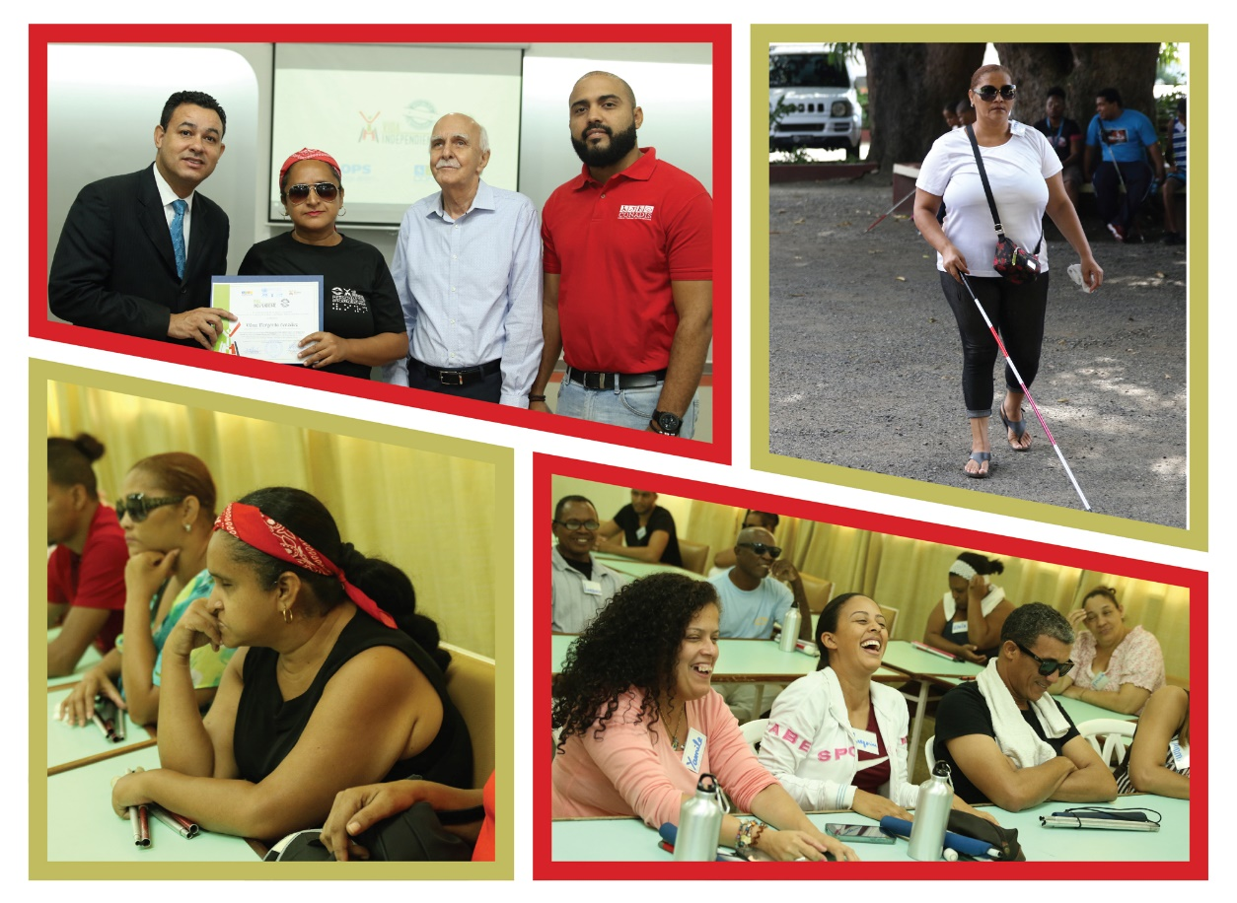
- Vida Independiente Personas con Discapacidad Visual
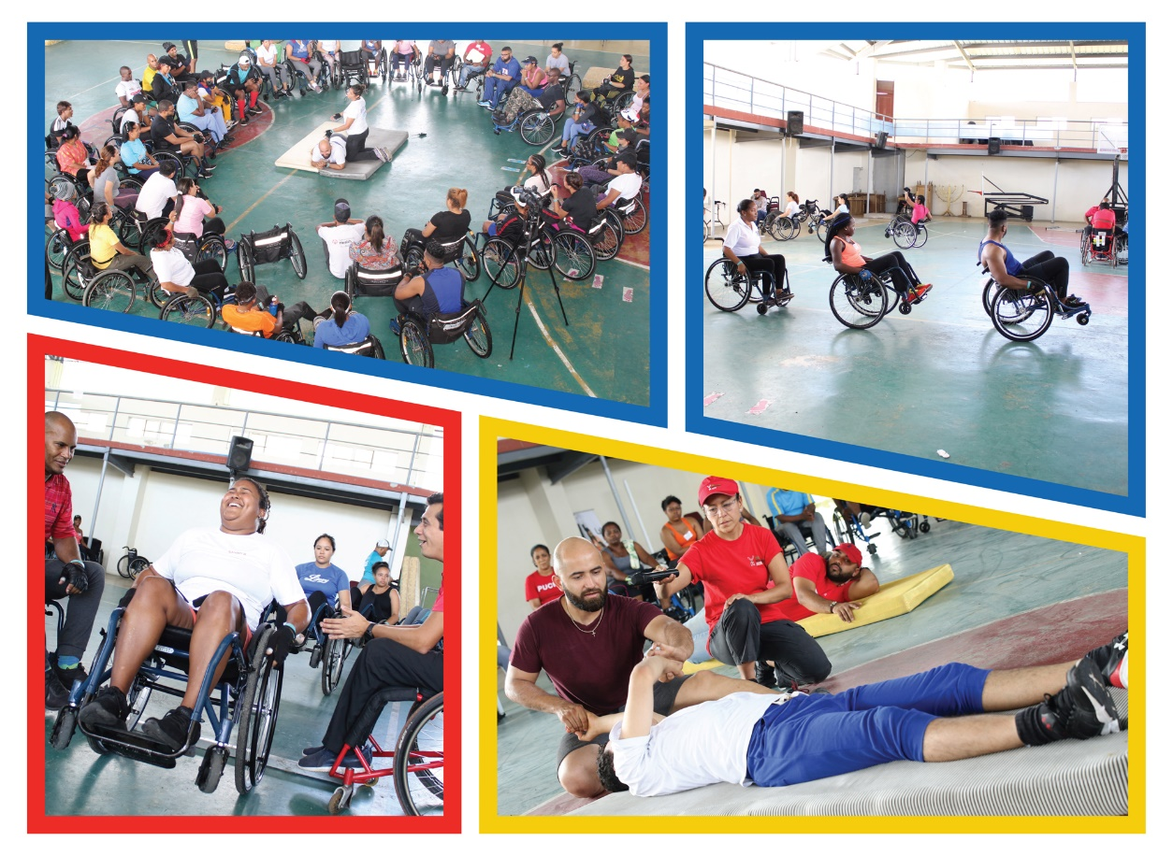
- Vida Independiente Médicos y Terapeutas

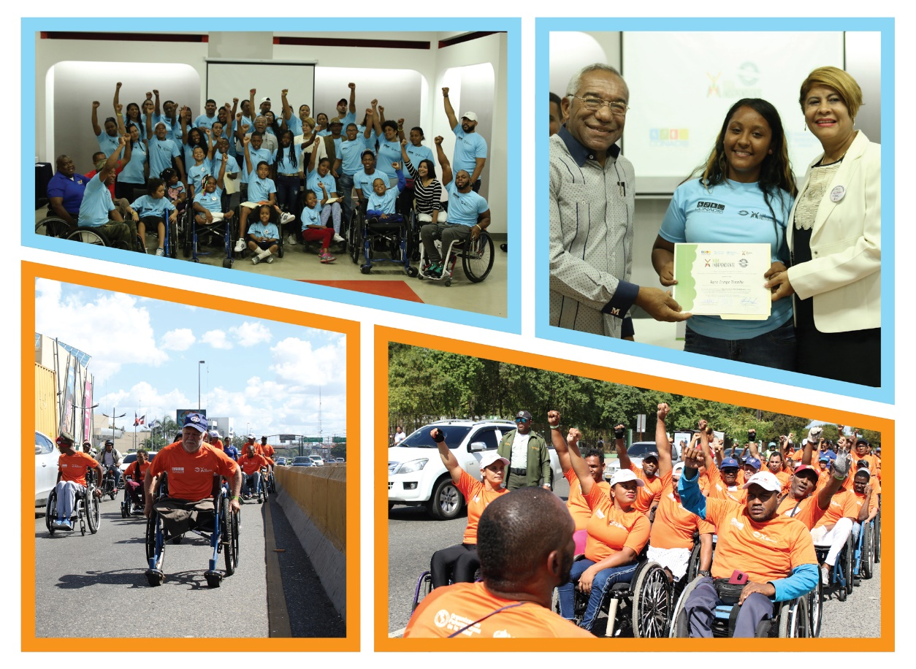
- Vida Independiente personas con discapacidad físico motora adultos y niños
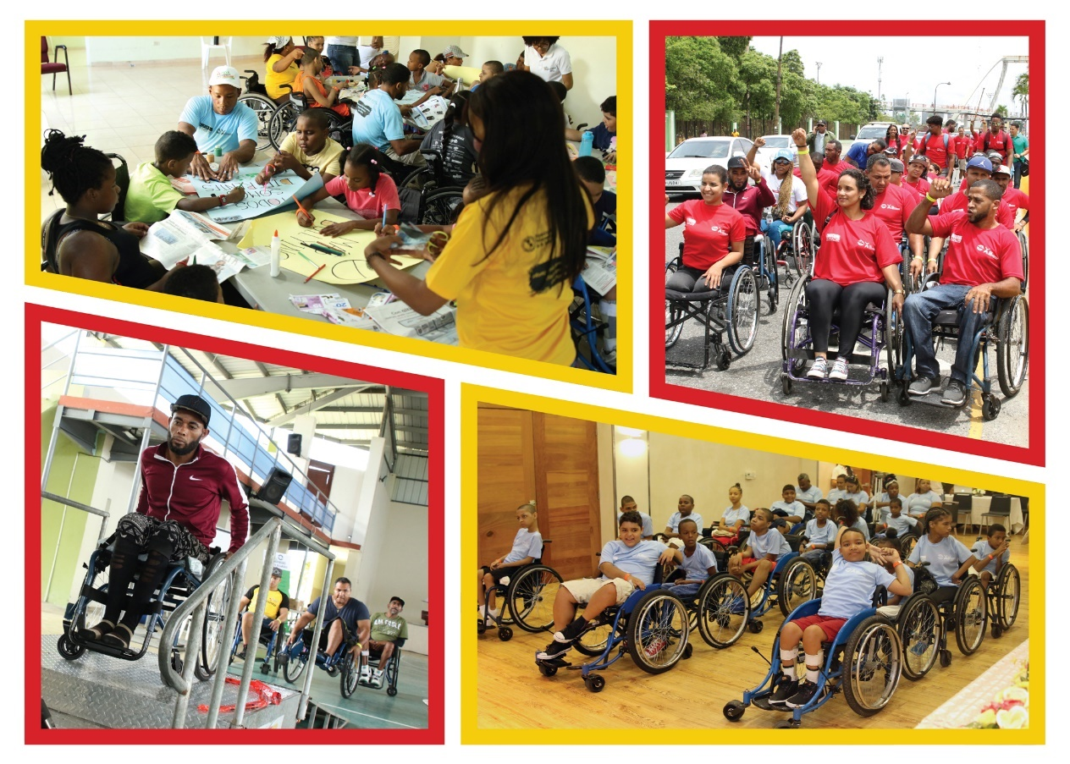
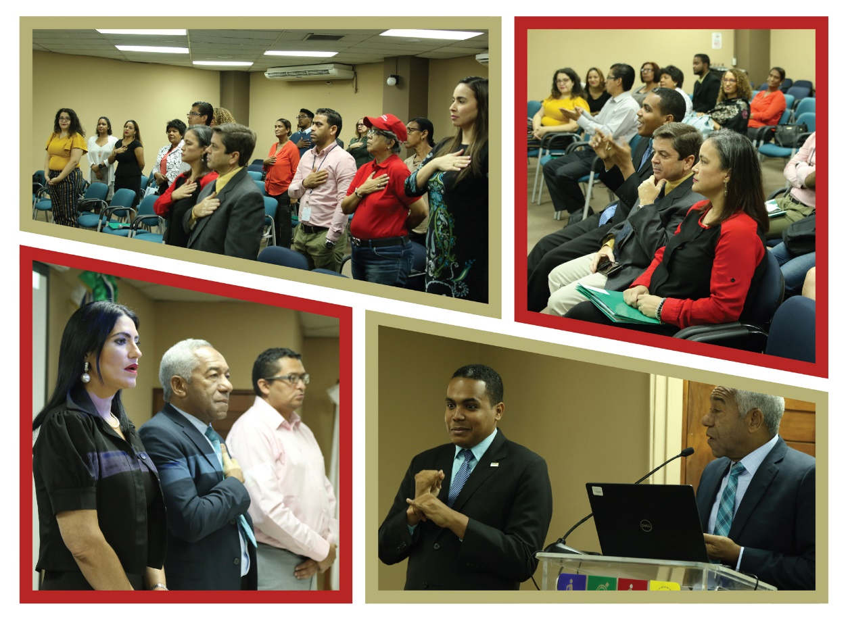
- Socialización Diccionario Lengua de Señas

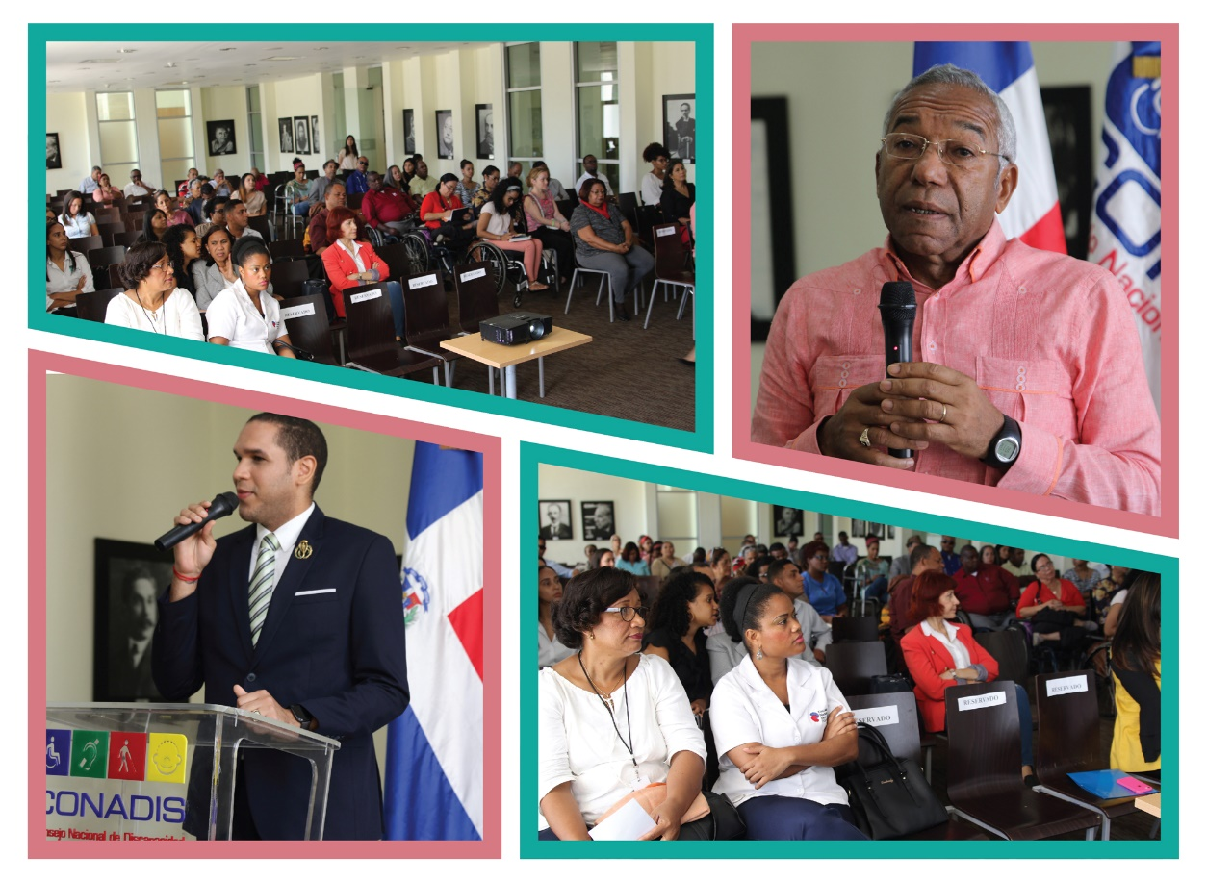
- Taller a ASFLs

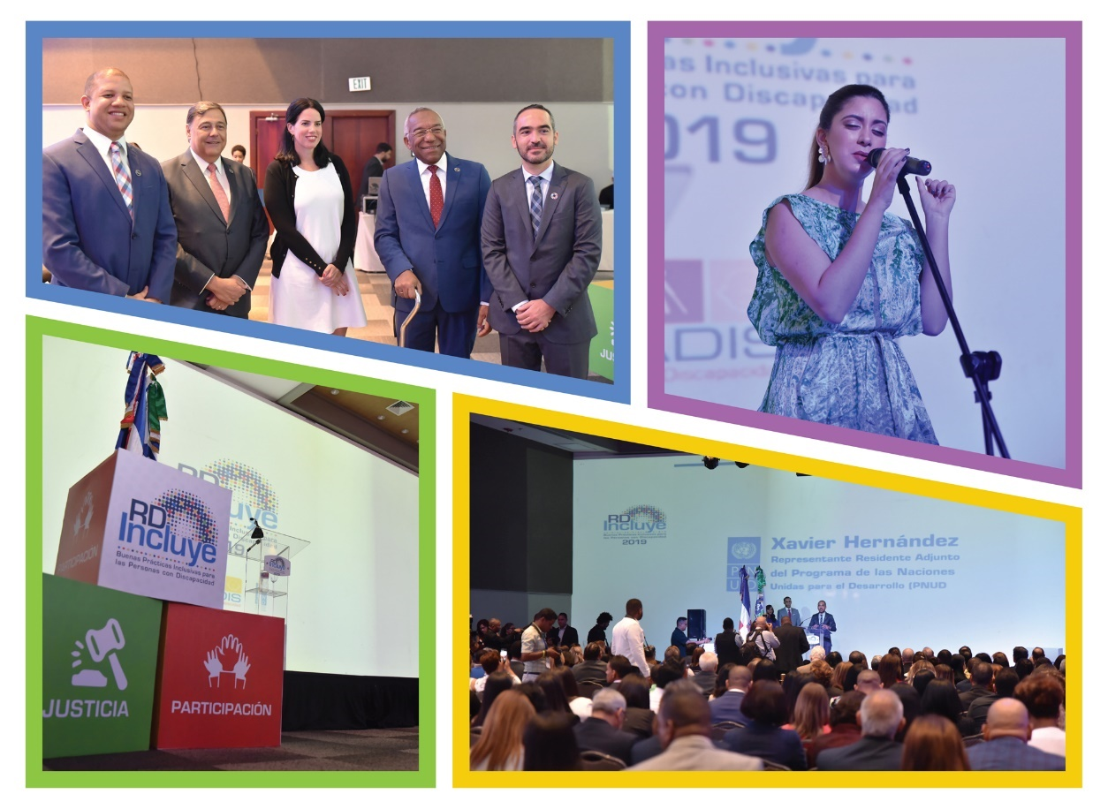
- Sello RD Incluye

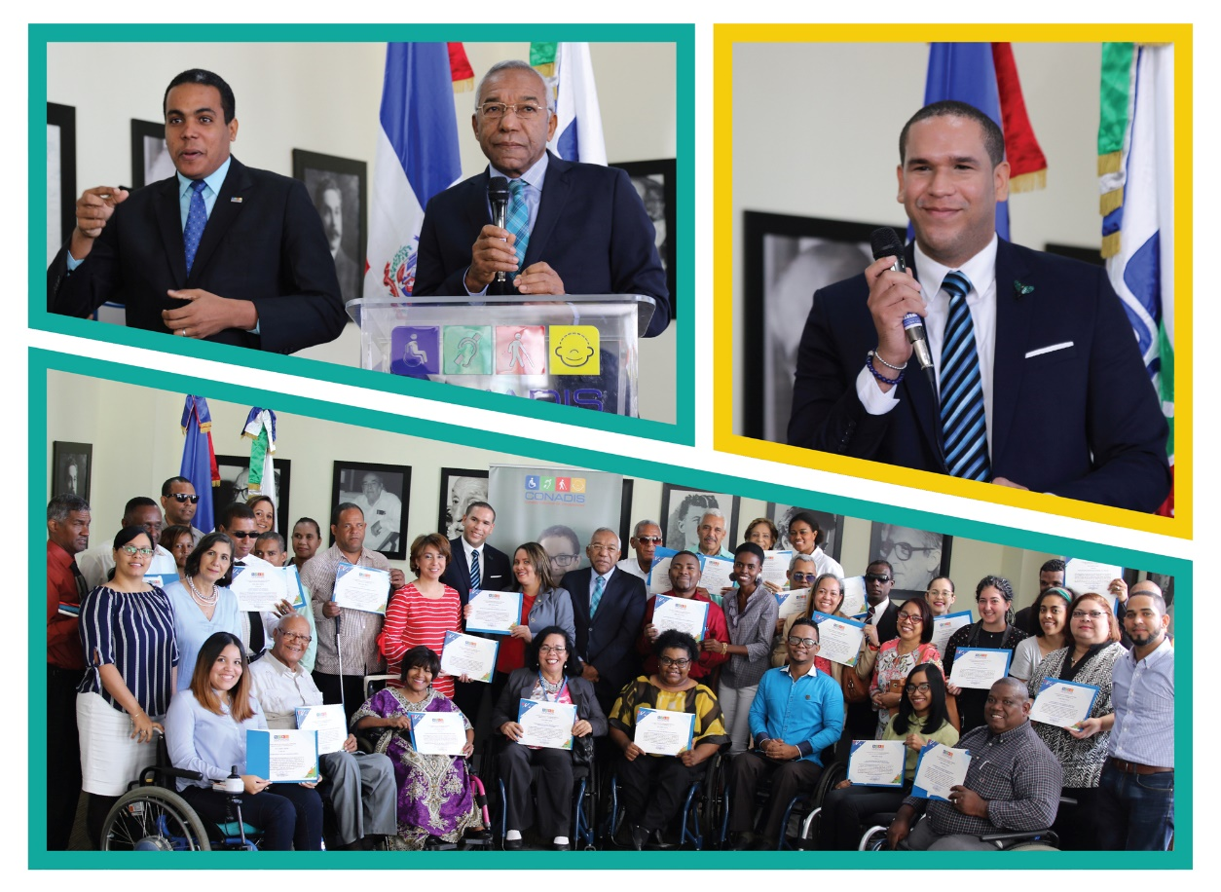
- Habilitación ASFL´s
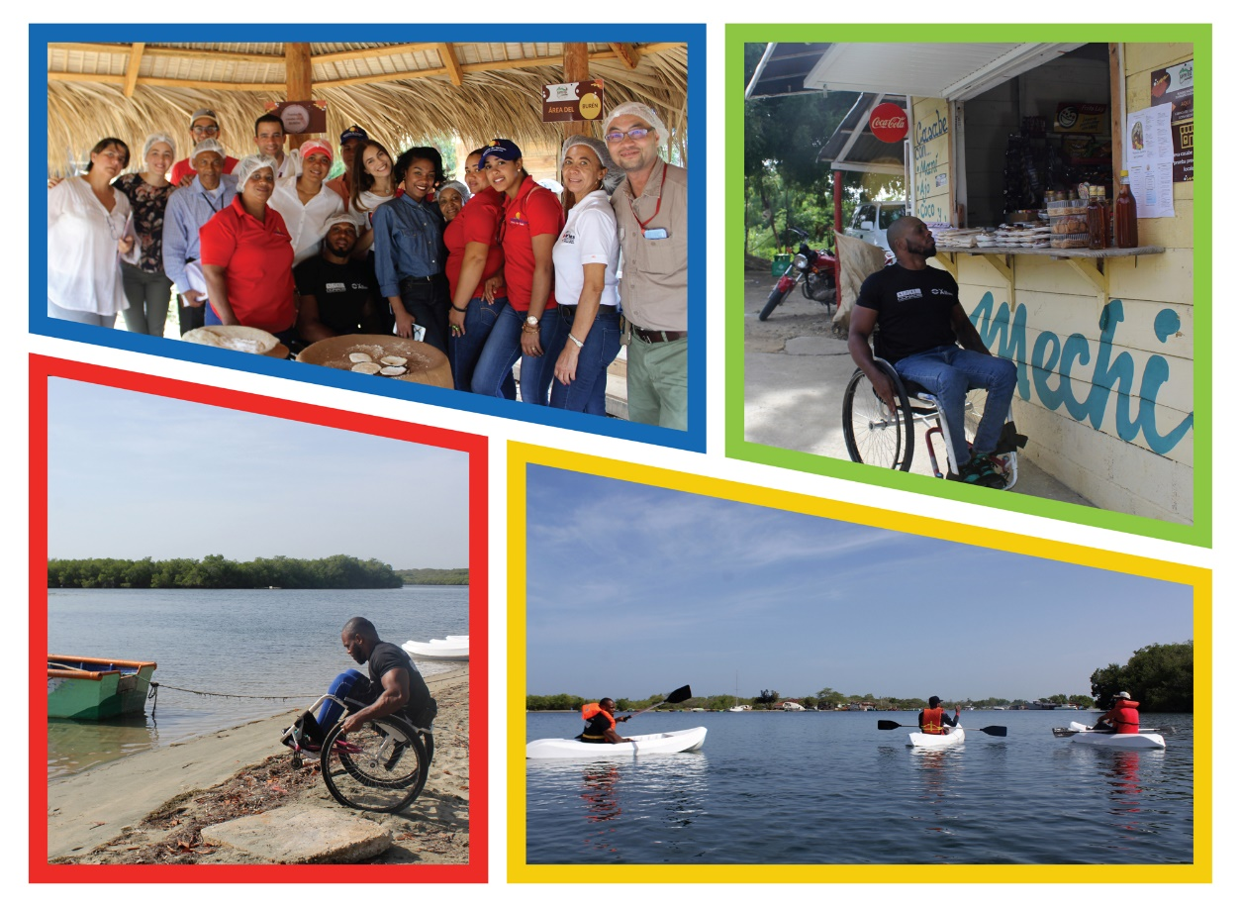
- Capacitaciones Turismo Rural

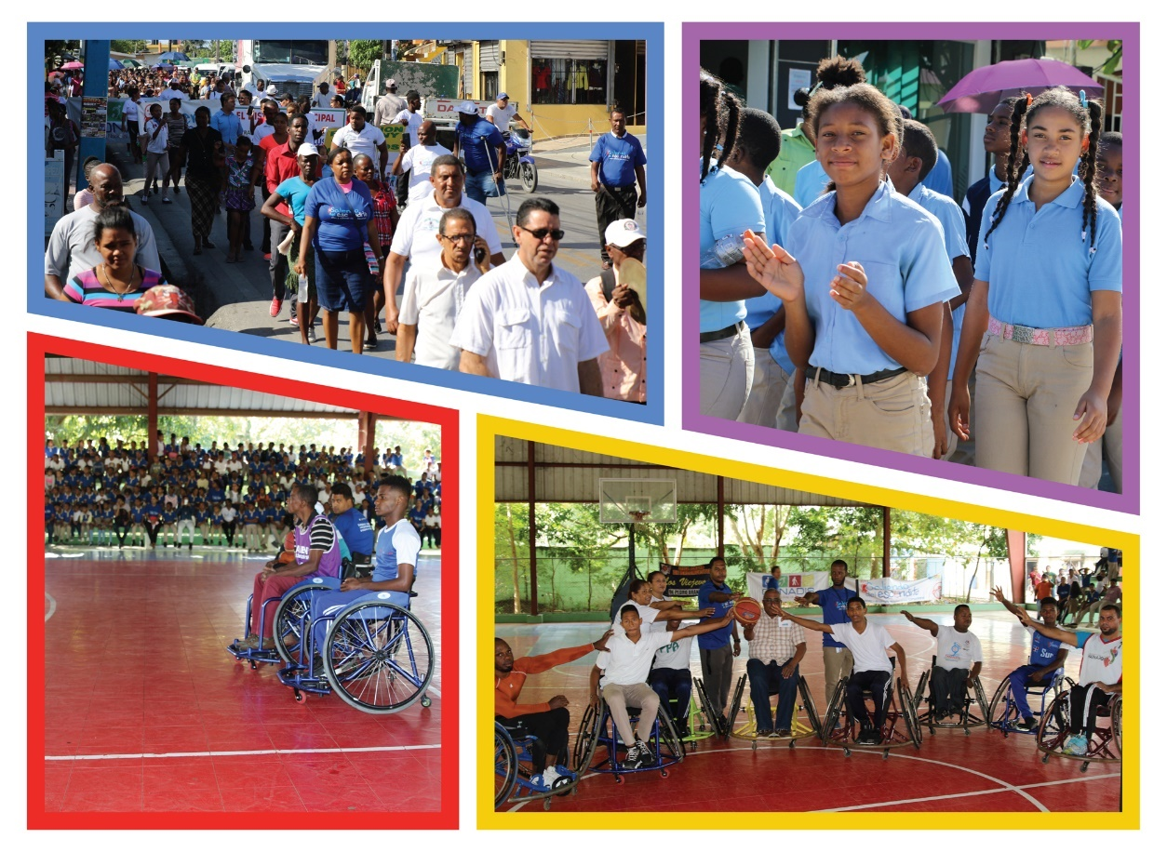
- Saliendo del Escondite
- Talleres Grupo Washington
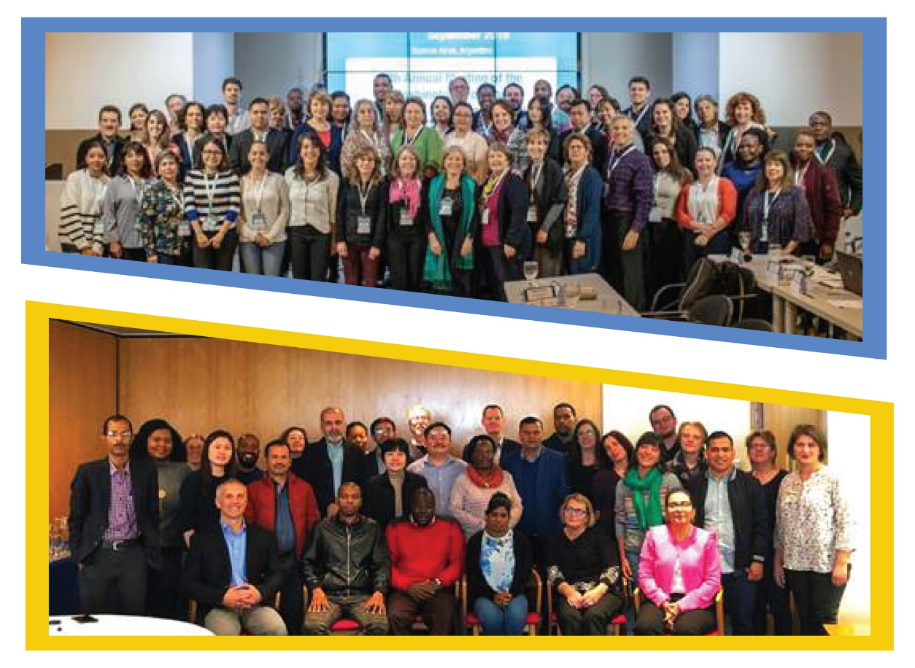
- Talleres Grupo Washington
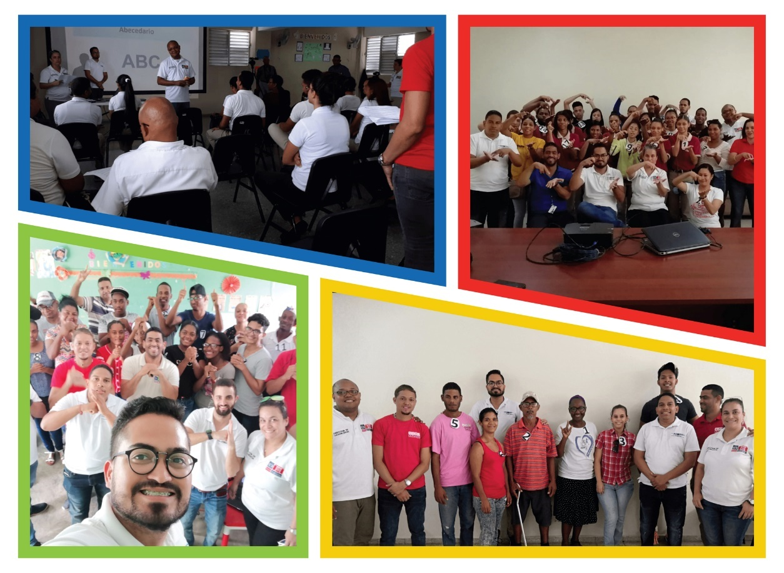
- Consulta Diccionario Lengua de Señas

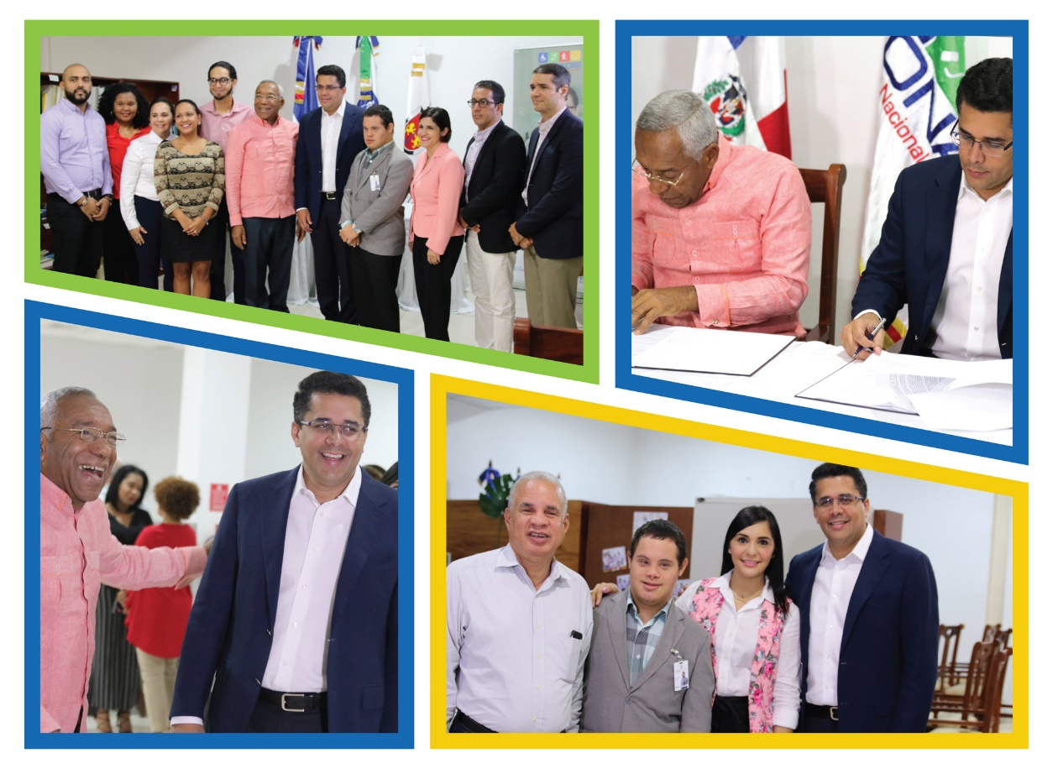
- Convenio CONADIS-ADN

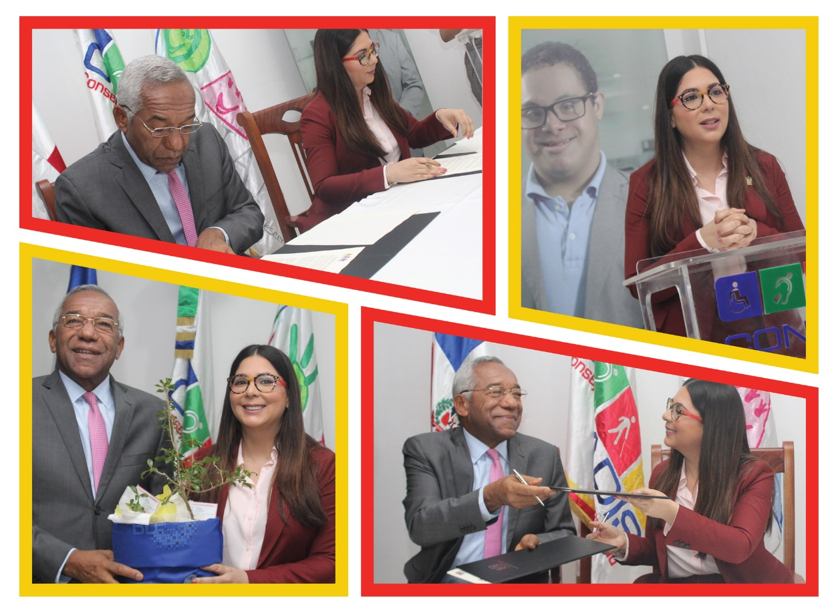
- Convenio CONADIS-CONANI

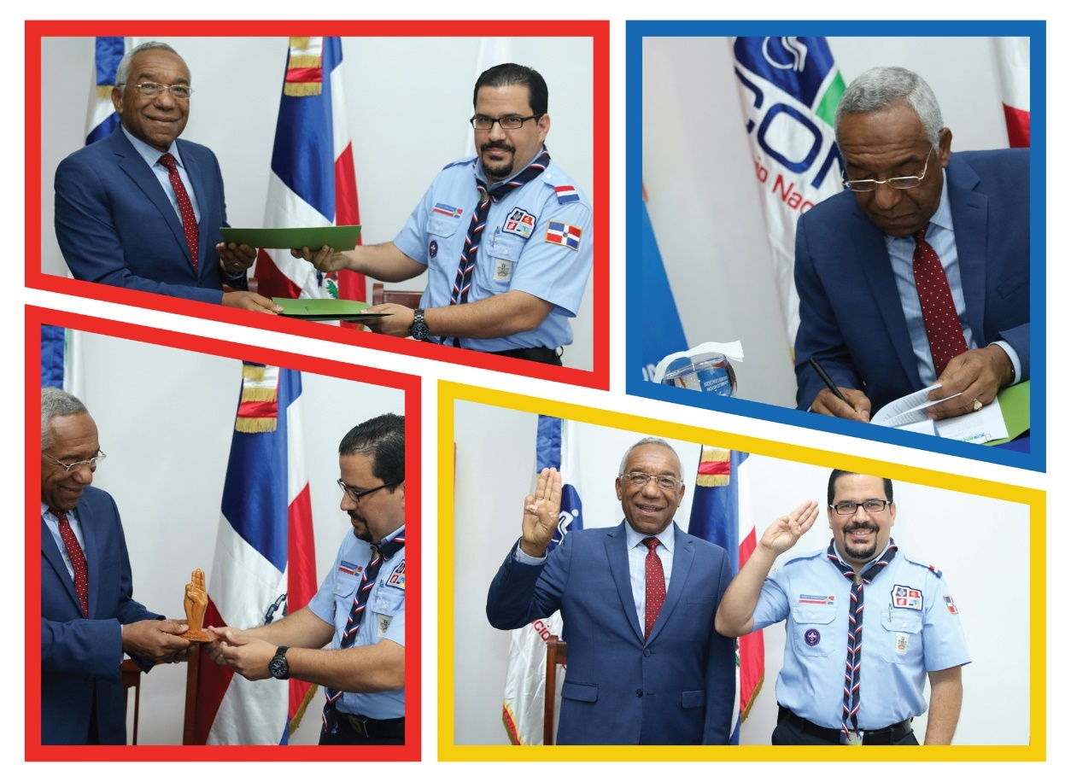
- Convenio CONADIS-Boy Scouts

